國立臺北商業大學
資 訊 管 理 系
115資訊系統專案設計
系統手冊

組 別：第115203組
題 目：植葉神醫 Plant Doctor - 植物病害診斷系統
指導老師：陳信宏老師
組 長：11436016 龔正源
組 員：11436014林東建 11436015陳浩民
11436022周昱潤 11436023施奕安
中華民國115年10月14日

目錄
第1章 前言 7
1-1 背景介紹 7
1-2 動機 7
1-3 系統目的與目標 7
1-4 預期成果 8
第2章 營運計畫 9
2-1 可行性分析 9
2-2 商業模式 10
2-3 市場分析-STP 11
2-4 競爭力分析SWOT-TOWS 12
第3章 系統規格 13
3-1 系統架構 13
3-2 系統軟、硬體需求與技術平台 13
3-3 使用標準與工具 14
3-4 模型選用依據與比較規劃 15
第4章 專案時程與組織分工 16
4-1 專案時程 16
4-2 專案組織與分工 17
4-3 上傳GitHub紀錄 20
第5章 需求模型 22
5-1 使用者需求 22
5-2 使用個案圖 27
5-3 使用個案描述 28
5-4 分析類別圖 43
第6章 設計模型 45
6-1 循序圖 45
6-2 設計類別圖 46
第7章 實作模型 47
7-1 部署圖 47
7-2 套件圖 47
7-3 元件圖 48
7-4 狀態機 48
7-5 活動圖（補充流程） 50
第8章 資料庫設計 55
8-1 資料庫關聯圖 55
8-2 表格及其Meta data 55
第9章 程式 64
9-1 元件清單及其規格描述 64
9-2 其他附屬之各種元件 64
9-3 核心程式輸入輸出與例外處理 65
第10章 測試模型 75
10-1 測試計畫 75
10-2 測試個案與測試結果資料 76
10-3 AI 正確性與風險評估計畫 78
第11章 操作手冊 79
11-1 系統架構與元件 79
11-2 系統安裝與環境設定 81
11-3資料庫遷移與知識庫建置 82
11-4系統啟動與服務驗證 83
11-5 Docker 容器化快速部署 84
11-6 Android 行動客戶端建置與連線 85
11-7 Web 管理後台存取與日常維護 85
第12章 使用手冊 87
第13章 感想 101
第14章 參考資料 104
附錄 A 初評評審建議修正對照 107

圖目錄
圖 3-1-1系統架構圖 13
圖 4-1-1專案時程甘特圖 16
圖 4-3-1 整組GitHub次數 20
圖 4-3-2施奕安11436023 GitHub上傳紀錄 20
圖 4-3-3 周昱潤11436022 GitHub 上傳紀錄 20
圖 4-3-4 陳浩民 11436015 GitHub上傳紀錄 21
圖 4-3-5林東建 11436014 GitHub上傳紀錄 21
圖 4-3-6龔正源11436016 GitHub上傳紀錄 21
圖 5-1-1功能分解圖 26
圖 5-2-1使用個案圖 27
圖 5-2-2 資料流程圖（總覽；細節請放大 system_dfd.svg） 28
圖 5-3-1歷史紀錄查詢活動圖 43
圖 5-4-1 分析類別圖 43
圖 5-4-2 分析物件圖 44
圖 6-1-1植物診斷循序圖 45
圖 6-2-1設計類別圖 46
圖 7-1-1部署圖 47
圖 7-2-1套件圖 47
圖 7-3-1元件圖 48
圖 7-4-1 影像診斷與確認儲存狀態機 49
圖 7-5-1註冊&登入 活動圖 50
圖 7-5-2上傳圖片並取得分析結果 活動圖 51
圖 7-5-3 儲存診斷紀錄 活動圖 52
圖 7-5-4 查看歷史紀錄 活動圖 53
圖 7-5-5 檢視儀表板與診斷紀錄 活動圖 54
圖 8-1-1資料庫實體關聯圖 55
圖 9-3-1 影像驗證與 AI 分析 65
圖 9-3-2 AI 資料來源與複核檢查 66
圖 9-3-3 確認結果與正式儲存 67
圖 9-3-4 本人歷史紀錄查詢與排序 68
圖 9-3-5 人工修正與獨立註記 69
圖 9-3-6 登入與信箱驗證 70
圖 9-3-7 一次性權杖驗證與失效 71
圖 9-3-8 Webcam 連續異常與冷卻時間判定 72
圖 9-3-9 本人警報確認 73
圖 9-3-10 管理後台權限檢查 74
圖 12-2-1 應用程式畫面狀態轉換圖 85

表目錄
表 2-1-1可行性分析表 9
表 2-2-1商業模式九宮格 10
表 2-3-1 Segmentation(市場區隔) 11
表 2-4-1 競爭力分析SWOT-TOWS 12
表 3-2-1系統軟硬體需求表 13
表 3-3-1使用標準與工具表 14
表 4-1-1專案時程表 16
表 4-1-2 後續里程碑與交付規劃 17
表 4-2-1專案組織與分工表 17
表 4-2-2專題成果工作內容與貢獻度表 19
表 4-3-1 本專案可追溯版本紀錄 21
表 5-1-1功能需求清單表 22
表 5-1-2非功能需求清單表 24
表 5-3-1註冊 28
表 5-3-2 電子郵件信箱驗證 29
表 5-3-3 使用者登入 29
表 5-3-4上傳圖片並取得分析結果 30
表 5-3-5儲存診斷紀錄 31
表 5-3-6 查看歷史紀錄 31
表 5-3-7 檢視儀表板與診斷紀錄 32
表 5-3-8 修改診斷紀錄 32
表 5-3-9 刪除診斷紀錄 33
表 5-3-10 Webcam監控與自動警報 34
表 5-3-11 管理Webcam警報 35
表 5-3-12 查詢使用者列表 36
表 5-3-13 UC-13 登出使用個案描述 37
表 5-3-14 UC-14 忘記與重設密碼使用個案描述 38
表 5-3-15 UC-15 補寄驗證信使用個案描述 39
表 5-3-16 UC-16 管理員手動新增紀錄使用個案描述 40
表 5-3-17 功能需求與使用個案追蹤表 41
表 8-2-1資料表-crop 55
表 8-2-2資料表-disease 56
表 8-2-3資料表-pests 57
表 8-2-4資料表-plant_diary 58
表 8-2-5資料表-user 59
表 8-2-6資料表-user_one_time_tokens 60
表 8-2-7資料表-webcam_alert 62
表 9-1-1元件清單及規格描述 64
表 10-1-1測試計畫表 75
表 10-2-1測試個案與測試結果表 76
表 14-1 參考資料表 88
表 14-2 人工智慧工具使用說明表 90
表 A-1 初評評審建議修正對照表 91

前言
本章含前次以 AI 協助整理的技術圖文，使用範圍見第 14 章 。

1-1 背景介紹
在現代都市生活中，居家與辦公室植栽已成為常見的生活方式。非專業使用者面對黃葉、斑點等現象時，常需要查詢及比對不同資訊。本專案運用影像分析技術，協助使用者初步辨識植物狀態，並查閱相關照護參考資訊。系統輸出不等同專業診斷，辨識成效仍須以標註影像與實際使用測試評估。

1-2 動機
居家盆栽出現黃葉、斑點或生長不良時，非專業照護者需要整理可觀察的變化、查找照護資訊，並保留前後紀錄供後續比較。本專案以這類情境作為需求起點：將拍照初判、參考來源、結果確認及歷史註記整合在同一流程，減少資料分散的情形。系統僅提供照護參考，不能單憑照片保證診斷正確，也不能取代專業判斷。
初評問答中，組員曾以家中小盆栽的照護與狀態記錄說明選題緣由。此為本次語音轉文字的情境線索，不代表已完成需求訪談；使用頻率、困難程度與實際效益仍須透過訪談及情境任務確認。

1-3 系統目的與目標
為達成上述目的，我們設定了以下具體目標：
- 開發使用者友善的行動應用：建立直觀的 Android 應用程式，讓一般使用者完成帳號驗證、拍照或選圖診斷、結果確認、歷史紀錄、備註與結果修正。
- 建構高效能的後端服務：使用 FastAPI 建立可擴充的 API，負責帳號驗證、圖片診斷、診斷紀錄、Webcam 警報、管理後台及 MySQL 資料存取。
- 建立可檢查的 AI 輔助判讀流程：以 Google Gemini 產生影像候選結果，再比對作物、病害與蟲害資料及信心門檻；病蟲害建議主要取自資料庫。App 已實作信心、來源與需複核提示，確認儲存時保留來源及複核快照。unknown 或需複核結果可保存但不觸發自動警報；標記與來源均不代表專家簽核。
- 整合個人診斷日誌與 Webcam 監控：提供確認儲存、歷史查詢、備註與使用者修正。Android WebcamActivity 已實作單一排程的單株與多區域監控，明確傳送工作階段與區域識別碼，依後端新警報觸發通知；瀏覽器另提供整幅畫面監控。警報查詢、確認與刪除目前由瀏覽器提供；Android 僅有對應 API 介面宣告，未提供警報管理畫面。Android 建置因缺少 SDK 受阻，實機驗證尚未完成。

1-4 預期成果
- 可安裝執行的 Android 應用程式（APK），包含帳號、圖片診斷、歷史紀錄及 Webcam 監控介面。
- 可由本機或 Docker 啟動的 FastAPI 後端服務與管理後台。
- 可串接 Google Gemini，並經資料庫校驗、信心門檻及來源追溯的植物影像診斷流程。
- 具備登入驗證、個人化診斷紀錄、知識資料及 Webcam 警報紀錄的 MySQL 資料庫。
- 完整的系統手冊、FDD／使用個案圖、系統簡介、測試紀錄與後續改善清單。

營運計畫

2-1 可行性分析
表 2-1-1可行性分析表
面向 | 分析內容
技術可行性 | Android、FastAPI、MySQL、Docker 與 Gemini API 皆為成熟技術，專案程式碼已具備可執行骨架。
經濟可行性 | 主要成本為伺服器、資料庫與 Gemini API 使用量；初期可採免費展示或校內專題展示模式。
操作可行性 | 使用者只需登入、選取照片並查看結果，操作流程符合一般手機使用習慣。
時程可行性 | 核心功能已完成雛形，後續重點為前端缺口、資安設定、測試與交付包裝。
- 技術與市場面向：系統採用 Android、FastAPI、MySQL 與 Docker。目標是協助園藝新手整理初步判讀資訊；市場需求及照護成效仍需透過使用者研究確認。
- 操作可行性：主要流程為登入、拍照或選圖、分析、檢視結果及確認儲存。介面以降低操作負擔為設計目標，易用性及學習成本尚待使用者測試。
- 時程可行性： 核心診斷功能已完成雛形開發，目前的開發時程規劃合理，後續將專注於前端使用者體驗優化、系統資安防護設定，並預留充分的時間進行完整測試與交付包裝。

2-2 商業模式
表 2-2-1商業模式九宮格
關鍵合作夥伴 | 關鍵活動 | 價值主張 |  | 顧客關係 | 目標客群
- Google (AI服務)  - 園藝內容創作者  - 植物/園藝電商 | - 技術研發與AI 優化  - 社群內容營運  - 商務行銷 | AI 醫生，  種植路上的好幫手 |  | - AI醫生暖心陪伴  - 社群媒體互動接觸  - 個人化的植物照護日誌 | - 家庭園藝愛好者  - 辦公室綠植族  - 對植物有興趣的民眾
- Google (AI服務)  - 園藝內容創作者  - 植物/園藝電商 | 關鍵資源 |  |  | 通路 | - 家庭園藝愛好者  - 辦公室綠植族  - 對植物有興趣的民眾
- Google (AI服務)  - 園藝內容創作者  - 植物/園藝電商 | - Gemini AI模型  - 技術開發團隊  - 品牌與使用者社群 |  |  | - Google Play商店  - 社群媒體(e.g. Instagram, Facebook)  - 口碑行銷 | - 家庭園藝愛好者  - 辦公室綠植族  - 對植物有興趣的民眾
成本結構 |  |  | 收入來源
- 研發人力成本  - Google Gemini API 費用  - 伺服器與雲端服務費用 |  |  | - 未來營運構想，尚未上線：  - 應用內廣告  - 進階功能訂閱  - 電商導購分潤

本專案現階段定位為專題展示與功能驗證，提供植物狀態初步判讀及照護參考資訊。廣告、進階訂閱與電商導購均屬未來營運構想，尚未構成已上線的商業模式。辨識成效、使用者體驗及在地化內容須另行評估。

2-3 市場分析-STP
Segmentation 市場區隔：
表 2-3-1 Segmentation(市場區隔)
變數 | 市場類型 | 特徵描述
族群區隔 | 都市租屋族/通勤族 | 居住空間有限，生活步調快，且無暇研究複雜的園藝知識。
族群區隔 | 職場辦公族 | 辦公桌上放置療癒型盆栽，擔心植物死亡影響心情或擔心主管覺得沒照顧好。
心理區隔 | 新手焦慮型 | 對植物的黃葉、落葉較為敏感，渴望立即獲得處理建議。
心理區隔 | 興趣養成型 | 對於園藝有興趣卻缺乏植物病理知識，想要從植物殺手轉變成綠手指。
行為模式區隔 | 便利導向者 | 習慣用手機獲取解決方式，而非翻閱書籍或查閱園藝論壇。
行為模式區隔 | 智慧生活實踐者 | 偏好透過照片辨識、APP介面進行互動，對於AI技術有高度信任與接受度。

Targeting目標市場：
- 種植植物以得到療癒的族群：
此族群多為都市租屋族或生活步調繁忙的專業人士，將植物視為舒緩壓力與美化空間的夥伴。因缺乏園藝經驗，面對植物枯萎時常感到焦慮與挫折，他們非常需要一個能提供「即時安心感」的 AI 顧問，透過溫暖且易懂的診斷建議，協助他們輕鬆維持植物的生機。
- 熱衷科技應用的植系青年：
此族群為數位產品的高頻使用者，樂於嘗試 AI 技術，並將園藝視為一項智慧化任務。他們重視數據的累積與紀錄，傾向使用「個人化照護日誌」來追蹤植物的生長狀況與照護歷程，並期待透過 AI 獲得精準、專業的病理分析，將園藝過程轉化為一種科學化的生活樂趣。
- 注重效率的辦公室綠化守護者：
此族群多將盆栽置於職場環境，非常在意植物的外觀與整潔，以避免影響工作形象。由於工作繁忙，他們追求的是極簡且迅速的「緊急救援」，希望在短短幾分鐘內獲得具體且可立即執行的照護指示，讓 App 成為辦公桌上最有效率的植物健康守護工具。
Positioning市場定位：
- 回應效率：以拍照或選圖提交影像，減少人工搜尋與比對的操作。回應時間及辨識表現仍需量測，不能以模型信心值代替準確率。
- 在地化規劃：後續可評估台灣氣候、常見作物與照護情境；資材推薦、氣候指引及導購服務尚屬規劃，不能視為現有功能。
- 操作門檻：以清楚的 Android 操作流程協助一般使用者提交影像及查閱資訊；實際學習成本與使用便利性仍待驗證。
- 個人化： 具備專屬的植物照護日誌功能，能完整紀錄診斷歷史與健康變化，協助使用者深入追蹤植物的生長歷程，創造個人化的智慧園藝體驗。

2-4 競爭力分析SWOT-TOWS
表 2-4-1 競爭力分析SWOT-TOWS
內部  外部 | 優勢(Strengths) | 劣勢(Weaknesses)
機會(Opportunities)  - AI 技術成熟 (Gemini)  - 整合性高 (APP+API)  - 輕量化開發成本 | SO 策略  以專題展示提供 AI 輔助植物狀態判讀，蒐集需求與使用回饋；服務費用與辨識成效須另行評估。 | WO策略  透過使用者累積的歷史診斷資料，進一步訓練或微調 Prompt，彌補開發初期模型精準度不足的缺點。
威脅(Threats)  - 市場競品眾多  - 變現壓力與數據隱私 | ST 策略  展示階段重視資料來源透明與使用限制，不將參考建議視為經核准的處方。未來若採商業模式，應另行揭露合作關係與推薦依據。 | WT策略  透過簡潔的介面與完善的使用手冊，降低新手挫折感，建立良好社群評價，避免被視為不專業的工具。

系統規格
Google Gemini 為系統影像判讀與文字向量使用的外部 AI 服務，並非已確認的歷史文件撰寫工具；用途詳見 AI 工具使用表。
本章含前次以 AI 協助整理的技術圖文，使用範圍見第 14 章 。

3-1 系統架構
圖 3-1-1系統架構圖
系統採前後端分離架構，Android App 與瀏覽器透過 HTTP 呼叫 FastAPI；正式 HTTPS 與 TLS 代理須另行部署。一般預測需要 JWT，結果暫存綁定本人並於 15 分鐘後到期；一般預測與 Webcam 共用影像品質檢查。使用者確認後以 ORM 建立正式紀錄，保存類別、信心、來源與複核快照；圖片存於檔案系統，MySQL 保存紀錄及路徑。RAG 僅以來源欄位完整的 data.json 紀錄建庫，索引須通過載入檢查。管理後台採 Cookie 或 Bearer JWT 身分及角色檢查；SMTP 用於信箱驗證、密碼重設與警報，寄送結果不等於實際收件。

3-2 系統軟、硬體需求與技術平台

表 3-2-1系統軟硬體需求表
類別 | 需求
使用者端 | Android 8.0以上手機或模擬器、網路連線、相簿讀取權限。
伺服器端 | Python 3.10以上、FastAPI、Uvicorn、Pillow、google-genai、SQLAlchemy、PyMySQL。
資料庫 | MySQL，包含 crop、disease、pests、user、plant_diary、user_one_time_tokens 與 webcam_alert。
部署 | 可使用 Dockerfile 建置 plant-backend 映像檔，docker-compose 掛載 static/uploads。
外部服務 | Google Gemini API、SMTP 寄信服務。

3-3 使用標準與工具

表 3-3-1使用標準與工具表
工具/標準 | 用途
UML | 描述使用個案、活動、循序、類別、部署、套件、元件與狀態機。
FastAPI / OpenAPI | 建立 RESTful API 並提供 /docs 文件。
Kotlin / Android XML Layout | 實作行動端畫面與互動流程。
MySQL / SQLAlchemy / Alembic | 資料模型、資料庫連線與遷移。
Docker | 後端服務容器化與執行環境一致化。
Git / GitHub | 版本控管與組員提交紀錄追蹤。

3-4 模型選用依據與比較規劃
現行程式以 Google Gemini 處理影像候選判讀與文字向量。初評問答曾以回應速度說明選用理由，但尚未提供可比較的量測證據，因此本文件不宣稱其最快或辨識最佳。比較時須固定影像、提示、網路與重試條件，記錄模型識別碼、版本、參數、呼叫日期、錯誤及延遲中位數與第 95 百分位數；另比較辨識結果、無法判定比例、費用與資料使用條件。替代模型及樣本數尚待選定；比較尚未執行。

專案時程與組織分工

4-1 專案時程
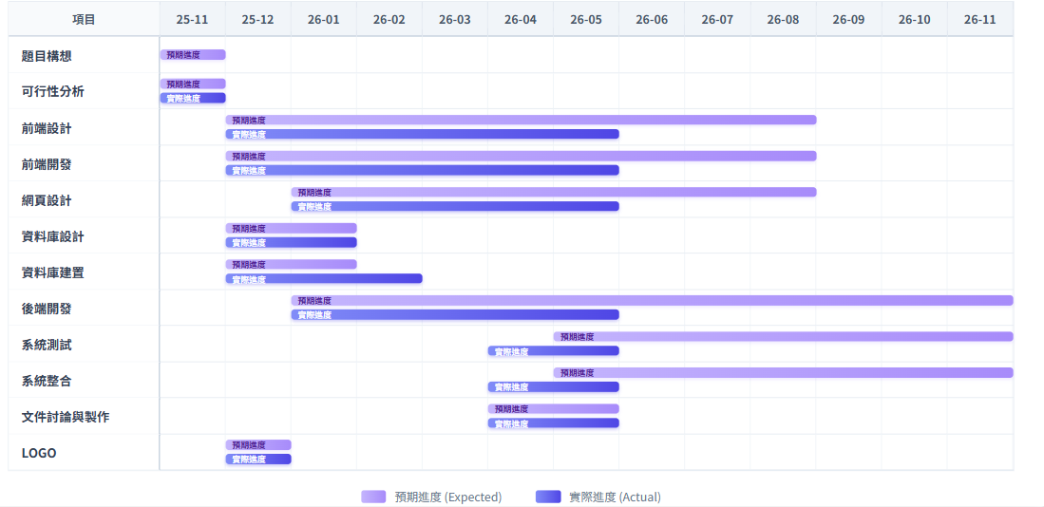
圖 4-1-1專案時程甘特圖

表 4-1-1專案時程表
階段 | 工作項目 | 產出
需求分析 | 確認使用者、功能需求、非功能需求與UML模型。 | 需求清單、使用個案與流程圖。
資料庫建置 | 整理作物、病害與蟲害資料，建立 MySQL schema。 | init_db.sql、Alembic migration。
後端開發 | 實作認證、診斷、日誌、管理後台與寄信流程。 | FastAPI 服務與 API 文件。
前端開發 | 實作登入、註冊、上傳、診斷結果、歷史紀錄與設定頁。 | Android App。
整合測試 | 串接 Android 與後端，驗證圖片上傳、AI回應與資料庫寫入。 | 測試紀錄與錯誤修正。
文件與交付 | 整理系統手冊、系統簡介、簡報與安裝說明。 | 交付文件與安裝包。

本次修訂以 2026 年 10 月 4 日為後續工作規劃基準日；原甘特圖與歷史紀錄保留，原圖的製作日期、每週進度及差異處理仍須以組內紀錄補證。下列日期為後續計畫，不表示工作已完成。
表 4-1-2 後續里程碑與交付規劃
日期 | 預定工作 | 檢核與交付
10/04 起每週 | 由組員檢核計畫與實際差異。 | 記錄日期、主責、預期及實際成果、差異原因、改善措施與下週目標；附本專案提交或議題連結。
10/11 | 送件前整合檢核（組內規劃）。 | 核對初評修正表、分工、程式規格、測試證據、AI 頁碼與 PDF 排版。
10/14 15:00 前 | 二技日間部複評前繳件。 | 完整手冊 14 章及附錄，至少 50 頁；紙本 3 份、左側三針釘；手冊、兩頁內簡介及簡報 PDF。
10/23 | 二技日間部複評報告。 | 簡報保留初評內容，說明初評修正、目前完成度及尚待驗證事項。
11/24 至 11/27 | 專題觀摩展。 | 依展示版本準備操作環境、展示資料及備援。
12/29 | 日間部最終文件繳交。 | 複評後整合評語、定版文件及授權資料；公告之最終封面日期與時程表有差異，定版前向系辦確認。

4-2 專案組織與分工
表 4-2-1專案組織與分工表
●主要負責人 ○次要負責人
項目/組員 |  | 11436014  林東建 | 11436015  陳浩民 | 11436016  龔正源 | 11436022  周昱潤 | 11436023  施奕安
後端開發 | 資料庫建置 | ○ | ○ |  | ●
後端開發 | 伺服器架設 | ○ | ● |  | ○
後端開發 | 帳號管理 | ● |  |  | ○
後端開發 | 使用者認證與授權 | ○ |  | ○ | ●
後端開發 | 環境設定 |  | ○ |  | ●
後端開發 | AI預測功能 |  | ○ |  | ●
後端開發 | 後台管理頁面 |  |  | ● | ○
後端開發 | 日記管理功能 |  | ○ |  | ●
後端開發 | 檔案上傳與管理 |  | ○ |  | ●
前端開發 | 登入 | ○ |  | ○ |  | ●
前端開發 | 專案管理 | ○ |  |  |  | ●
前端開發 | 查詢歷年排序 | ○ |  |  |  | ●
前端開發 | 等待頁面 |  |  |  |  | ●
前端開發 | 用戶管理 |  |  | ●
前端開發 | 文件備註 |  |  | ●
前端開發 | 前後端連接 |  |  | ●
前端開發 | 文件整理 | ● |  | ○
前端開發 | Web路徑管理 |  |  | ●
前端開發 | 影像載入 |  |  | ●
美術設計 | UI/ UX |  |  | ○ |  | ●
美術設計 | 音效設計 |  |  |  |  | ●
美術設計 | Web介面設計 |  |  | ●
美術設計 | 色彩設計 |  |  |  |  | ●
美術設計 | Logo設計 |  |  | ●
美術設計 | 素材設計 |  |  |  |  | ●
文件撰寫 | 統整 | ○ | ● | ○
文件撰寫 | 第1章 前言 |  |  | ● | ○
文件撰寫 | 第2章 營運計畫 |  | ● | ○ | ○
文件撰寫 | 第3章 系統規格 | ●
文件撰寫 | 第4章 專題時程與組織分工 |  | ○ | ●
文件撰寫 | 第5章 需求模型 |  | ● | ○ | ○
文件撰寫 | 第6章 設計模型 | ●
文件撰寫 | 第7章 實作模型 |  | ● | ○
文件撰寫 | 第8章 資料庫設計 |  | ●
文件撰寫 | 第9章 程式
文件撰寫 | 第10章 測試模型
文件撰寫 | 第11章 操作手冊
文件撰寫 | 第12章 使用手冊
文件撰寫 | 第13章
文件撰寫 | 第14章
報告 | 初評簡報製作 |  | ●
報告 | 二評簡報製作

表 4-2-2專題成果工作內容與貢獻度表
序號 | 姓名 | 工作內容<各限100字以內> | 貢獻度
1 | 組長  龔正源 | 主要製作管理者Web 路徑管理， 前後端連接，影像顯示功能及設計LOGO、撰寫前言、規劃專題時程表。 | 20 %
2 | 組員  林東建 | 主要負責專案管理與統整，制定系統規格，協助後端資料庫建設以及前端登入功能、歷史紀錄功能，繪製程序模型 。 | 20 %
3 | 組員  陳浩民 | 主要負責協助伺服器架設，協助部後端開發與文件整理。主要撰寫需求模型文件、資料模型等章節，製作初審簡報。 | 20 %
4 | 組員  周昱潤 | 主要負責整體後端開發、建立資料庫、帳號管理、AI預測功能、環境設定、並協助撰寫前言、營運計畫等章節。 | 20 %
5 | 組員  施奕安 | 主要負責前端 UI/UX 介面設計、色彩設計，實作前端影像載入與登入功能 ，設計前端按鈕以及音樂，製作各式素材。 | 20 %
 |  |  | 總計:100%

分工待確認：第 9、10、11、12 章及二評簡報尚缺主要負責人。原分工表與貢獻比例維持原文，須由組員依實際工作補列；每項限一位主要負責人，次要負責人最多兩位。 原工作項目名稱僅供分工追溯，不作為已實作功能的證據；現行功能範圍以第 5 章需求、FDD 與使用個案為準。
初評問答要求說明前端成員各自的工作。補證時應區分：UI 視覺與元件設計、UX 使用者任務與操作流程驗證、前端畫面及 API 整合，並對應設計稿、測試紀錄、檔案或提交。顏色與按鈕外觀可列 UI；UX 則須說明使用情境與驗證，不能僅以調色代表。逐字稿沒有可靠的人名與說話者標註，故不據此重新分配成員或改動貢獻比例。

4-3 上傳GitHub紀錄
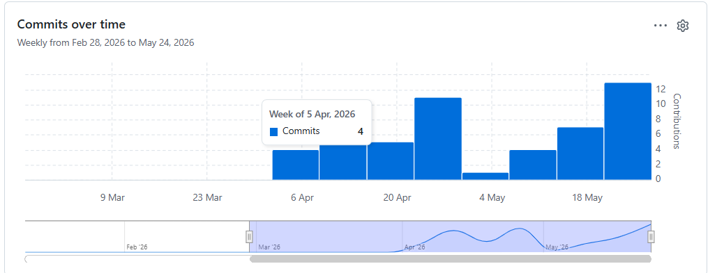
圖 4-3-1 整組GitHub次數
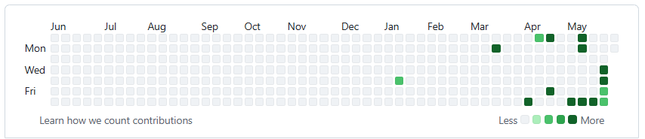
圖 4-3-2施奕安11436023 GitHub上傳紀錄

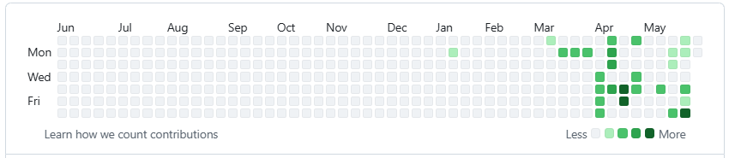
圖 4-3-3 周昱潤11436022 GitHub 上傳紀錄

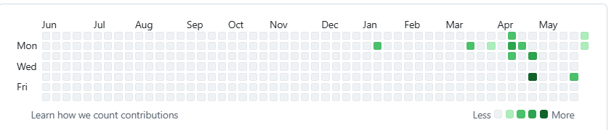
圖 4-3-4 陳浩民 11436015 GitHub上傳紀錄

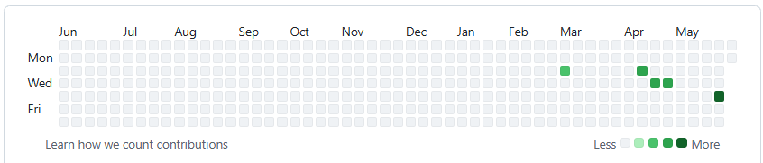
圖 4-3-5林東建 11436014 GitHub上傳紀錄

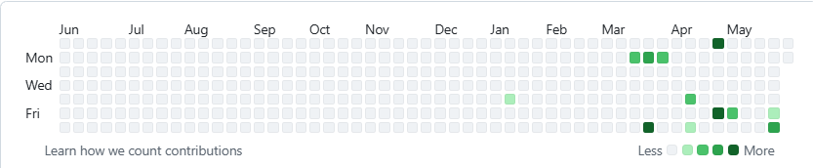
圖 4-3-6龔正源11436016 GitHub上傳紀錄

GitHub 圖像為歷史截圖，截圖日期、涵蓋期間及統計範圍須由作者補列。個人熱度圖不一定僅包含本專案，提交或貢獻次數也不等同工作量；分工應搭配本專案提交、議題、文件版本與具體產出說明。
GitHub 佐證說明：原個人熱度圖與截圖保留，拍攝日期及統計期間未確認，不據此推算本專案的工時或貢獻比例。以下以 2026 年 10 月 4 日核對的本專案版本為範圍，可由提交頁檢查時間、作者及檔案差異；本次文件修訂的後續提交另見儲存庫紀錄。
表 4-3-1 本專案可追溯版本紀錄
版本 | 核對內容 | 證據
c91c70b | 本次規範修訂前的 main 基準；2026/10/03，a04201114。 | https://github.com/11436022/plant/commit/c91c70bbe17d92d1440e2f58c6519b1b4afdcc52
e64694a | 完整手冊對照程式與驗證狀態的先前修訂。 | https://github.com/11436022/plant/commit/e64694a
b4351c6 | 先前回歸測試所用程式基準；不代表真實服務已驗收。 | 測試範圍及限制見第 10 章與 documents/verification_report.md。

需求模型
本章含前次以 AI 協助整理的技術圖文，使用範圍見第 14 章 。

5-1 使用者需求
表 5-1-1功能需求清單表
編號 | 需求 | 對應程式
FR-01 | 使用者可註冊、完成電子郵件信箱驗證、登入、登出、補寄驗證信，以及忘記與重設密碼。 | auth.py、LoginActivity、RegisterActivity、ResetPasswordActivity
FR-02 | 使用者可拍照或選取植物圖片，取得 Gemini 影像初判。 | prediction.py、ai.py、UploadActivity、DiagnoseProgressActivity
FR-03 | 系統須以知識資料庫校驗作物、病蟲害關聯與信心門檻，並回傳來源或人工覆核標記。 | ground_diagnosis_in_database、test_ai_validation.py
FR-04 | 使用者以 JWT 在本人預測的 15 分鐘期限內確認儲存，建立正式歷史紀錄並保存來源、類別、信心與複核快照；確認前圖片已可能暫存。unknown 或需複核仍可保存。 | POST /diaries/confirm/{prediction_id}、plant_diary
FR-05 | 使用者可查詢、備註、修正及刪除自己的紀錄。歷史詳情已實作來源、信心、複核提示及原始結果與使用者修正分列；目前 App 的註記操作不會自動改寫原始建議，也不等同重新診斷。舊版 PATCH 作物／狀態更新另依校驗流程處理。 | GET／PATCH／DELETE /diaries、HistoryListActivity、HistoryDetailActivity
FR-06 | 瀏覽器提供整幅畫面監控；Android WebcamActivity 已實作單一排程的單株及多區域流程，傳入 session_id 與 region_id，後端依使用者、工作階段及區域分開累計。Android 程式已實作；目前因缺少 Android SDK 而未完成建置，整合與實機驗證尚未完成。 | app/routers/webcam.py、WebcamActivity、SinglePlantMonitorStrategy；主監控排程位於 WebcamActivity，MultiPlantActivity 模擬畫面不作為實機完成證據。
FR-07 | 後端以信心、資料庫校驗與連續一致結果建立警報；unknown 或需複核結果不警報。警報查詢、確認與刪除目前由瀏覽器提供；Android 僅有對應 API 介面宣告，未提供警報管理畫面。Android 可依後端新警報觸發通知；通知權限、聲音及實際郵件收件仍須驗證。 | app/routers/webcam.py、templates/webcam.html、webcam_alert；Android WebcamActivity 處理通知，PlantApiService 僅宣告警報查詢／確認／刪除 API，無對應畫面。
FR-08 | 管理員可檢視統計儀表板，並搜尋及分頁瀏覽診斷紀錄。 | admin.py、dashboard.html
FR-09 | 管理員通過後端角色檢查後，可手動新增、修改及刪除紀錄。新增紀錄標記 category=unknown、requires_review=true、grounding_source=manual_entry；修改寫入 user_corrected_status，不覆寫原始診斷與建議。 | POST /admin/add、POST /admin/update/{diary_id}、POST /admin/delete/{diary_id}
FR-10 | 管理員可查詢及搜尋使用者列表。 | GET /admin/users/、users.html

表 5-1-2非功能需求清單表
編號 | 需求 | 需要性與驗證要求
NFR-01 | 安全性 | 需要性：個人照片、註記及帳號不應被其他使用者讀取或修改，管理功能須限制角色。驗證要求：以匿名、本人、他人及管理員分別測試受保護操作，未授權者不得取得資料或造成變更；正式傳輸保護另須驗證。
NFR-02 | 可維護性 | 需要性：病蟲害資料、模型與功能會更新，須能定位影響範圍並避免破壞既有流程。驗證要求：每次修改須有可追溯版本、對應需求與回歸紀錄；由維護者依文件完成一次指定修改並核對相關功能。
NFR-03 | 可部署性 | 需要性：換電腦或重新部署時，不能只依賴原開發者的本機設定。驗證要求：依安裝文件在隔離環境完成後端、資料庫及必要資料建置，記錄版本、步驟與失敗原因；不得只以提供設定檔判定完成。
NFR-04 | 可用性 | 需要性：非專業使用者須能分辨分析中、分析失敗、無法判定與已儲存，並完成查詢及註記。驗證要求：以情境任務記錄完成情形、時間、錯誤與求助次數；重要狀態須有文字提示，不只以顏色區分。
NFR-05 | 可靠性 | 需要性：錯誤的植物辨識或建議可能造成不當照護，低品質圖片也不應直接觸發警報。驗證要求：分別統計辨識錯誤、無法判定、警報誤報與漏報；檢查未通過校驗的結果有明確限制提示，且不觸發自動警報。
NFR-06 | 可追溯性 | 需要性：使用者與維護者須能追查當時的原始結果、參考來源及後續註記，避免將修改內容誤認為原始診斷。驗證要求：比對分析回應、確認儲存與歷史紀錄的快照，並檢查來源版本；來源存在不等於內容正確。

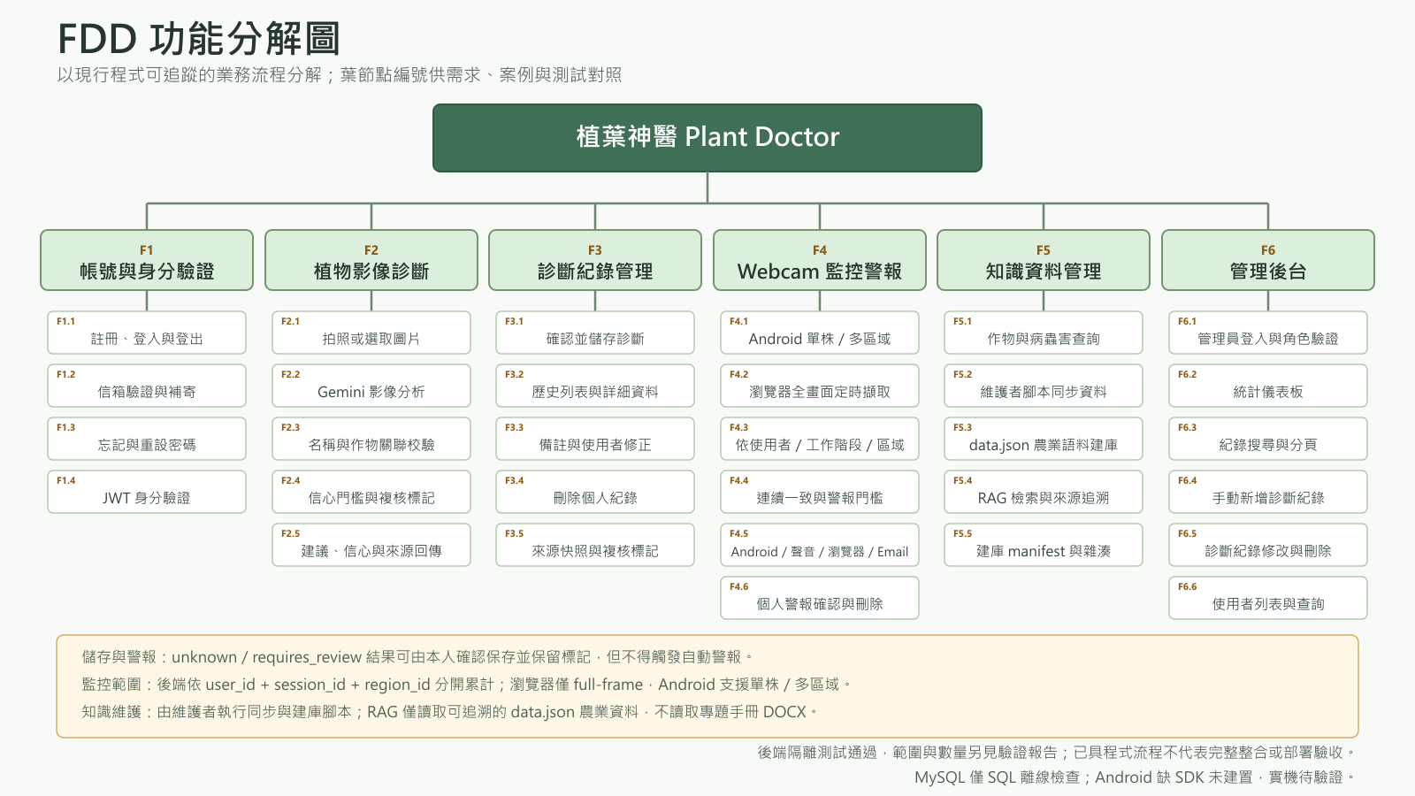
圖 5-1-1功能分解圖
功能一致性說明：保留 F1 至 F6 及既有 UC-01 至 UC-12，新增 UC-13 登出、UC-14 忘記與重設密碼、UC-15 補寄驗證信、UC-16 管理員手動新增紀錄。第 5 章追蹤表對應 FDD 葉節點、需求、使用個案、入口、資料與驗證狀態；已有實作不等於已通過整合驗證。F5 同步與建庫仍由維護者腳本執行。

非功能需求說明需要達成的品質與驗證方式，不把 JWT、框架或檔案清單本身當成需求成立的理由。上述要求不是驗收結果；實作位置與已測／待測範圍分別見設計章節及完整手冊第 10 章。功能增刪或流程調整時，須同步核對需求、FDD 葉節點、使用個案、圖表、API、測試及簡報，不因簡報時間有限而默默改變功能範圍。

5-2 使用個案圖
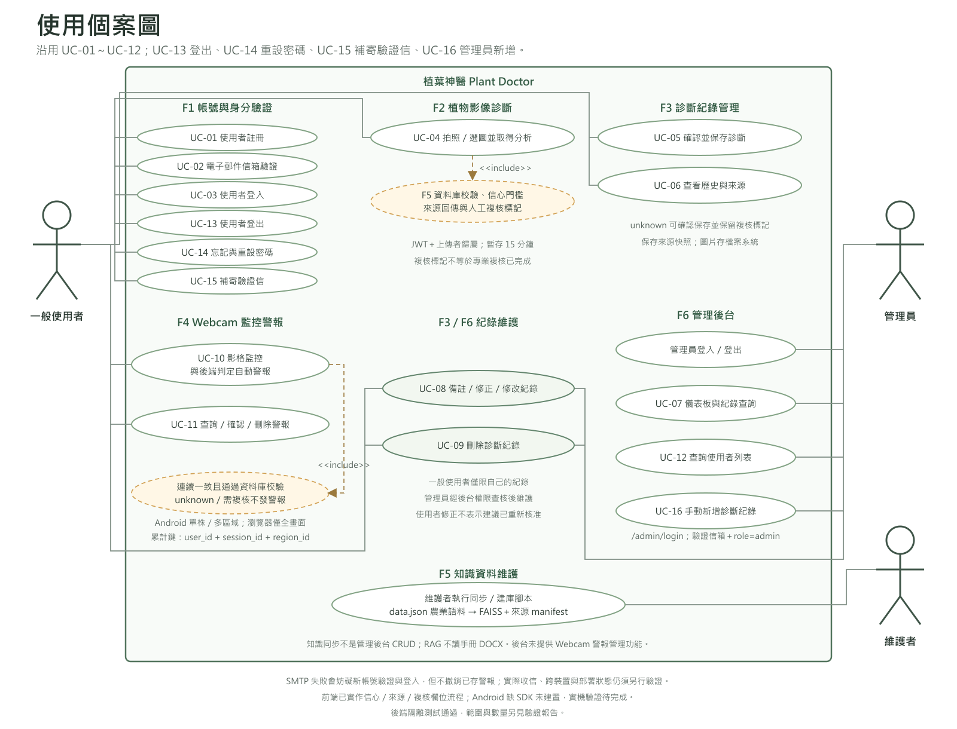
圖 5-2-1使用個案圖
UC-01 至 UC-12 保留既有編號。UC-13 至 UC-16 的描述表與功能追蹤表接續列於本節，對應登出、忘記與重設密碼、補寄驗證信及管理員手動新增紀錄。管理員登入與角色檢查列為相關管理使用個案之前提；F5 維護者建庫屬共用支援作業，不占用上述四個新增編號。 API 路徑說明：正文省略前綴的 /predict/、/diaries/... 及 /webcam/... API 均以 /api/v1 為基底；帳號 API 以 /api/v1/auth 為基底。/admin/... 與瀏覽器 /webcam 頁面則為根路徑，不加上述前綴。

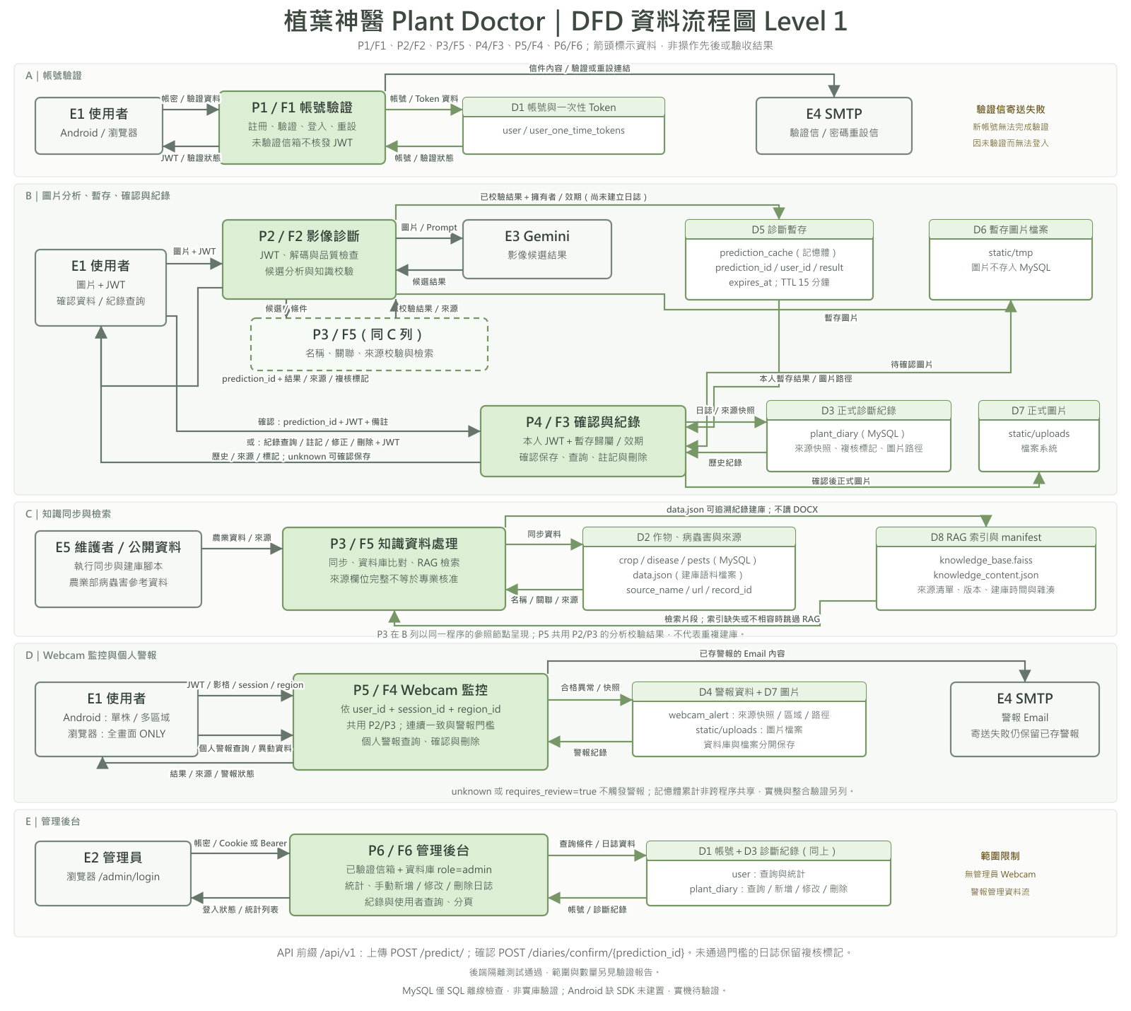
圖 5-2-2 資料流程圖（總覽；細節請放大 system_dfd.svg）

5-3 使用個案描述
表 5-3-1註冊
使用個案名稱：使用者註冊
行為人 | 新使用者
前提 | 使用者尚未擁有App帳號
結束狀態 | 系統成功建立一個狀態為「未驗證」的新帳號
事件路徑：
動作 | 系統回應
- 在登入頁面點擊「點此註冊」。 | 畫面跳轉至註冊畫面。
- 依序輸入使用者名稱、電子郵件地址及密碼。 | 系統即時檢查輸入格式是否符合需求。
- 點擊「完成註冊」按鈕。 | 後端伺服器建立新帳號資料。
- 檢視註冊回應的寄送提示；收取驗證信，未收到時使用補寄入口。 | RegisterActivity 已依 email_sent 顯示註冊寄送結果。帳號建立、SMTP 寄送與實際收件須分開；補寄端點採通用回應，不能以成功回應認定已寄達。

表 5-3-2 電子郵件信箱驗證
使用個案名稱：電子郵件信箱驗證
行為人 | 新使用者
前提 | 使用者已完成註冊，帳號尚未驗證，並已在註冊信箱收到有效的驗證信。
結束狀態 | 帳號更新為已驗證。完成登入後，可使用一般使用者權限範圍內的功能。
事件路徑：
動作 | 系統回應
- 開啟電子郵件信箱，找到系統寄送的驗證信。 | (無系統回應)
- 點擊信件內文中的「驗證我的帳號」連結。 | 手機或電腦的瀏覽器開啟一個新分頁。
- 該分頁顯示「帳號驗證成功！」的訊息。 | 後端伺服器同步將該使用者的帳號狀態更新為「已驗證」。

表 5-3-3 使用者登入
使用個案名稱：使用者登入
行為人 | 已註冊的使用者
前提 | - 使用者已完成註冊與信箱驗證，且 App 目前處於登出狀態。
結束狀態 | 使用者成功登入 App，並被導向個人化的主畫面。
事件路徑：
動作 | 系統回應
- 在登入畫面輸入「使用者名稱」與「密碼」。 | (無系統回應)
- 點擊「登入」按鈕。 | App 將帳號密碼傳送至後端進行驗證。
- 驗證成功。 | 跳轉至 App 主畫面。
- 驗證失敗。 | 一般登入帳密錯誤回傳 400，信箱未驗證回傳 403；App 顯示對應提示。管理員登入錯誤碼另依管理路由處理。

表 5-3-4上傳圖片並取得分析結果
使用個案名稱：上傳圖片並取得分析結果
行為人 | 使用者
前提 | 使用者已完成信箱驗證並登入，提交有效 JWT；影像須通過與 Webcam 共用的格式、尺寸、容量及品質檢查。
結束狀態 | 回傳本人專屬 prediction_id 與初步結果，有效期限 15 分鐘。App 已實作類別、信心、來源、需複核提示與參考建議；此時尚未建立正式歷史紀錄。
事件路徑：
動作 | 系統回應
- 在主畫面點擊「開始診斷」按鈕。 | App 開啟手機的相機或相簿。
- 拍攝或選取一張清晰的植物照片，並點擊確認。 | App 顯示「AI 分析中，請稍候...」的等待畫面，同時將圖片上傳至後端。
- (使用者等待) | 後端呼叫 Gemini 初判，再執行名稱、作物關聯、信心門檻與來源校驗。
- (等待結束) | 顯示原始判讀、參考建議、類別、信心、來源與需複核狀態。unknown／需複核可確認保存但不警報。Android 程式已實作；目前因缺少 Android SDK 而未完成建置，整合與實機驗證尚未完成。

表 5-3-5儲存診斷紀錄
使用個案名稱：儲存診斷紀錄
行為人 | 使用者
前提 | 診斷分析與資料庫校驗已完成，結果畫面已顯示。
結束狀態 | 確認後以 ORM 建立個人歷史紀錄，保存類別、信心、requires_review、grounding_source 與來源快照；圖片另存檔案系統，資料庫保存路徑及筆記。unknown／需複核可保存但不警報。
事件路徑：
動作 | 系統回應
- 在診斷結果畫面，點擊「儲存至日誌」按鈕。 | 畫面彈出一個對話框，提供文字欄位讓使用者輸入筆記。
- (可選) 在文字欄位中輸入想補充的資訊。 | (無系統回應)
- 點擊「確認儲存」按鈕。 | App 以 prediction_id、JWT 與筆記呼叫 POST /diaries/confirm/{prediction_id}。後端核對本人、15 分鐘期限與圖片存在，使用後端暫存快照建立正式紀錄，不接受前端覆寫原始判讀；成功回傳 201。
- 畫面顯示「儲存成功！」的提示訊息。 | 後端將紀錄寫入資料庫。

表 5-3-6 查看歷史紀錄
使用個案名稱：查看歷史紀錄
行為人 | 使用者
前提 | 使用者已儲存至少一筆診斷日誌。
結束狀態 | 使用者查看到過去某次診斷的詳細內容。
事件路徑：
動作 | 系統回應
- 在主畫面或導覽列點擊「歷史紀錄」。 | 顯示所有已儲存日誌的列表，包含日期和植物名稱。
- 點擊列表中的任一項目。 | 跳轉至該筆紀錄的詳細頁面，顯示當時的圖片、AI 報告和使用者筆記。

表 5-3-7 檢視儀表板與診斷紀錄
使用個案名稱：檢視儀表板與診斷紀錄
行為人 | 管理員
前提 | 管理後台已啟動，管理員以 /admin/login 取得 Cookie，或提供有效 Bearer JWT；後端核對信箱已驗證與管理員角色，非管理員不得存取。
結束狀態 | 系統成功顯示儀表板統計數據與診斷紀錄列表。
事件路徑：
動作 | 系統回應
- 在瀏覽器開啟 /admin/ 網址。 | 顯示儀表板數據，以及第一頁的診斷紀錄列表。
- (可選) 在搜尋框輸入關鍵字後按 Enter。 | 頁面刷新，列表僅顯示符合關鍵字的紀錄。
- (可選) 點擊分頁按鈕 (如 "2", "下一頁")。 | 頁面刷新，列表顯示對應頁碼的紀錄。

表 5-3-8 修改診斷紀錄
使用個案名稱：修改診斷紀錄
行為人 | 使用者（限自己的紀錄）或管理員
前提 | 使用者位於自己的紀錄詳細頁，或管理員位於管理後台。
結束狀態 | 目前 App 與管理後台的註記操作：App 更新本人的備註或 user_corrected_status，管理後台修改另寫入 user_corrected_status；這些註記操作不覆寫原始診斷與建議，也不等同專家複核或重新診斷。舊版 PATCH 更新作物或狀態的處理不同，詳見第 8 章說明。
事件路徑：
動作 | 系統回應
- 使用者在紀錄詳情編輯備註或修正註記；管理員在後台編輯紀錄。 | (無系統回應)
- 點擊該紀錄旁的「更新」按鈕。 | 更新對應欄位並重新顯示紀錄，區分原始結果、使用者修正與原始建議。

表 5-3-9 刪除診斷紀錄
使用個案名稱：刪除診斷紀錄
行為人 | 使用者（限自己的紀錄）或管理員
前提 | 使用者位於自己的紀錄詳細頁，或管理員位於管理後台。
結束狀態 | 指定紀錄已從資料庫和列表中被移除。
事件路徑：
動作 | 系統回應
- 點擊某筆紀錄旁的「刪除」按鈕。 | 頁面重新整理，該筆紀錄從列表中消失。
表 5-3-10 Webcam監控與自動警報
使用個案名稱：Webcam 監控與自動警報
行為人 | 使用者
前提 | 使用者已登入並授予相機權限。瀏覽器擷取整幅畫面；Android WebcamActivity 已實作單株與多區域設定、單一監控排程及工作階段／區域識別碼傳送。
結束狀態 | 後端依使用者、工作階段及區域分開累計；僅對通過信心、資料校驗與連續一致條件的異常建立警報。unknown 或需複核結果不警報。Android 依後端新警報觸發通知。Android 程式已實作；目前因缺少 Android SDK 而未完成建置，整合與實機驗證尚未完成。
事件路徑：
動作 | 系統回應
在對應入口設定監控，啟動定時影格擷取。 | 系統依間隔擷取影格並驗證圖片品質。
持續監控。 | 系統執行 AI 初判、資料庫覆核與連續影格一致判定。
異常連續達門檻。 | 後端保存警報影像與紀錄並嘗試寄信。Android 檢查 monitoring.triggered、警報 ID 及工作階段／區域，再觸發通知且同 ID 不重複通知；聲音、通知權限、瀏覽器提示及 SMTP 實際收件另行驗證。
表 5-3-11 管理Webcam警報
使用個案名稱：管理 Webcam 警報
行為人 | 使用瀏覽器的已登入使用者
前提 | 使用者已於瀏覽器 Webcam 頁面登入，且已有本人的警報紀錄。Android 無本使用個案的管理畫面。
結束狀態 | 使用者可在瀏覽器查看、確認或刪除自己的警報。Android 僅有警報管理 API 宣告，未提供對應畫面。
事件路徑：
動作 | 系統回應
在瀏覽器 Webcam 頁面開啟或重新整理警報列表。 | 瀏覽器呼叫 GET /webcam/alerts，顯示本人的警報影像、時間、信心值及寄送／確認狀態。
在瀏覽器列表點擊確認，或確認刪除該筆警報。 | 瀏覽器呼叫確認或刪除 API，更新確認時間或移除警報與影像，完成後重新載入列表。
表 5-3-12 查詢使用者列表
使用個案名稱：查詢使用者列表
行為人 | 管理員
前提 | 管理後台已啟動，管理員以 /admin/login 取得 Cookie，或提供有效 Bearer JWT；後端核對信箱已驗證與管理員角色，非管理員不得存取。
結束狀態 | 系統顯示可搜尋及分頁的使用者列表。
事件路徑：
動作 | 系統回應
開啟 /admin/users/。 | 系統顯示使用者名稱、信箱與驗證狀態。
輸入關鍵字或切換頁碼。 | 系統顯示符合條件的使用者資料。
表 5-3-13 UC-13 登出使用個案描述
使用個案名稱：UC-13 登出
行為人 | 已登入的一般使用者
前提 | App 已登入，可開啟設定頁。
結束狀態 | 清除本機 PlantDoctor 的 token、username 與 email，清除返回堆疊並顯示登入頁。
事件路徑：
動作 | 系統回應
在設定頁點擊登出。 | 移除本機登入欄位，顯示登出提示。
回到登入頁。 | 以 NEW_TASK 與 CLEAR_TASK 切換，結束設定頁。
例外與限制 | 目前是本機登出，不代表伺服器撤銷已簽發 JWT，也不代表其他裝置同時登出。返回鍵及重新啟動情境待驗證。
功能追蹤 | F1.1 註冊、登入與登出；FR-01；SettingsActivity；本機登入資料。
驗證狀態 | Android 程式已實作；目前因缺少 Android SDK 而未完成建置，整合與實機驗證尚未完成。
表 5-3-14 UC-14 忘記與重設密碼使用個案描述
使用個案名稱：UC-14 忘記與重設密碼
行為人 | 忘記密碼的使用者
前提 | 可使用註冊信箱並開啟有效重設連結；申請端不揭露帳號是否存在。
結束狀態 | 有效的一次性權杖被使用，密碼雜湊更新；使用者以新密碼重新登入。
事件路徑：
動作 | 系統回應
在登入或設定頁申請重設信。 | POST /api/v1/auth/user/forgot-password；回傳通用訊息，符合條件時嘗試寄信。
開啟信件中的重設連結。 | ResetPasswordActivity 取得權杖並顯示重設表單。
輸入一致的新密碼與確認密碼。 | POST /api/v1/auth/user/reset-password；驗證一次性權杖並更新密碼雜湊。
例外與限制 | 兩次密碼不一致或權杖失效時拒絕重設。通用申請回應不是已寄達證據；過期、重複使用、App 連結與實際收件須測試。未宣稱撤銷既有 JWT。
功能追蹤 | F1.3 忘記與重設密碼；FR-01；auth.py、LoginActivity、SettingsActivity、ResetPasswordActivity；user、user_one_time_tokens。
驗證狀態 | Android 程式已實作；目前因缺少 Android SDK 而未完成建置，整合與實機驗證尚未完成。 SMTP 與權杖整合結果須另附證據。
表 5-3-15 UC-15 補寄驗證信使用個案描述
使用個案名稱：UC-15 補寄驗證信
行為人 | 尚未完成信箱驗證的使用者
前提 | 已建立未驗證帳號，使用者仍可存取註冊信箱。
結束狀態 | 符合條件時嘗試寄出新的驗證連結；使用者開啟有效連結後完成信箱驗證。
事件路徑：
動作 | 系統回應
在註冊完成對話框或登入頁補寄入口輸入信箱。 | POST /api/v1/auth/user/verify-email/request；對不存在、已驗證或寄送失敗情況維持通用回應。
收取信件並開啟有效驗證連結。 | GET /api/v1/auth/user/verify-email 驗證一次性權杖，更新信箱驗證狀態。
回到登入頁輸入帳密。 | 一般登入須確認信箱已驗證。
例外與限制 | 註冊的 email_sent 不等同補寄端點的回應欄位。補寄通用成功不證明寄出或收件；未收到可重試，過期或已使用連結須重新申請。
功能追蹤 | F1.2 信箱驗證與補寄；FR-01；auth.py、RegisterActivity、LoginActivity；user_one_time_tokens。
驗證狀態 | Android 程式已實作；目前因缺少 Android SDK 而未完成建置，整合與實機驗證尚未完成。 信件收取與連結驗證另行記錄。
表 5-3-16 UC-16 管理員手動新增紀錄使用個案描述
使用個案名稱：UC-16 管理員手動新增紀錄
行為人 | 已通過驗證的管理員
前提 | 以 /admin/login 登入取得 Cookie，或提供有效 Bearer JWT；信箱已驗證且角色為管理員。
結束狀態 | 建立手動紀錄，category=unknown、requires_review=true、grounding_source=manual_entry；導回後台。
事件路徑：
動作 | 系統回應
在管理後台填寫手動紀錄名稱並送出。 | POST /admin/add；共用身分、角色與表單來源檢查。
檢視新增結果。 | 寫入 plant_diary 並以 303 導回 /admin/；新增記錄不是 Gemini 判讀或專家簽核。
例外與限制 | 未登入或非管理員不得新增；目前表單不指定個人歸屬、圖片或農業來源，不等同個人影像確認流程。unknown 紀錄不得觸發自動警報。後續修改只寫 user_corrected_status，不覆寫原始結果。
功能追蹤 | F6.1 管理員驗證、F6.4 手動新增診斷紀錄；FR-09；POST /admin/add；plant_diary。
驗證狀態 | 後端離線回歸套件已執行通過；數量、版本與耗時以最終測試報告為準，未連線驗證 Gemini、MySQL 或 SMTP。 管理員／一般使用者／匿名權限矩陣及新增欄位須核對。
表 5-3-17 功能需求與使用個案追蹤表
功能與使用個案 | 入口與資料 | 實作與驗證狀態
F1.1、F1.2、F1.4／FR-01  UC-01、02、03 | 註冊、驗證與登入；auth.py、RegisterActivity、LoginActivity；user／一次性權杖。 | 後端帳號建立、已驗證登入及未驗證拒絕的隔離測試通過；報告見 documents/verification_report.md。補寄、實際收件與 Android 畫面待驗證。
F1.1／FR-01  UC-13 登出 | SettingsActivity 移除本機登入欄位；不宣稱伺服器撤銷 JWT。 | 已有實作。返回堆疊、重啟與本機憑證清除待實機驗證。
F1.3／FR-01  UC-14 忘記與重設密碼 | 忘記／重設密碼 API、ResetPasswordActivity；user／一次性權杖。 | 已有實作。過期、重複使用、App 連結與收件待驗證。
F1.2／FR-01  UC-15 補寄驗證信 | 驗證信申請 API、RegisterActivity、LoginActivity；通用回應保護帳號資訊。 | 已有實作。補寄回應不保證寄出；連結及實際收件待驗證。
F2.1～F2.5、F3.1、F3.5／FR-02～04  UC-04、05 | JWT 預測、共用品質檢查、本人暫存 15 分鐘、確認儲存與 metadata 快照。 | 後端本人限制、到期、重複確認、影像拒絕與來源快照隔離測試通過；報告見 documents/verification_report.md。真實模型與 Android 實機待驗證。
F3.2～F3.5／FR-05  UC-06、08、09 | 本人日誌 API 與歷史畫面；原始結果、使用者修正、原始建議分開。 | 後端註記保留原快照及作物／狀態重新校驗測試通過；報告見 documents/verification_report.md。歷史列表、排序與 Android 實機待驗證。
F4.1～F4.6／FR-06、07  UC-10、11 | Android 單一排程傳送工作階段／區域，依後端新警報通知；查詢、確認、刪除畫面由瀏覽器提供。 | 後端工作階段／區域隔離、冷卻、unknown／需複核不警報測試通過；報告見 documents/verification_report.md。通知與 Android 實機待驗證；Android 無警報管理畫面。
F5.1～F5.5／FR-03、NFR-06  共用支援作業 | 資料同步腳本、data.json 建庫、manifest／索引雜湊、可追溯來源；不讀 DOCX。 | 後端 RAG 建庫／載入／FAISS 檢索、舊索引拒絕與清空失效狀態的隔離測試通過；報告見 documents/verification_report.md。原始資料品質與真實 embedding 待驗證。
F6.1～F6.3、F6.5、F6.6／FR-08～10  UC-07、08、09、12 | 管理 Cookie／JWT 守衛；統計、搜尋、分頁、修改／刪除、使用者列表。 | 後端匿名／一般使用者拒絕、管理 Cookie／JWT 角色及跨來源表單隔離測試通過；報告見 documents/verification_report.md。瀏覽器完整操作待驗證。
F6.1、F6.4／FR-09  UC-16 管理員手動新增 | POST /admin/add；unknown、requires_review=true、manual_entry；plant_diary。 | 管理路由未授權拒絕的隔離測試通過；報告見 documents/verification_report.md。手動新增欄位及瀏覽器操作仍待核對，不推定完成診斷或專家複核。

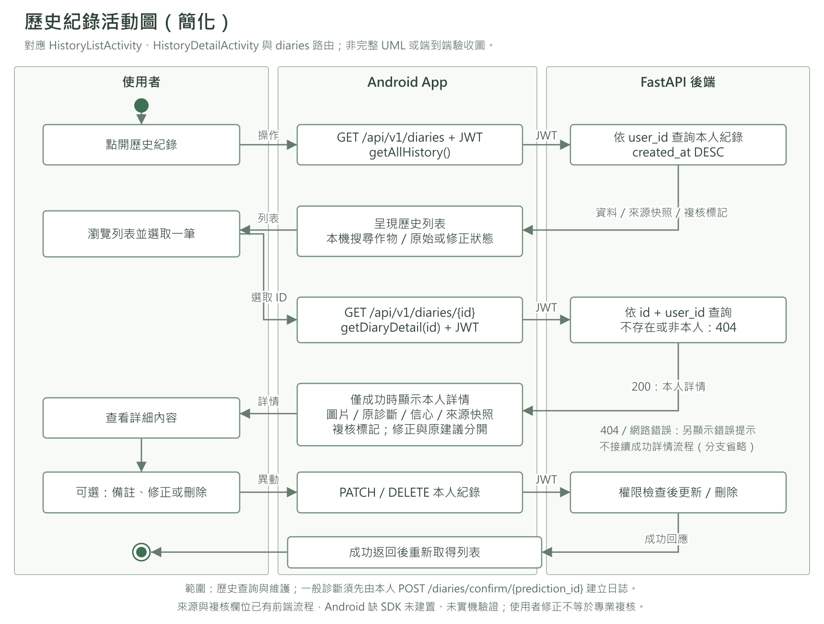
圖 5-3-1歷史紀錄查詢活動圖

5-4 分析類別圖
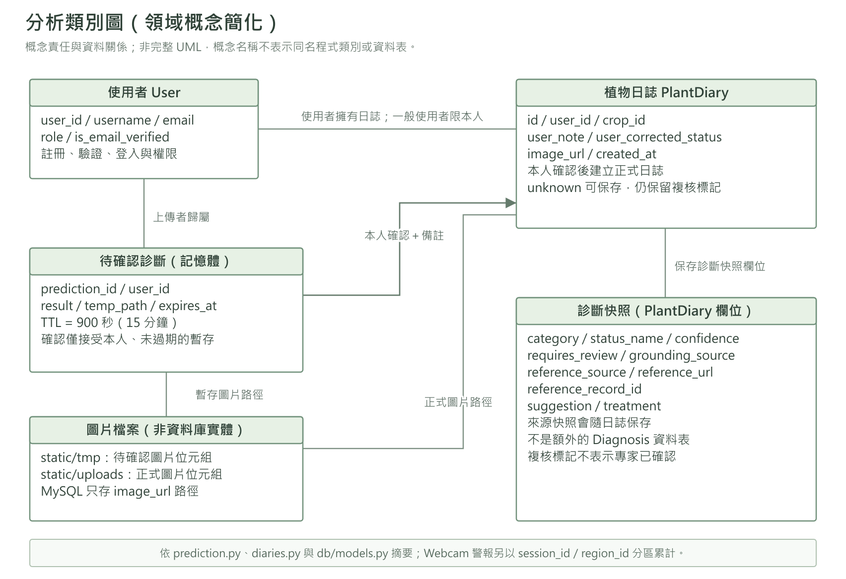
圖 5-4-1 分析類別圖
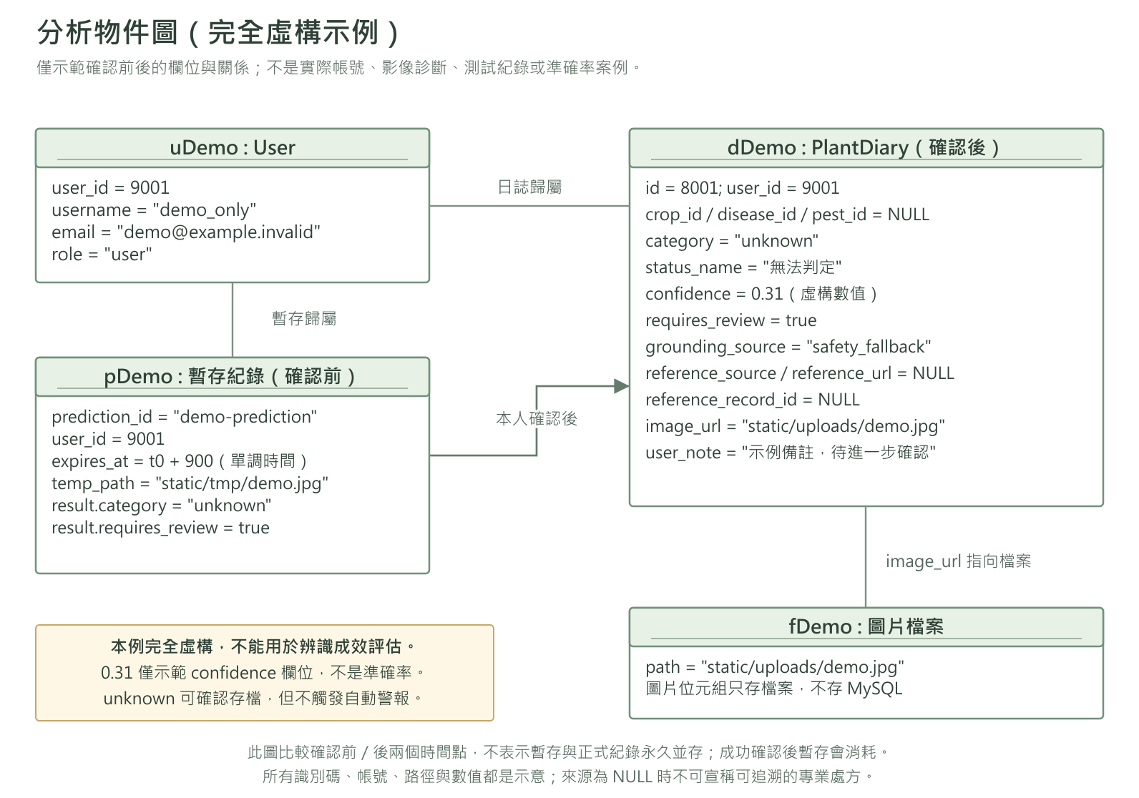
圖 5-4-2 分析物件圖

第6章 設計模型
本章含前次以 AI 協助整理的技術圖文，使用範圍見第 14 章 。
圖型使用原則：分析類別圖表示領域責任，設計圖另區分實際類別、介面與模組；後端以函式及模組組織的服務，不畫成不存在的物件類別。循序圖表示呼叫順序，活動圖表示流程，狀態機表示同一工作物件的狀態轉換，三者不互相替代。簡化圖均須說明範圍，並保留系上規定的圖型。

6-1 循序圖
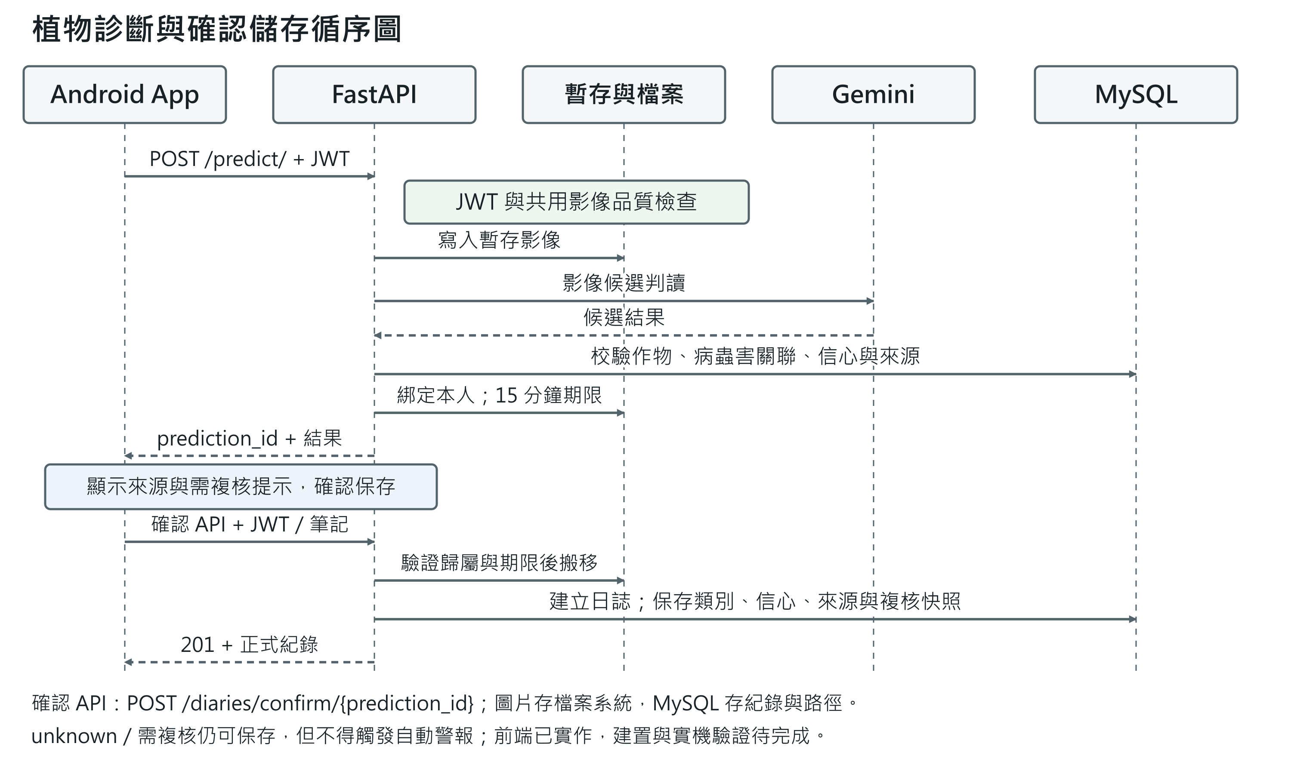
圖 6-1-1植物診斷循序圖

6-2 設計類別圖
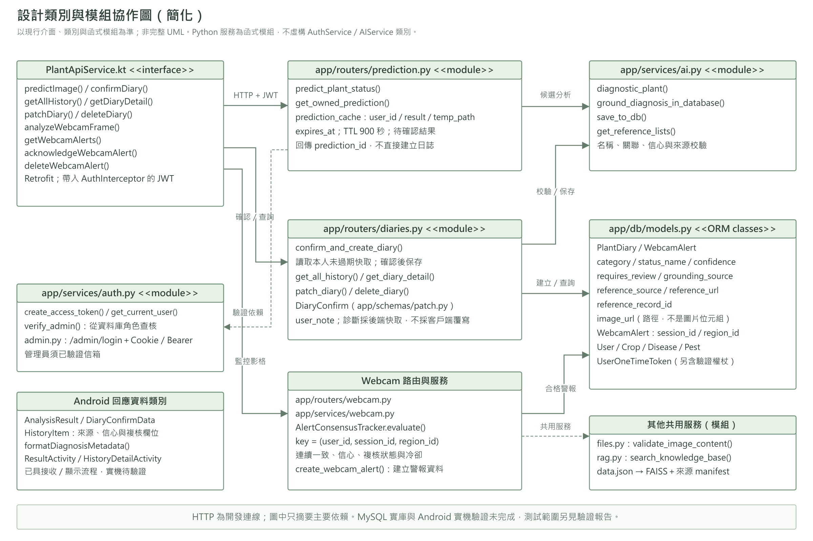
圖 6-2-1設計類別圖

設計類別圖以資料模型、後端服務與前端API介面為核心。後端將業務流程拆分為 routers 與 services，資料層以 SQLAlchemy models 對應資料庫，前端則以 PlantApiService 封裝 HTTP 呼叫。

第7章 實作模型
本章含前次以 AI 協助整理的技術圖文，使用範圍見第 14 章 。

7-1 部署圖
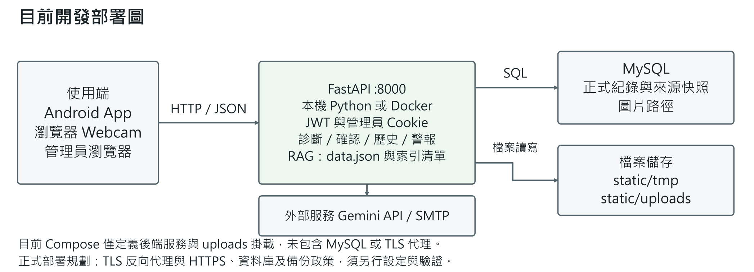
圖 7-1-1部署圖

7-2 套件圖
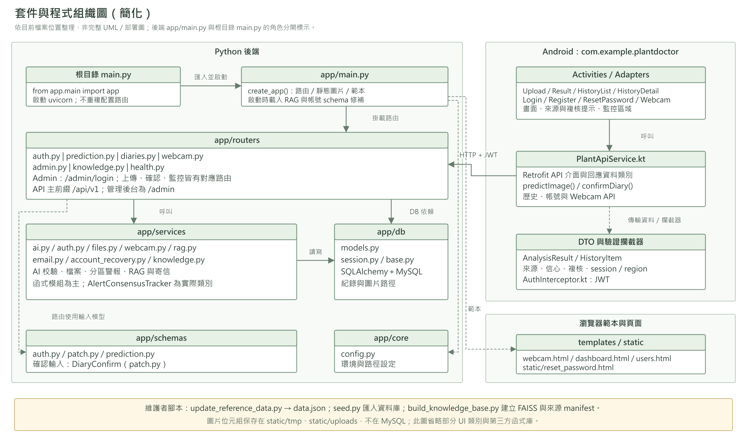
圖 7-2-1套件圖

7-3 元件圖
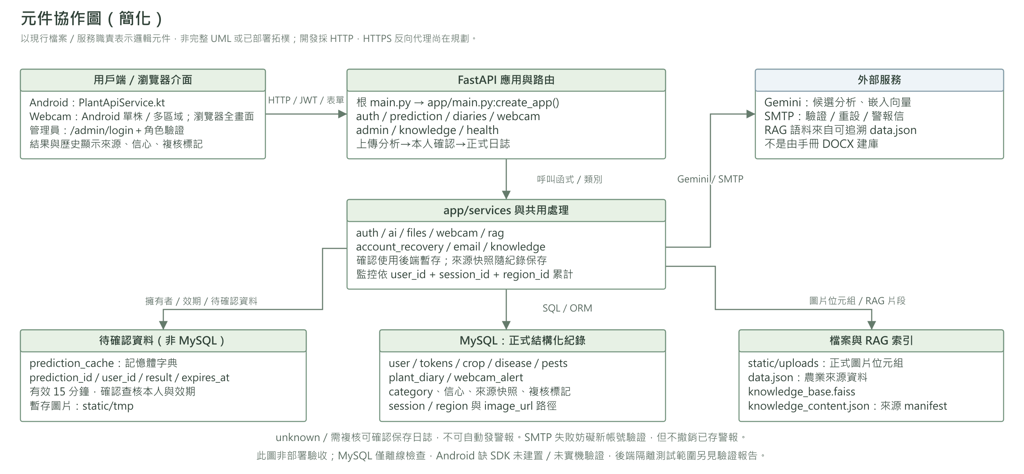
圖 7-3-1元件圖

7-4 狀態機
狀態對象為一次影像診斷工作。圓角矩形表示工作所處狀態，箭頭採「事件 [條件] / 動作」；本圖與後續的活動流程圖用途不同。
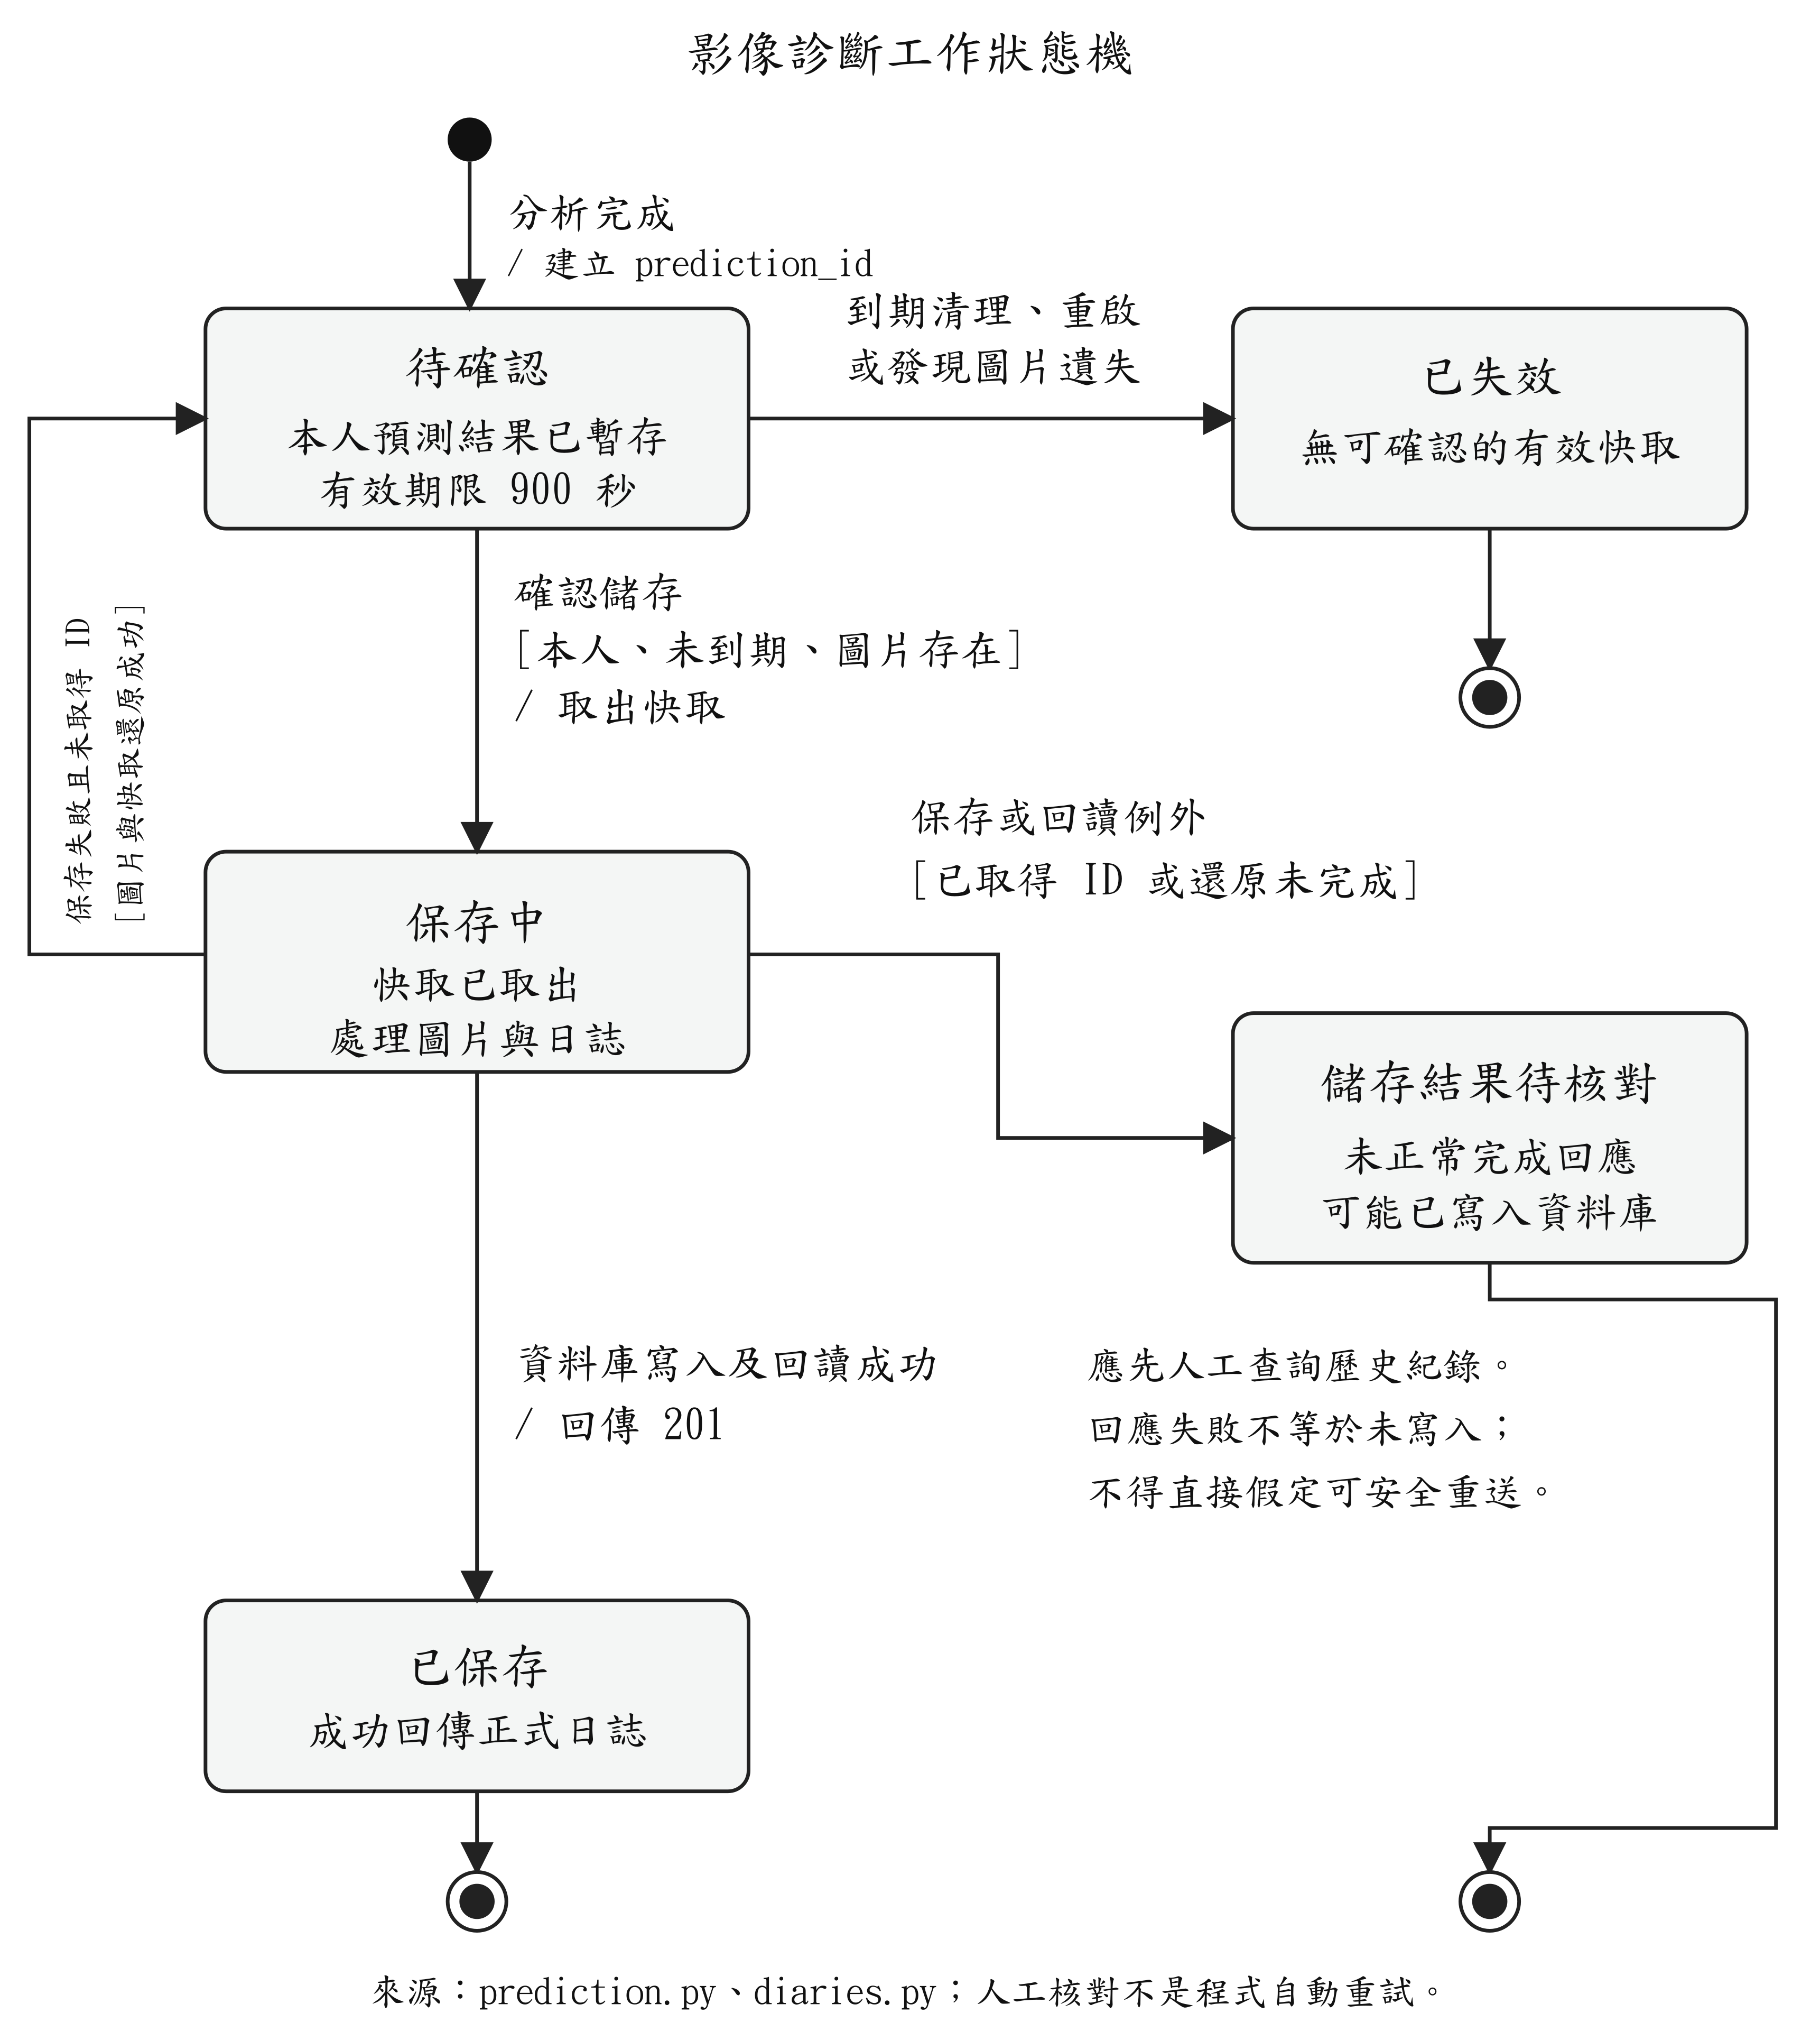
圖 7-4-1 影像診斷與確認儲存狀態機
待確認資料置於單一伺服器程序的記憶體，期限為 900 秒，由後續請求觸發到期清理；重啟程序也會失去快取。unknown 或需複核的結果可經本人確認後保存，但不會因此變成已獲專業核准的診斷。若儲存回應失敗，應先查詢歷史紀錄；資料庫提交結果不明時，不能保證未寫入，也不應直接重送。

7-5 活動圖（補充流程）
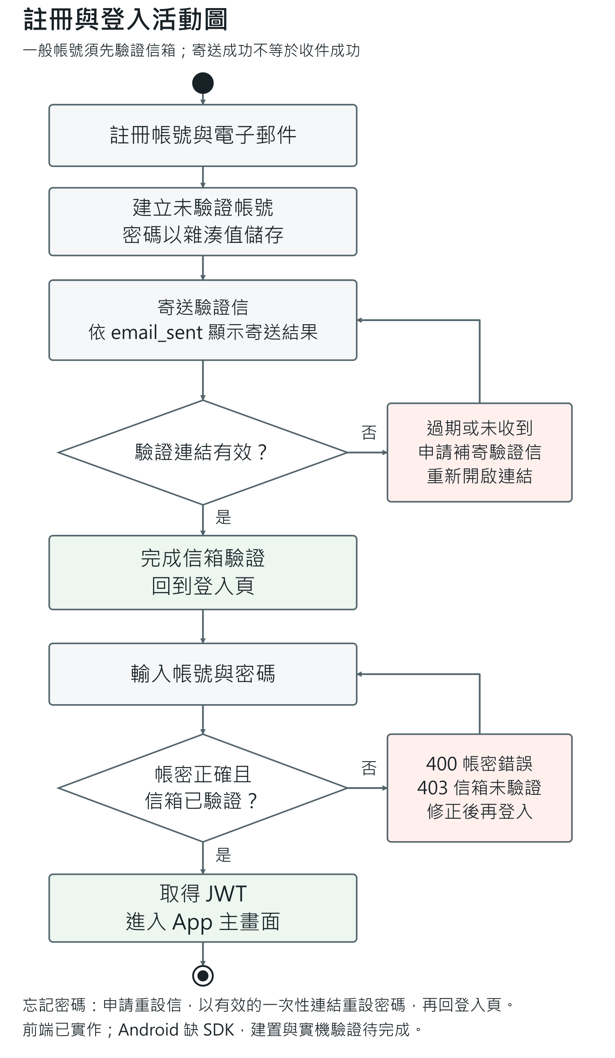
圖 7-5-1註冊&登入 活動圖

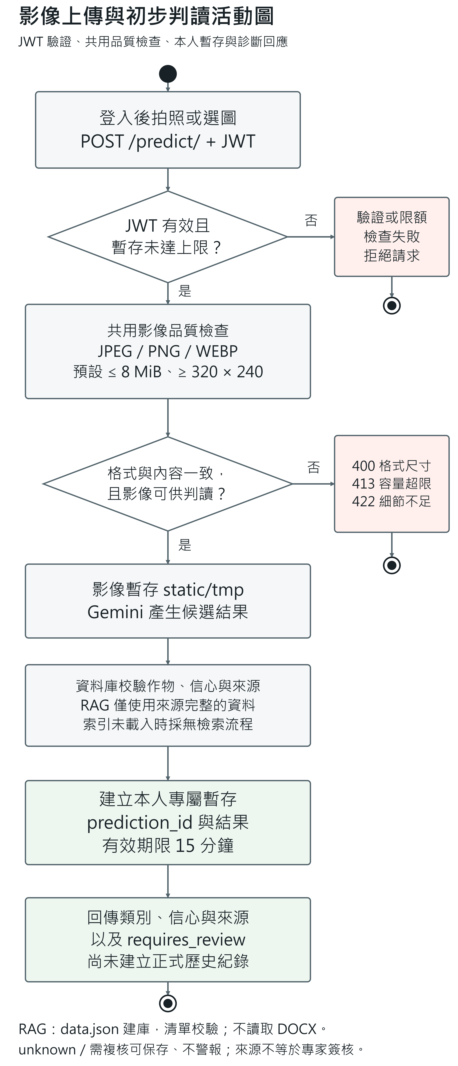
圖 7-5-2上傳圖片並取得分析結果 活動圖
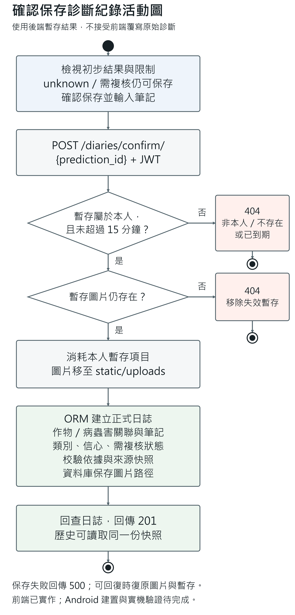
圖 7-5-3 儲存診斷紀錄 活動圖
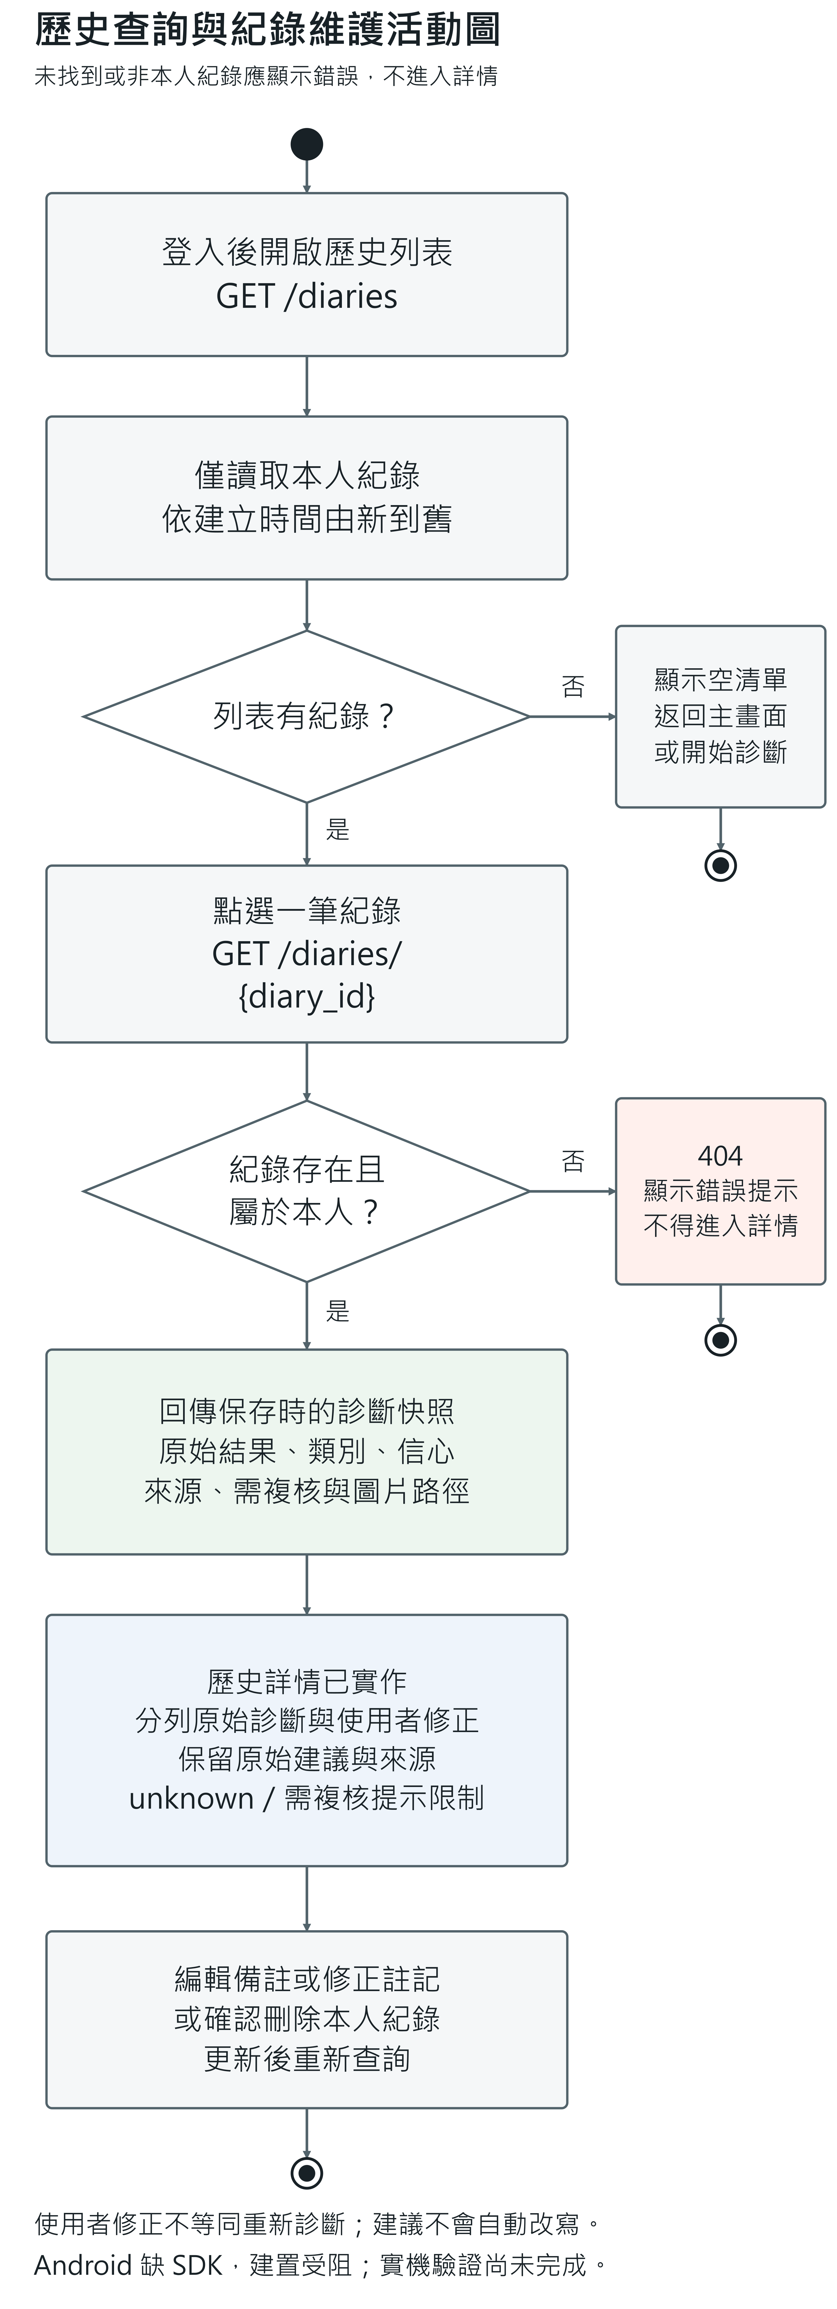
圖 7-5-4 查看歷史紀錄 活動圖
圖 7-5-5 檢視儀表板與診斷紀錄 活動圖

第8章 資料庫設計
本章含前次以 AI 協助整理的技術圖文，使用範圍見第 14 章 。

8-1 資料庫關聯圖
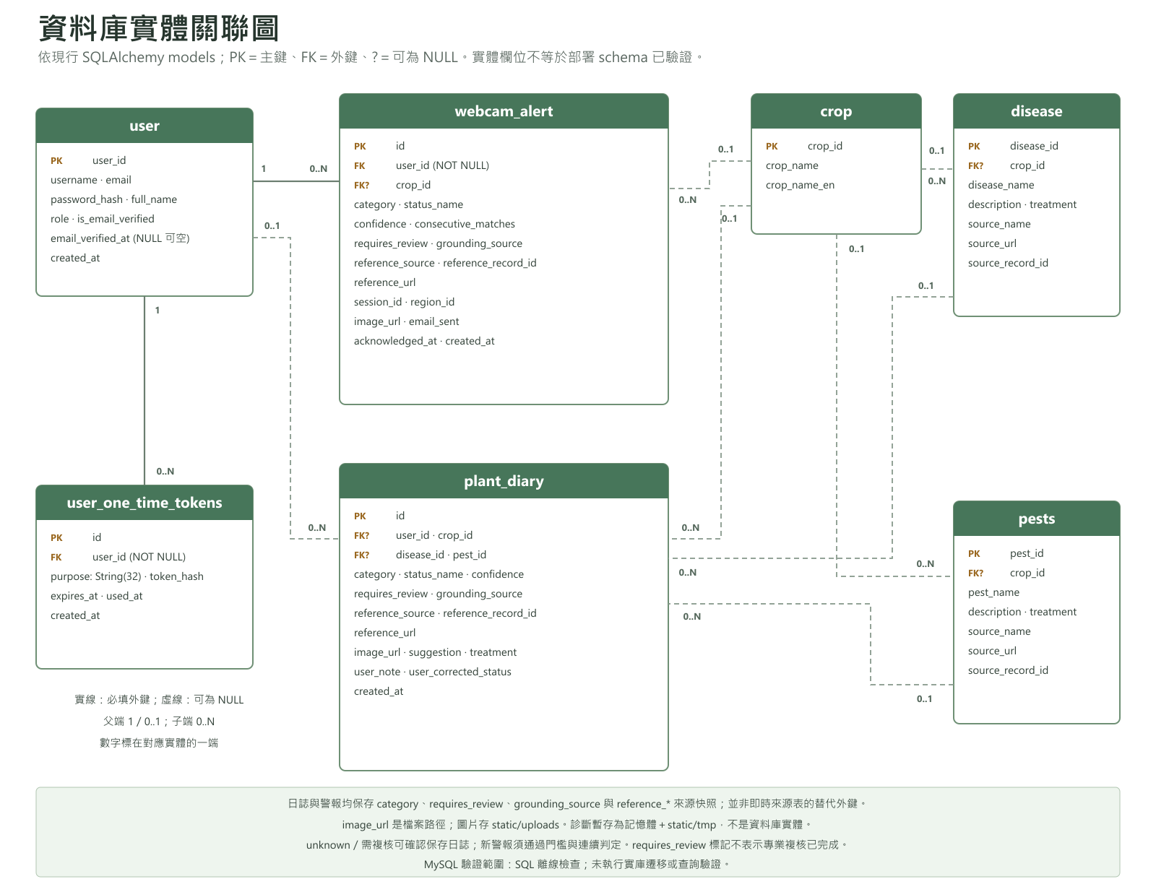
圖 8-1-1資料庫實體關聯圖

資料庫以帳號、診斷日誌與 Webcam 警報為核心。plant_diary 關聯 user、crop、disease 與 pests；一次性權杖供信箱驗證與密碼重設使用。以下資料字典以修正後模型為基準，主鍵、外鍵、唯一限制及一般索引分列，並須與有效 migration 及乾淨資料庫驗證結果比對。
補充：舊版 PATCH /diaries/{diary_id} 若提交 crop_name 或 status_name，會重新校驗作物與病蟲害關聯，更新建議及來源欄位，並將 confidence 設為 NULL、requires_review 設為 true、grounding_source 設為 user_edited_database_match。這是人工修改後的資料庫校驗，不是重新呼叫模型或完成專家複核；只有備註或 user_corrected_status 的註記更新才保留原診斷快照。

8-2 表格及其Meta data
表 8-2-1資料表-crop
欄位名稱 | 欄位中文名稱 | 資料型態 | 資料長度 | 鍵與限制（模型）
crop_id | 作物 ID | int | - | 主鍵；一般索引；不可為空值
crop_name | 作物中文名稱 | varchar | 100 | 唯一限制；不可為空值
crop_name_en | 作物英文名稱 | varchar | 100 | 可為空值

表 8-2-2資料表-disease
欄位名稱 | 欄位中文名稱 | 資料型態 | 資料長度 | 鍵與限制（模型）
disease_id | 病害 ID | int | - | 主鍵；一般索引；不可為空值
crop_id | 作物 ID | int | - | 外鍵 crop.crop_id；可為空值
disease_name | 病害名稱 | varchar | 100 | 可為空值
description | 描述 | text | - | 可為空值
treatment | 參考處理建議 | text | - | 可為空值
source_name | 參考來源名稱 | varchar | 100 | 可為空值
source_url | 參考來源網址 | varchar | 2048 | 可為空值
source_record_id | 來源紀錄識別碼 | varchar | 128 | 可為空值

表 8-2-3資料表-pests
欄位名稱 | 欄位中文名稱 | 資料型態 | 資料長度 | 鍵與限制（模型）
pest_id | 蟲害 ID | int | - | 主鍵；一般索引；不可為空值
crop_id | 作物 ID | int | - | 外鍵 crop.crop_id；可為空值
pest_name | 蟲害名稱 | varchar | 100 | 不可為空值
description | 描述 | text | - | 可為空值
treatment | 參考處理建議 | text | - | 可為空值
source_name | 參考來源名稱 | varchar | 100 | 可為空值
source_url | 參考來源網址 | varchar | 2048 | 可為空值
source_record_id | 來源紀錄識別碼 | varchar | 128 | 可為空值

表 8-2-4資料表-plant_diary
欄位名稱 | 欄位中文名稱 | 資料型態 | 資料長度 | 鍵與限制（模型）
id | 編號 | int | - | 主鍵；一般索引；不可為空值
user_id | 使用者 ID | int | - | 外鍵 user.user_id；可為空值
crop_id | 作物 ID | int | - | 外鍵 crop.crop_id；可為空值
status_name | 診斷狀態名稱 | varchar | 100 | 可為空值
image_url | 圖片儲存路徑 | varchar | 2048 | 可為空值
disease_id | 病害 ID | int | - | 外鍵 disease.disease_id；可為空值
pest_id | 蟲害 ID | int | - | 外鍵 pests.pest_id；可為空值
confidence | 模型信心值 | float | - | 可為空值
category | 異常類別 | varchar | 20 | 不可為空值
requires_review | 是否需人工確認 | boolean | - | 不可為空值
grounding_source | 校驗依據類型 | varchar | 64 | 不可為空值
reference_source | 診斷當時參考來源名稱 | varchar | 100 | 可為空值
reference_url | 診斷當時參考來源網址 | varchar | 2048 | 可為空值
reference_record_id | 診斷當時來源紀錄識別碼 | varchar | 128 | 可為空值
suggestion | 原始參考建議 | text | - | 可為空值
treatment | 參考處理建議 | text | - | 可為空值
user_note | 使用者筆記 | text | - | 可為空值
user_corrected_status | 使用者修正註記 | varchar | 100 | 可為空值
created_at | 建立時間 | datetime | - | 可為空值

表 8-2-5資料表-user
欄位名稱 | 欄位中文名稱 | 資料型態 | 資料長度 | 鍵與限制（模型）
user_id | 使用者 ID | int | - | 主鍵；一般索引；不可為空值
username | 使用者名稱 | varchar | 50 | 唯一限制；不可為空值
password_hash | 密碼雜湊值 | varchar | 255 | 不可為空值
email | 電子郵件信箱 | varchar | 100 | 唯一限制；可為空值
full_name | 使用者全名 | varchar | 50 | 可為空值
role | 角色 | varchar | 20 | 不可為空值
is_email_verified | 是否已驗證信箱 | boolean | - | 不可為空值
email_verified_at | 信箱驗證時間 | datetime | - | 可為空值
created_at | 建立時間 | datetime | - | 可為空值

表 8-2-6資料表-user_one_time_tokens
欄位名稱 | 欄位中文名稱 | 資料型態 | 資料長度 | 鍵與限制（模型）
id | 編號 | bigint | - | 主鍵；一般索引；不可為空值
user_id | 使用者 ID | int | - | 外鍵 user.user_id；不可為空值
purpose | 權杖用途 | varchar | 32 | 不可為空值
token_hash | 一次性權杖的雜湊值 | varchar | 64 | 唯一限制；不可為空值
expires_at | 到期時間 | datetime | - | 不可為空值
used_at | 使用時間 | datetime | - | 可為空值
created_at | 建立時間 | datetime | - | 不可為空值
表 8-2-7資料表-webcam_alert
欄位名稱 | 欄位中文名稱 | 資料型態 | 資料長度 | 鍵與限制（模型）
id | 編號 | bigint | - | 主鍵；一般索引；不可為空值
user_id | 使用者 ID | int | - | 外鍵 user.user_id；一般索引；不可為空值
crop_id | 作物 ID | int | - | 外鍵 crop.crop_id；可為空值
category | 異常類別 | varchar | 20 | 不可為空值
status_name | 診斷狀態名稱 | varchar | 100 | 不可為空值
confidence | 模型信心值 | float | - | 不可為空值
requires_review | 是否需人工確認 | boolean | - | 不可為空值
grounding_source | 校驗依據類型 | varchar | 64 | 不可為空值
reference_source | 診斷當時參考來源名稱 | varchar | 100 | 可為空值
reference_url | 診斷當時參考來源網址 | varchar | 2048 | 可為空值
reference_record_id | 診斷當時來源紀錄識別碼 | varchar | 128 | 可為空值
session_id | 監控工作階段識別碼 | varchar | 64 | 不可為空值
region_id | 監控區域識別碼 | varchar | 64 | 不可為空值
consecutive_matches | 連續一致次數 | int | - | 不可為空值
image_url | 圖片儲存路徑 | varchar | 2048 | 不可為空值
email_sent | SMTP 寄送結果 | boolean | - | 不可為空值
acknowledged_at | 確認時間 | datetime | - | 可為空值
created_at | 建立時間 | datetime | - | 不可為空值

第9章 程式

9-1 元件清單及其規格描述
表 9-1-1元件清單及規格描述
元件 | 檔案 | 功能
應用程式入口 | app/main.py | 建立FastAPI、掛載static、載入路由與啟動schema修補。
認證路由 | app/routers/auth.py | 註冊、登入、取得個人資料、驗證信、忘記密碼與重設密碼。
日誌路由 | app/routers/diaries.py | 診斷確認、查詢、備註、修正與刪除個人日誌；初次影像分析位於 prediction 路由。
AI服務 | app/services/ai.py | 呼叫 Gemini 進行影像初判，再以資料庫清單、關聯、信心門檻與來源欄位校驗結果。
知識服務 | app/services/knowledge.py | 查詢作物、病害與蟲害知識；正式診斷建議以可追溯資料來源為準。
檔案服務 | app/services/files.py | 安全檔名、圖片類型檢查與公開圖片網址。
Android API | PlantApiService.kt | Retrofit註冊、登入、上傳圖片、查詢歷史。
Android畫面 | 各Activity.kt | 登入、註冊、首頁、上傳、診斷結果、歷史紀錄  與設定。
Webcam服務 | app/routers/webcam.py、app/services/webcam.py | 影格驗證、連續結果共識、警報建立、Email通知、確認與刪除。

9-2 其他附屬之各種元件
附屬元件包含 Dockerfile、docker-compose.yml、requirements.txt、Alembic migrations、init_db.sql、templates/dashboard.html、static/uploads 與 Android layout/drawable 資源。

9-3 核心程式輸入輸出與例外處理
以下規格依本次修訂前的 main 版本 a674678 核對。數值為程式預設值，可由部署設定調整；已實作不等於已完成真實服務或 Android 實機驗收。受保護 API 以共用相依處理檢查 JWT 及帳號；登入核發權杖時檢查信箱驗證，管理後台另行檢查信箱狀態。請求格式錯誤可能先回傳 422。
圖 9-3-1 至圖 9-3-10 為 2026 年 10 月 6 日於 VS Code 開啟本專案原始程式檔後擷取的實際編輯器畫面，對應版本 2869a7e。畫面保留編輯器頁籤、檔案路徑與行號，未重新繪製程式內容。截圖用於說明實作，不代表真實服務或實機驗收通過。

規格 1 影像驗證與分析
程式入口：POST /api/v1/predict/；prediction.py、files.py
輸入與前置條件：multipart/form-data 的 file；有效 JWT，且未達暫存上限。正常登入核發 JWT 前須驗證信箱；本入口不另外檢查信箱狀態。預設圖片至多 8 MiB，JPEG、PNG 或 WebP，至少 320 × 240，總像素不超過 2,000 萬；副檔名不能代替內容驗證。
輸出與後置狀態：200 回傳 prediction_id、analysis_result 與 metadata。結果綁定本人，暫存 900 秒；尚未新增正式日誌。全程序上限 100 筆、單一使用者上限 10 筆待確認結果。
例外與限制：400：空檔、格式不符、損壞、尺寸不符；413：檔案過大；422：影像缺乏細節或請求欄位不符；429：待確認筆數過多；502：AI 未產生結果；500：其他分析例外。
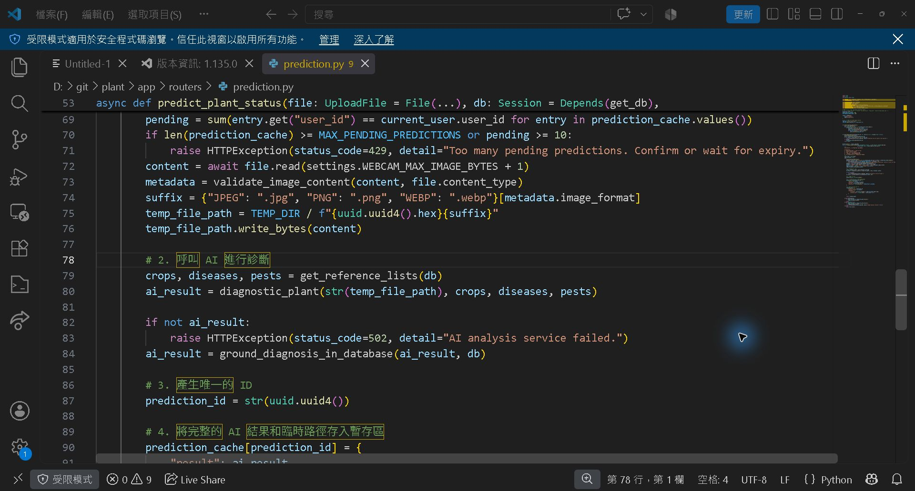
圖 9-3-1 影像驗證與 AI 分析
影像驗證與分析補充：資料庫核對
病害須屬於所選作物；來源不足時標示需要複核。此機制不保證影像判斷或建議正確。
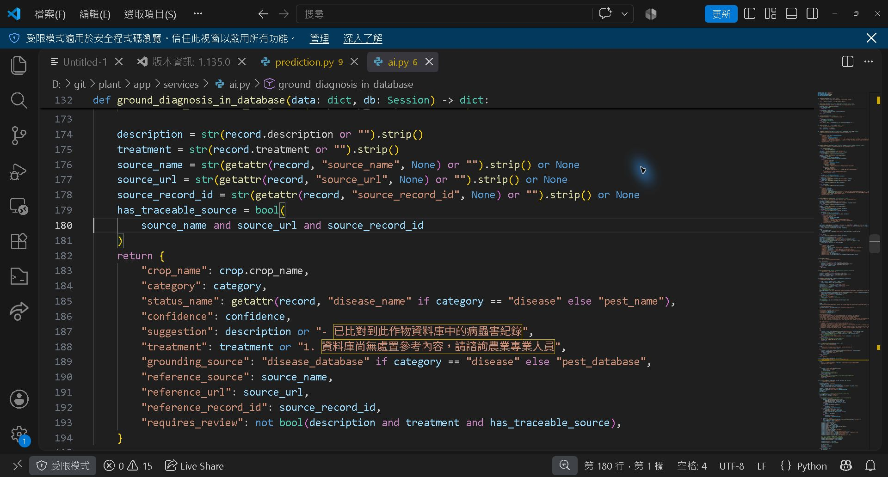
圖 9-3-2 AI 資料來源與複核檢查

規格 2 診斷確認與儲存
程式入口：POST /api/v1/diaries/confirm/{prediction_id}；diaries.py
輸入與前置條件：路徑 prediction_id、JSON 的 user_note；須為本人尚未到期的結果且暫存圖片存在。採後端暫存判讀，不採用前端自行改寫的植物、病蟲害或建議。
輸出與後置狀態：201 回傳日誌 ID、植物與狀態、來源、信心、需複核標記、圖片網址及照護內容。確認時取出快取，移動圖片並儲存診斷快照。
例外與限制：404：不存在、非本人、已到期或圖片遺失；500：儲存或回讀失敗。尚未取得 diary_id 時嘗試移回圖片及恢復快取；已寫入後回讀失敗仍可能回傳 500。先核對歷史紀錄，不能將所有錯誤都當成未儲存。
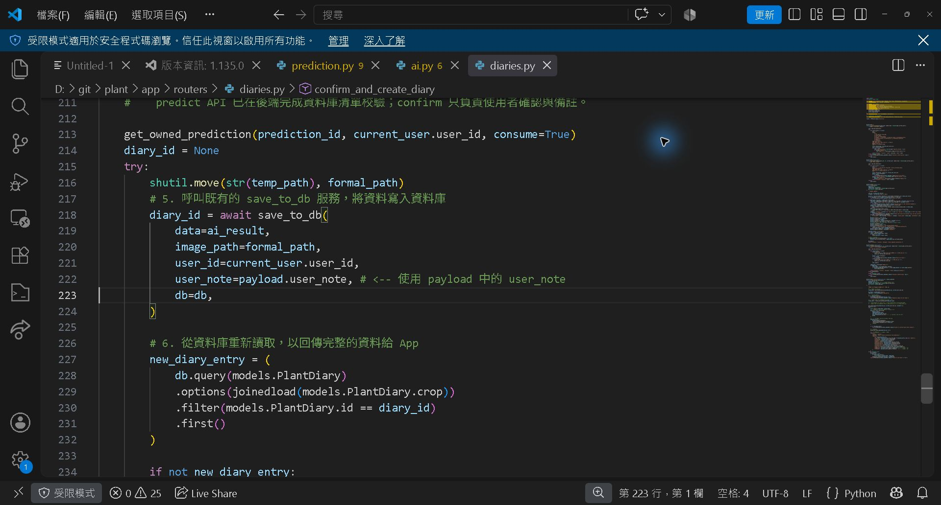
圖 9-3-3 確認結果與正式儲存

規格 3 歷史查詢與刪除
程式入口：GET /api/v1/diaries；GET 或 DELETE /api/v1/diaries/{diary_id}
輸入與前置條件：有效 JWT；單筆路徑參數為整數 diary_id。正常登入前須驗證信箱，本入口不另外檢查信箱狀態。
輸出與後置狀態：清單依 created_at 由新至舊，回傳 status、count、data；單筆回傳本人日誌。刪除先提交資料庫，再刪除上傳目錄內的圖片。
例外與限制：404：日誌不存在或不是本人。資料庫或檔案作業失敗回傳錯誤；已提交刪除後的圖片刪除失敗，不能視為資料庫已回復。未提供依年份篩選的獨立 API。
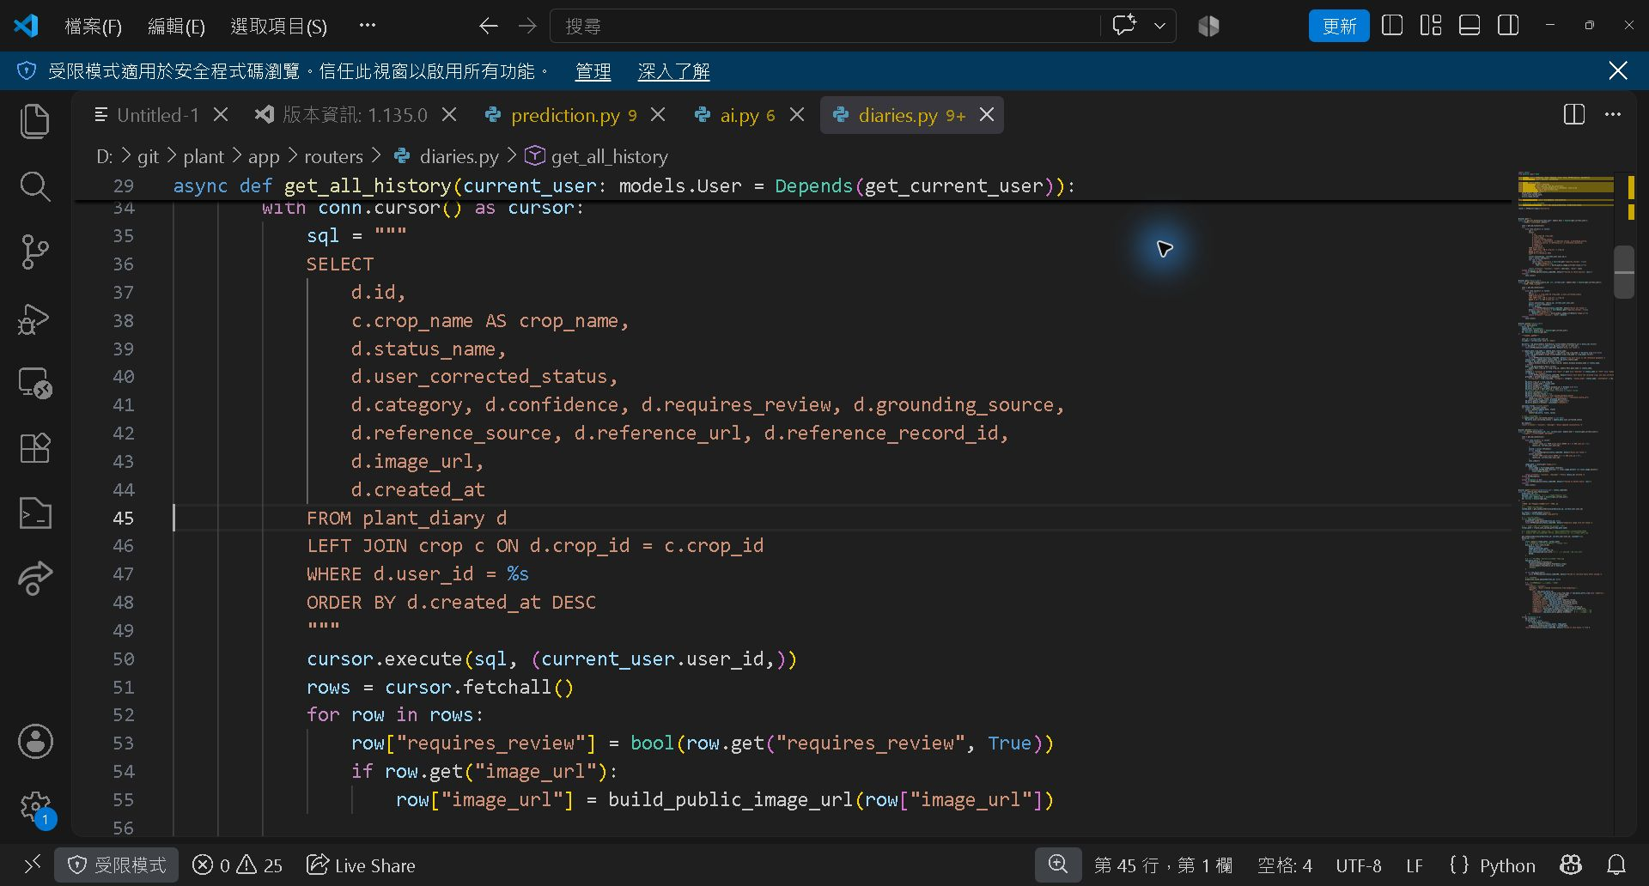
圖 9-3-4 本人歷史紀錄查詢與排序

規格 4 日誌註記與修正
程式入口：PATCH /api/v1/diaries/{diary_id}；schemas/patch.py、diaries.py
輸入與前置條件：DiaryUpdate 的 user_note、user_corrected_status，或 crop_name、status_name；本人或管理員才可修改。
輸出與後置狀態：200 回傳更新成功。個人註記不覆蓋原始診斷；修改植物或狀態時須符合資料庫配對，重新取回資料庫建議，並將 confidence 清空、requires_review 設為 true。
例外與限制：404：無權限或不存在；400：植物不在清單或狀態不屬於所選植物；422：欄位格式不符。人工修改不等於新一次 AI 推論或專家複核。
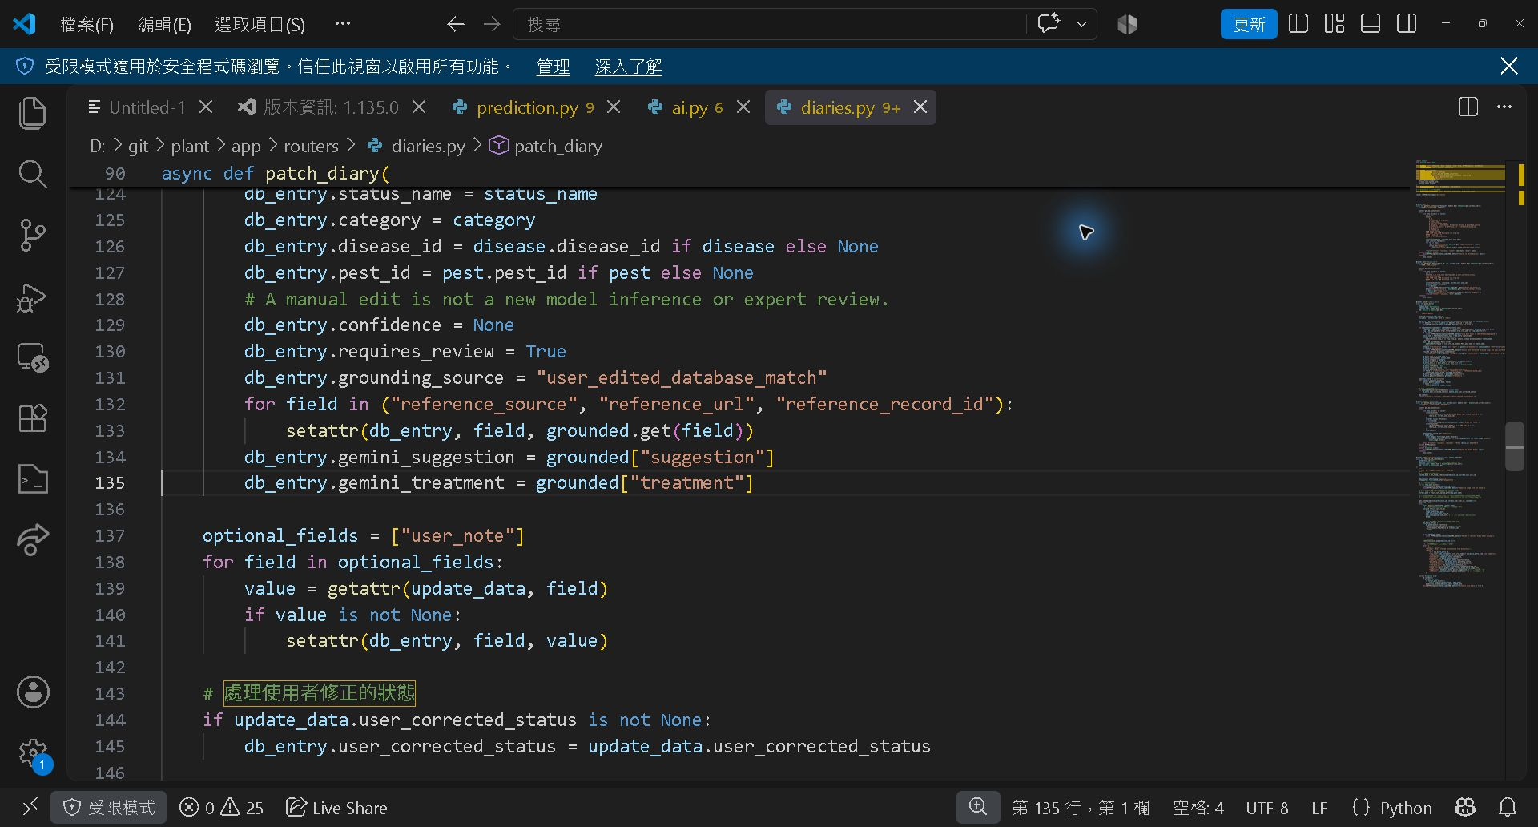
圖 9-3-5 人工修正與獨立註記

規格 5 註冊與登入
程式入口：POST /api/v1/auth/users/register；POST /api/v1/auth/login
輸入與前置條件：註冊使用 UserRegister JSON；登入使用表單 username、password。註冊帳號與信箱不可重複；取得 JWT 前須完成信箱驗證。
輸出與後置狀態：註冊回傳 user_id、verification_required、email_sent；登入回傳 access_token、token_type、email。密碼以 bcrypt 雜湊儲存。
例外與限制：400：帳號或信箱重複、登入資料錯誤；403：信箱尚未驗證；422：格式不符。註冊成功但寄信失敗時 email_sent=false；SMTP 接受寄件不等同使用者已收信。
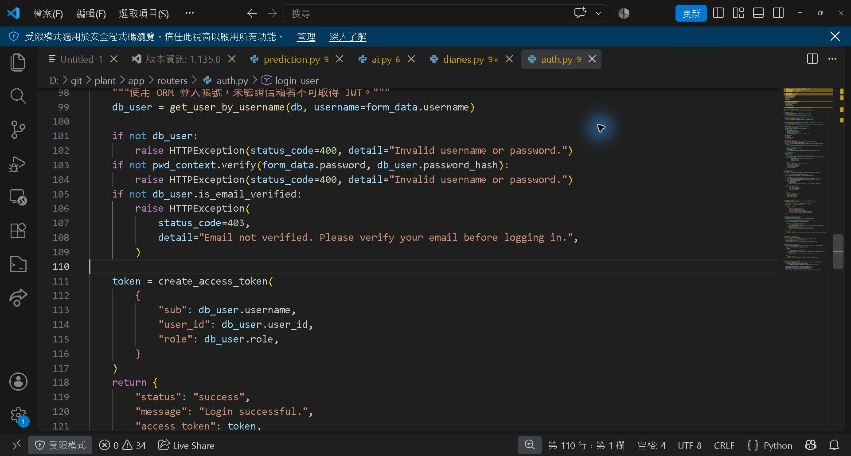
圖 9-3-6 登入與信箱驗證

規格 6 信箱驗證與密碼重設
程式入口：/api/v1/auth/user/verify-email、forgot-password、reset-password；account_recovery.py
輸入與前置條件：驗證信連結 token，或信箱、重設 token、new_password、confirm_password。權杖須用途正確、未使用且未到期。
輸出與後置狀態：驗證後更新信箱狀態；重設後更新密碼。資料庫保存權杖雜湊，不儲存可直接使用的原始權杖。補寄及忘記密碼採通用回應。
例外與限制：無效、已使用或過期權杖拒絕；密碼與確認不符為 400。通用成功回應不能用來證明帳號存在或郵件已送達。
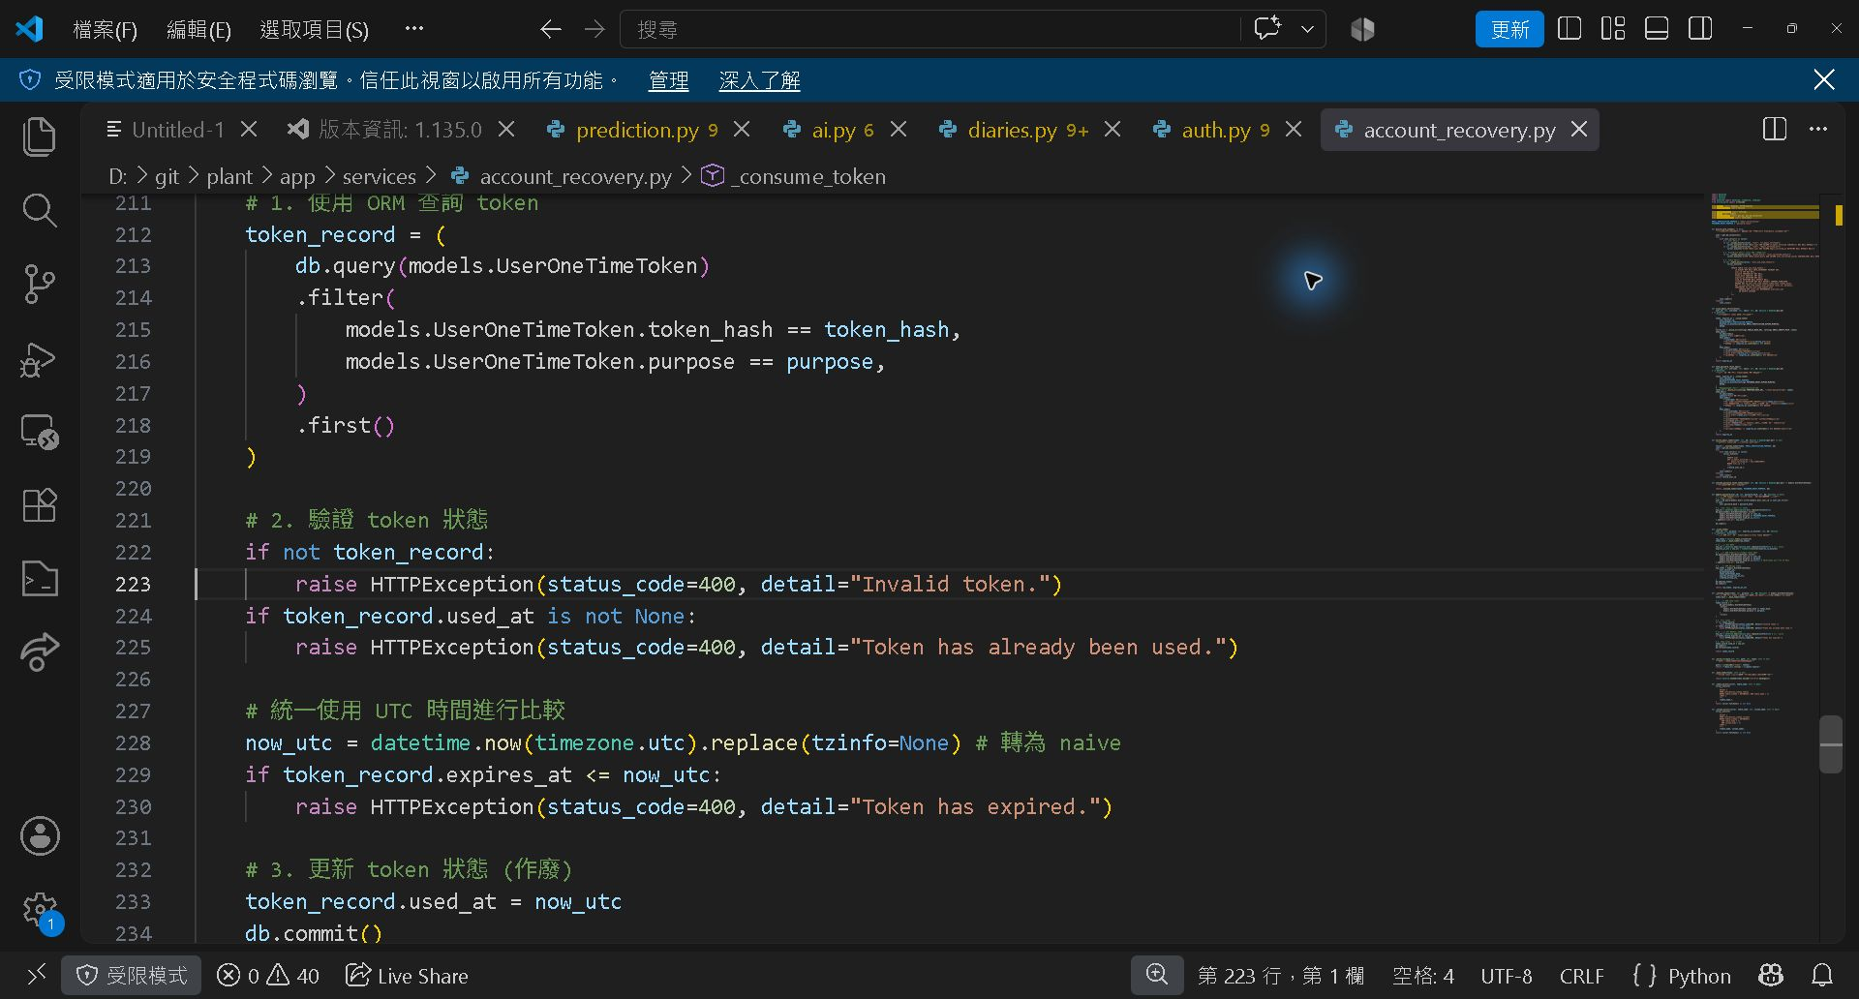
圖 9-3-7 一次性權杖驗證與失效

規格 7 Webcam 監控分析
程式入口：POST /api/v1/webcam/analyze；webcam.py、services/webcam.py
輸入與前置條件：multipart 的 file、session_id、region_id；需有效 JWT。識別字串長度 1 至 64，限英數字、底線、連字號；影像限制同共用驗證。正常登入前須驗證信箱，本入口不另外檢查信箱狀態。
輸出與後置狀態：回傳 diagnosis、monitoring、alert、frame。依本人、工作階段及區域累計；預設連續 3 次相符、信心至少 0.8，冷卻 900 秒。unknown 或需複核不觸發警報。
例外與限制：影像與 AI 例外同分析入口；其他失敗為 500。警報先寫入資料庫，再嘗試寄信；email_sent 僅表示寄件處理結果。提交結果不明時保留圖片供追查。
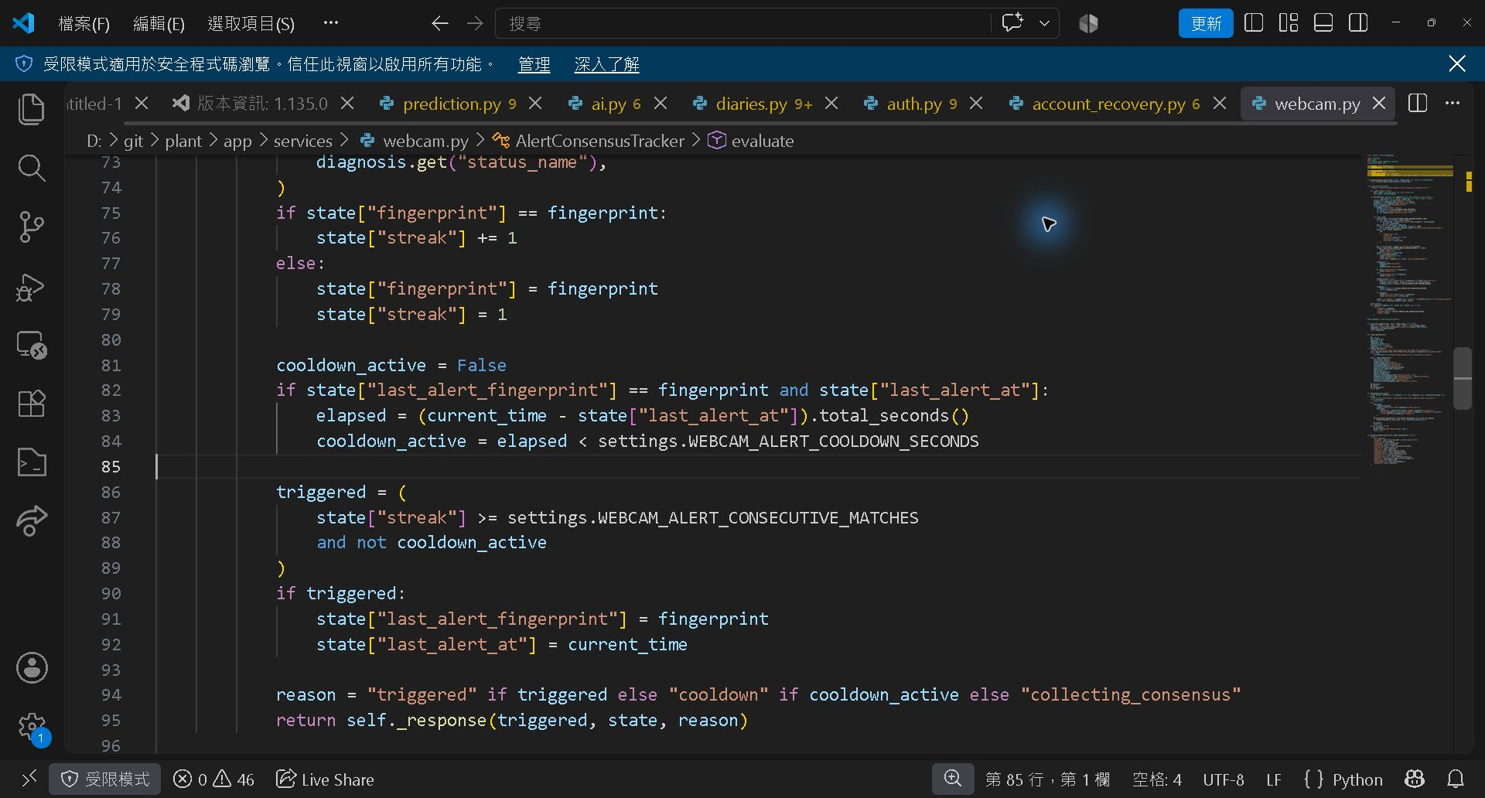
圖 9-3-8 Webcam 連續異常與冷卻時間判定

規格 8 Webcam 警報管理
程式入口：GET /api/v1/webcam/alerts；PATCH .../{alert_id}/acknowledge；DELETE .../{alert_id}
輸入與前置條件：有效 JWT；limit 為 1 至 200，預設 50；可傳 unacknowledged_only。確認及刪除需本人警報 ID。
輸出與後置狀態：按建立時間由新至舊回傳本人警報；確認寫入 acknowledged_at，重複確認不重設時間；刪除移除資料庫紀錄與上傳目錄內圖片。
例外與限制：404：不存在或非本人；422：查詢參數不符。Android 尚無完整警報管理畫面，此流程由瀏覽器端提供。
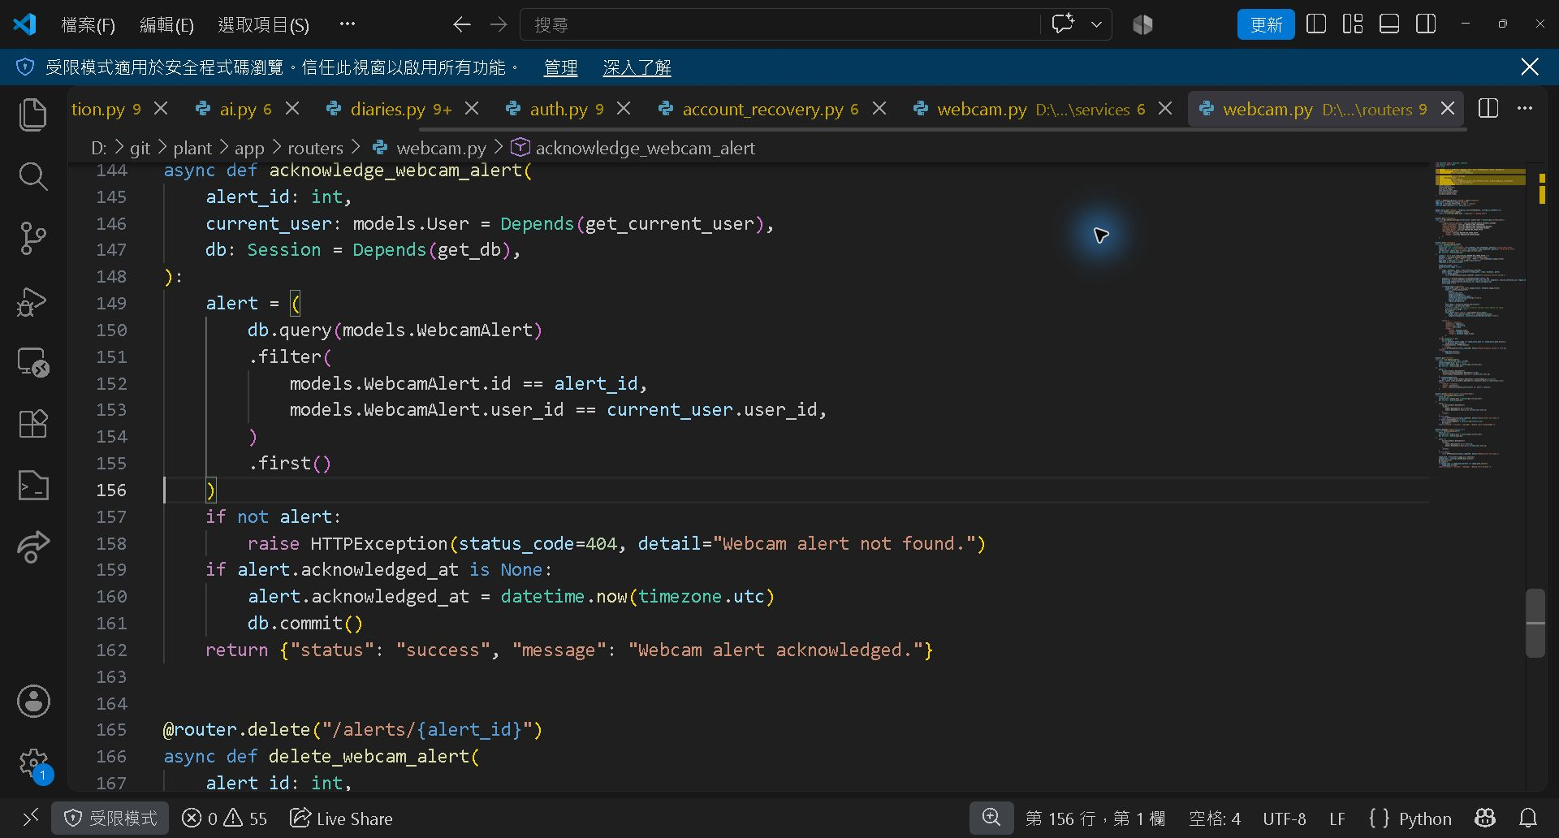
圖 9-3-9 本人警報確認

規格 9 管理後台與知識清單
程式入口：/admin；GET /api/v1/knowledge/diagnoses
輸入與前置條件：後台採有效權杖與已驗證信箱，跨帳號管理另需 admin 角色；表單寫入檢查來源。知識清單為公開讀取入口，不要求 JWT。
輸出與後置狀態：後台依角色範圍顯示與管理日誌；知識清單按名稱排序回傳病害與蟲害名稱、分類，不等於對上傳圖片做出診斷。
例外與限制：後台缺少登入時導向登入頁或回傳 401；未驗證或跨來源寫入拒絕。清單讀取失敗為 500；公開清單不可當成所有植物都適用的處置建議。
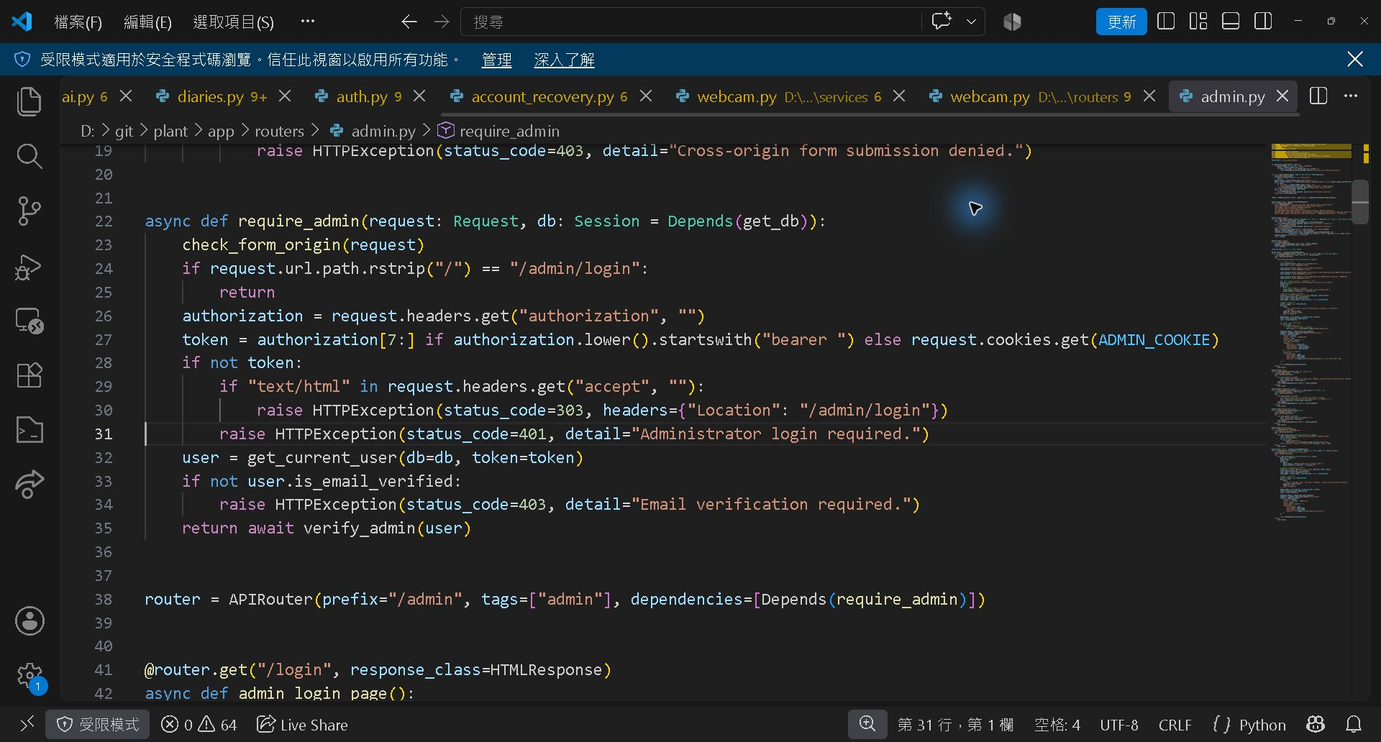
圖 9-3-10 管理後台權限檢查

第10章 測試模型
本章含前次以 AI 協助整理的技術圖文，使用範圍見第 14 章 。

10-1 測試計畫
表 10-1-1測試計畫表
測試類型 | 測試方式 | 目標
功能測試 | 使用者認證流程：  1. 使用正確帳號密碼登入。  2. 使用錯誤密碼登入。  3. 註冊新帳號。 | 已驗證帳號應可登入；錯誤密碼應被拒絕；新帳號先完成信箱驗證，再測試登入。
功能測試 | 核心 AI 診斷流程 (RAG)：  1. 上傳一張清晰的植物照片。  2. 點擊「分析」按鈕，觸發後端診斷。 | 測量實際診斷回應；另以索引載入及檢索證據確認 RAG 是否參與，並測試未載入時的降級情況。
功能測試 | 植物日誌歷史紀錄：完成分析後先確認儲存，再開啟歷史列表與詳情。 | 1. 該次診斷應被成功記錄並顯示在列表中。  2. 應能看到該次診斷的完整詳細資訊（圖片、結果等）。
效能測試 | 診斷回應時間：量測從點擊分析至前端完整顯示結果的時間，記錄裝置、網路、影像、重複次數及樣本分布。 | 15 秒暫列驗收目標；尚未取得對應版本的量測證據，不宣稱已達標。
整合測試 | 端到端流程：註冊、信箱驗證、登入、上傳、分析、確認儲存、歷史查詢及登出。 | 驗證 App、API、資料庫、檔案儲存與外部服務的資料交換，確認資料庫寫入正確紀錄，並保存實際結果及證據。

10-2 測試個案與測試結果資料
表 10-2-1測試個案與測試結果表
編號 | 測試項目 | 預期結果 | 查核狀態與證據
1 | 輸入已完成信箱驗證的帳號與正確密碼，點擊登入。 | 應成功登入，並跳轉至應用程式主畫面。 | 登入及未驗證帳號拒絕存取的離線測試通過；畫面切換待實機驗證。
2 | 輸入已註冊的正確帳號與 錯誤 的密碼，點擊登入。 | 應停留在登入頁面，並顯示「帳號或密碼錯誤」的提示訊息。 | 錯誤密碼回傳 400；對應的畫面提示待實測。
3 | 輸入 未註冊 的帳號，點擊登入。 | 應停留在登入頁面，並顯示「帳號或密碼錯誤」的通用提示，不揭露帳號是否存在。 | 不存在帳號與錯誤密碼採相同回應；畫面提示待實測。
4 | 進入註冊頁面，輸入有效的電子郵件與密碼，完成註冊。 | 建立未驗證帳號，完成信箱驗證後才可登入；另驗證寄信失敗與補寄。 | 未驗證帳號建立測試通過；前端已處理 email_sent，補寄與實際收件待驗證。
5 | 嘗試使用一個 已被註冊 的電子郵件進行註冊。 | 應提示「此電子郵件已被註冊」，並停留在註冊頁面。 | 重複信箱檢查已實作；資料庫拒絕結果與畫面提示待補測。
6 | 在主畫面點擊上傳，選擇一張清晰的植物照片 (JPG/PNG)。 | 圖片應成功上傳，並在畫面上顯示預覽圖。 | 拍照、選圖及預覽已實作；權限與上傳操作待實機驗證。
7 | 點擊「分析」按鈕。 | 回傳診斷結果與參考建議；15 秒為待驗證目標，須量測並保存證據。 | 資料庫校驗與離線 RAG 測試通過；真實模型回應與 15 秒目標待量測。
8 | 嘗試上傳一個 非圖片 檔案 (例如 .txt 或 .pdf)。 | 系統應拒絕上傳，並提示「檔案格式不支援」。 | 不支援格式、MIME 不符、空檔、細節不足及容量超限的拒絕測試通過。
9 | 完成診斷並確認儲存後，開啟歷史紀錄頁。 | 剛剛完成的診斷紀錄應出現在列表的最上方。 | 本人限制、到期、重複確認與來源保存測試通過；排序及圖片載入待驗證。
10 | 在歷史紀錄列表中，點擊任一筆紀錄。 | 應跳轉至該筆紀錄的詳細頁面，顯示當時的圖片、診斷結果與建議。 | 欄位保存及註記保留來源測試通過；原始結果與修正註記的畫面待實機驗證。
11 | 完整流程：註冊、信箱驗證、登入、上傳、取得結果、確認儲存、登出、重新登入、查詢歷史。 | 各步驟結果符合預期，資料及圖片路徑正確保存，且僅能存取本人紀錄。 | 各功能已有實作；完整操作流程尚未完成端到端驗證。
共同測試範圍與限制：後端離線回歸套件已執行通過，版本、數量與耗時以最終測試報告為準。測試包含真實 SQLite 與 FAISS 操作、來源清單、跨作物校驗及遷移；MySQL 僅檢查方言 SQL 編譯，未連線至實際 MySQL。向量與外部服務使用替代資料，尚未完成 Gemini 或 SMTP 的真實服務驗證。Android 來源、信心與複核資訊呈現及監控修正已實作，但 Gradle 因缺少 Android SDK 停止，尚未完成編譯與實機驗證。各列僅記錄該項證據或待驗證事項；套件通過不等同畫面、完整部署、郵件收件或辨識準確率通過。

10-3 AI 正確性與風險評估計畫
以下是回應初評提問的評估計畫，尚未執行，不能當成實測成果。親友判讀及多個 AI 回答一致只能作為待核對線索；沒有樣本、標註依據及逐筆結果，就不能推算準確率。模型信心值也不是準確率。
測試資料與標註：預先固定測試集及適用的植物、健康／病害類別，與提示調整使用的影像分開。記錄來源、使用權限、拍攝條件、影像雜湊及標註依據；由具相關專業背景者核對可辨識項目。單張影像不足以確認者標為不確定，不強行當成病害確診。模糊、過遠、非植物、多植物及資料庫未收錄類別另列測試群組；樣本數與標註者尚待確認。
指標與分母：植物辨識及病害判讀分開統計。對每一項具有可評分標註的有效輸入，以正確數除以全部可評分數，無法判定仍列入分母；另報告系統有給出判讀時的正確比例、作答比例及無法判定比例，避免只公布容易樣本或成功回應。輸入拒絕與服務錯誤另列，不能與辨識錯誤混為一談。
技術控制與剩餘風險：目前影像品質檢查、名稱／作物關聯、來源欄位校驗與警報門檻，可以限制特定不合格輸出，但仍可能把影像誤判成另一個合法類別。RAG 的可追溯語料與檢索不等於事實保證；來源不完整時的回退及 unknown／需複核不警報須測試。效果評估應以相同測試集比較原始候選與經校驗結果，逐筆保留模型輸出、檢索來源、校驗原因及最後回應；不得只依機制存在宣稱已消除幻覺。
警報與建議評估：先定義異常事件及連續影格的計數單位，再統計誤報、漏報與未觸發原因，不把同一連續事件的多個影格當成獨立成功案例。參考建議另核對來源是否支持、是否適用該作物及病害；需要專業判斷的內容不得以其他模型同意代替。警報、郵件投遞與辨識正確性分開驗證。
報告與版本：逐筆保存測試編號、預期標註、模型版本、提示版本、程式提交、資料／索引版本、回應、來源、時間與判定理由。3-4 的模型比較需使用同一套資料與規則；性能、費用及正確性分別呈現。樣本不足或服務尚未實測時明列限制，不填入推估成績。

第11章 操作手冊
本章含前次以 AI 協助整理的技術圖文，使用範圍見第 14 章 。

11-1 系統架構與元件
元件名稱 | 植業神醫
版本 | 1.0
軟體類別 | 即時植物診斷、日記系統
語言 | 繁體中文
最低版本需求 | Android 8.0 (Oreo)  Windows 10/ Ubantu 22.04 LTS/ macOS Monterey
內容分級 | 普遍級
系統套件 | 前端 | retrofit2:retrofit:2.9.0  retrofit2:converter-gson:2.9.0  okhttp3:logging-interceptor:4.11.0  retrofit2:retrofit-mock:2.9.0  camera-core:1.3.1  camera-camera2:1.3.1  camera-lifecycle:1.3.1  camera-view:1.3.1  glide:4.16.0  PhotoView:2.3.0  play-services-location:21.0.1  taptargetview:1.13.3  androidx.compose.ui  androidx.compose.material3  androidx.navigation  androidx.room.ktx  androidx.lifecycle
系統套件 | 後端 | fastapi==0.135.3  uvicorn==0.44.0  starlette==1.0.0  pydantic==2.12.5  pydantic-settings  SQLAlchemy==2.0.49  PyMySQL==1.1.2  alembic==1.18.4  google-genai==1.72.0  google-ai-generativelanguage==0.6.15  google-api-python-client==2.194.0  faiss-cpu==1.14.3  numpy>=1.26.4  python-jose[cryptography]==3.3.0  PyJWT==2.12.1  passlib==1.7.4  bcrypt==4.0.1  cryptography==46.0.7  pillow==12.2.0  python-multipart==0.0.26  httpx==0.28.1  python-docx==1.1.2  email-validator==2.3.0
本系統採用前後端分離的現代化架構，主要由以下五個核心元件組成：
- 前端 (Frontend)
  - 技術：行動應用程式 (Mobile App)。
  - 職責：提供操作畫面，接收拍照、選圖及按鈕操作，並透過 API 與後端伺服器交換資料。
- 後端 (Backend)
  - 技術：Python 語言搭配 FastAPI 框架。
  - 職責：系統的「大腦」。負責處理所有業務邏輯，包含使用者註冊與登入驗證、接收前端上傳的圖片、調度 AI 診斷流程、讀寫資料庫、以及管理 RAG 知識庫的檢索。
- 資料庫 (Database)
  - 技術：關聯式資料庫。
  - 職責：保存結構化資料，包括帳號、密碼雜湊值、診斷紀錄及圖片路徑；圖片檔案另存於檔案系統。
- AI 服務 (AI Service)
  - 技術：Google Gemini API。
  - 職責：產生文字向量及影像候選診斷。病蟲害建議主要由資料庫校驗結果提供；RAG 僅在索引通過載入檢查且檢索成功時提供內容，不能以一般診斷回應成功推定 RAG 驗收通過。
- 知識庫 (Knowledge Base)
  - 技術：FAISS 向量索引庫。
  - RAG 建庫腳本只讀取 data.json 的 diseases 與 pests 紀錄，要求作物、病蟲害名稱、描述、建議及 source_name、source_url、source_record_id 均完整；不再讀取 documents 的 DOCX。knowledge_content.json 清單保存 schema_version=2、模型、維度、建庫時間、來源檔名與 SHA-256、索引 SHA-256 及來源條目。來源完整不代表農業內容正確或已經專家審核。

11-2 系統安裝與環境設定
11-2-2 步驟 1：取得專案原始碼
開啟終端機（PowerShell 或 Bash），使用 Git 指令將專案儲存庫複製至本地端，並切換至專案根目錄：
git clone https://github.com/11436022/plant.git
cd plant
11-2-3 步驟 2：建立 Python 虛擬環境並安裝相依套件
為確保環境純淨並避免套件版本衝突，強烈建議建立專用的 Python 虛擬隔離環境：
# 建立虛擬環境
python -m venv venv
# 啟動虛擬環境 (Windows PowerShell)
.\venv\Scripts\activate
# 啟動虛擬環境 (Linux / macOS)
source venv/bin/activate
# 升級 pip 並安裝後端相依套件
python -m pip install --upgrade pip
pip install -r requirements.txt
11-2-4 步驟 3：配置環境變數組態檔案 (.env)
複製專案隨附之 .env.example 範本檔案並重新命名為 .env，並設定連線密鑰與第三方服務憑證：
# 複製環境變數範本 (Windows PowerShell)
Copy-Item .env.example .env
# 複製環境變數範本 (Linux / macOS)
cp .env.example .env
編輯 .env 檔案，填入關鍵設定（包含 GEMINI_API_KEY、DB_HOST、DB_USER、DB_PASSWORD、DB_NAME、JWT_SECRET_KEY 及 SMTP 郵件憑證等）：
GEMINI_API_KEY=your_actual_gemini_api_key
DB_HOST=127.0.0.1
DB_PORT=3306
DB_USER=plant
DB_PASSWORD=your_secure_password
DB_NAME=plant_db
JWT_SECRET_KEY=generate_a_long_random_secret_key_at_least_32_chars
SMTP_HOST=smtp.gmail.com
SMTP_PORT=587
SMTP_USERNAME=your_gmail_account@gmail.com
SMTP_PASSWORD=your_gmail_app_password
SMTP_FROM_EMAIL=your_gmail_account@gmail.com
CWB_API_KEY=你的中央氣象署API金鑰

11-2-5 步驟 4：本地 AI 模型權重配置
本系統採用雙模型邊緣快篩架構。請確認已將 PyTorch 訓練權重檔 convnext_plant_best.pth 與類別雙向映射字典檔案 idx_to_class.json 放置於專案根目錄。若未放置權重檔，系統將自動啟動安全降級機制，改由雲端 Gemini 進行全權診斷。

11-3資料庫遷移與知識庫建置
11-3-1 步驟 1：建立 MySQL 資料庫與授權帳號
登入 MySQL 終端或管理工具，建立系統專用之資料庫實例並指派連線權限：
CREATE DATABASE plant_db CHARACTER SET utf8mb4 COLLATE utf8mb4_unicode_ci;
CREATE USER 'plant'@'%' IDENTIFIED BY 'your_secure_password';
GRANT ALL PRIVILEGES ON plant_db.* TO 'plant'@'%';
FLUSH PRIVILEGES;
11-3-2 步驟 2：執行 Alembic 資料庫版本遷移
透過 Alembic 工具將最新資料庫綱要（包含診斷來源快照、複核註記、Webcam 警報及使用者糾錯資料表）自動同步至 MySQL：
# 執行遷移至最新版本 (head)
python -m alembic upgrade head
# 核對目前資料庫版本狀態
python -m alembic current
11-3-3 步驟 3：匯入官方農業基礎種子資料
執行種子資料匯入腳本，將農業部認證之作物類別、常見病害與常見蟲害圖鑑資料庫以冪等（Idempotent）方式寫入資料庫：
python seed.py
11-3-4 步驟 4：建立 FAISS 向量知識庫與檢驗清單
執行 RAG 向量知識庫建庫腳本，將 data.json 農業文獻轉換為語意密集特徵向量庫，並生成包含 SHA-256 雜湊檢核之元數據清單：
python build_knowledge_base.py
建庫完成後，將於專案根目錄生成成對之向量索引檔案 knowledge_base.faiss 與清單檔案 knowledge_content.json。

11-4系統啟動與服務驗證
11-4-1 步驟 1：啟動後端 FastAPI 伺服器
於已啟動虛擬環境的專案根目錄下，執行後端啟動指令：
# 方式 A：透過專案進入點執行
python main.py
# 方式 B：透過 Uvicorn 伺服器掛載熱重載 (推薦開發模式)
uvicorn app.main:app --host 0.0.0.0 --port 8000 --reload
終端機輸出 Application startup complete. 即代表伺服器已成功運行於 http://0.0.0.0:8000。
11-4-2 步驟 2：OpenAPI 互動式文件與健康檢查
開啟瀏覽器測試核心端點以確認服務健康狀態：
1. 健康檢查端點：存取 http://127.0.0.1:8000/api/v1/health，應回傳 {"status": "ok", "app": "plant_diagnosis_api"}。
2. Swagger API 互動文件：存取 http://127.0.0.1:8000/docs，可檢視完整之 20+ 個 RESTful API 端點規格與即時測試介面。
11-4-3 步驟 3：管理員帳號初次建立與驗證
透過註冊端點註冊管理者電子郵件，收取驗證碼完成信箱啟用後，於 MySQL 將該帳號的 role 欄位更新為 admin，即可解鎖管理後台權限：
UPDATE user SET role = 'admin' WHERE email = 'your_admin_email@domain.com';

11-5 Docker 容器化快速部署
11-5-1 容器化架構特性
• 輕量與高性能：基於 python:3.11-slim 輕量映像檔，預載 OpenMP 函式庫以發揮 FAISS 向量運算最大效能。
• 高安全性：容器內部採用非 root (appuser) 權限執行，有效防止容器逃逸威脅。
• 跨平台主機連線：內建 host-gateway 網路映射，容器可直接以 DB_HOST=host.docker.internal 連線至主機 MySQL 資料庫。
• 持久化儲存保證：主機端 ./static/uploads 與 ./static/feedback_uploads 目錄自動掛載，重啟或升級容器資料不遺失。
11-5-2 一鍵建置與啟動指令
確保 Docker Desktop 已啟動，於專案根目錄執行以下指令進行一鍵啟動與監控：
# 建置並於背景啟動容器服務
docker compose up -d --build
# 檢查容器運行狀態
docker compose ps
# 即時檢視容器日誌輸出
docker compose logs -f plant-backend
# 停止容器服務
docker compose down

11-6 Android 行動客戶端建置與連線
11-6-1 開發環境準備
使用 Android Studio Ladybug (2024.2+) 或更高版本開啟專案子目錄 frontend/plantdoctor。確認 Gradle JDK 設定為 JDK 17，專案支援 Android SDK 26 至 34。
11-6-2 伺服器連線 IP 位址配置
開啟 RetrofitClient.kt（或 Constants.kt），依據測試情境設定後端 API 伺服器位址：
// 情境 A：使用 Android Studio 內建模擬器 (Emulator)
private const val BASE_URL = "http://10.0.2.2:8000/api/v1/"
// 情境 B：使用實體 Android 手機進行 Wi-Fi 區域網路連線
// 請將 192.168.1.100 替換為電腦在 Wi-Fi 區域網路中的實際 IPv4 位址
private const val BASE_URL = "http://192.168.1.100:8000/api/v1/"
11-6-3 編譯建置與部署運行
1. 執行單元契約測試：於終端機執行 ./gradlew testDebugUnitTest，確保 DiagnosisContractTest 11 項契約測試通過。
2. 直接安裝運行：將 Android 手機啟用 USB 偵錯連線電腦，於 Android Studio 點擊 Run app（Shift + F10）即可自動編譯並部署至裝置。

11-7 Web 管理後台存取與日常維護
11-7-1 管理後台核心路由導覽
管理者於瀏覽器登入具備 admin 權限之帳號後，可存取以下專業管理控制台：
1. 管理者儀表板 (/dashboard)：展示全站植物診斷總筆數、常見病害排行榜、今日診斷活躍趨勢圖及系統健康指標。
2. 診斷回饋與審核介面 (/feedback)：審查農友回報之誤判個案（UC-13, UC-14），對照原 AI 診斷與農友修正標籤，作為主動學習重標註依據。
3. 使用者帳號管理介面 (/users)：查詢所有註冊會員清單、信箱驗證狀態，支援手動啟用帳號或調整權限角色。
4. Webcam 即時串流監控控制台 (/webcam)：瀏覽器即時影像監控介面，支援自訂畫面取樣頻率、自訂監控區域（ROI）及防抖警報門檻調試。
11-7-2 日常資料庫備份與知識庫更新
定期備份 MySQL 資料庫，並在農業部釋出最新公開資料時執行熱更新：
# 匯出資料庫備份
mysqldump -u plant -p plant_db > backup_plant_db.sql
# 執行農業部最新資料抓取與知識庫熱更新
python update_reference_data.py
python build_knowledge_base.py
python seed.py
11-7-3 團隊 Git 版本協作規範
日常協作遵循原子化提交（Atomic Commit）原則，推播前先執行 git pull --rebase，嚴格保證手冊、代碼與資料庫遷移腳本對齊：
git pull --rebase origin main
git add path/to/changed_file.py
git commit -m "feat/fix: 明確的變更說明"
git push origin <feature-branch>

第12章 使用手冊
註冊/登入功能
1. 進入植葉神醫APP，點擊「點此註冊」 | 2. 填寫暱稱、mail信箱及密碼並提交
 | 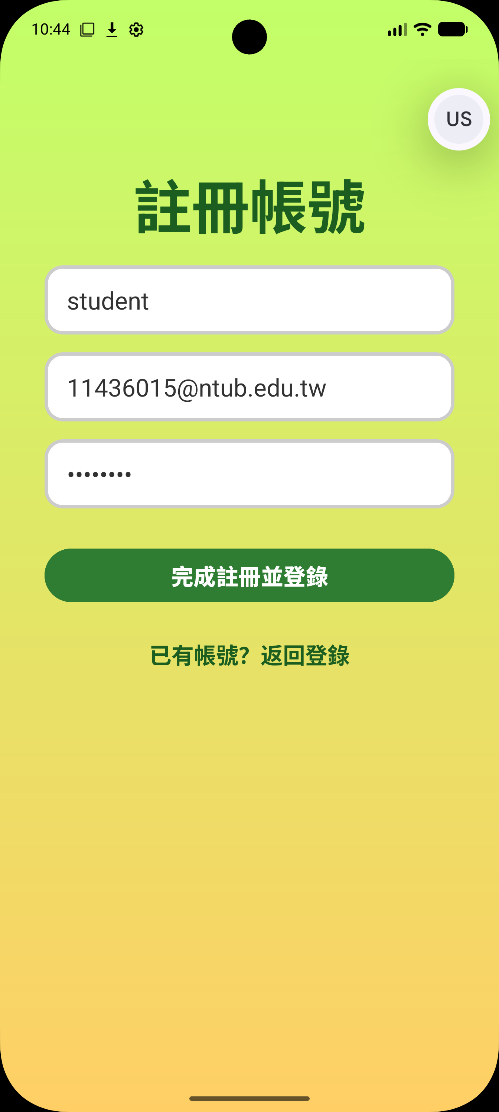
3. 至Email信箱收啟用驗證信，點擊連結完成驗證
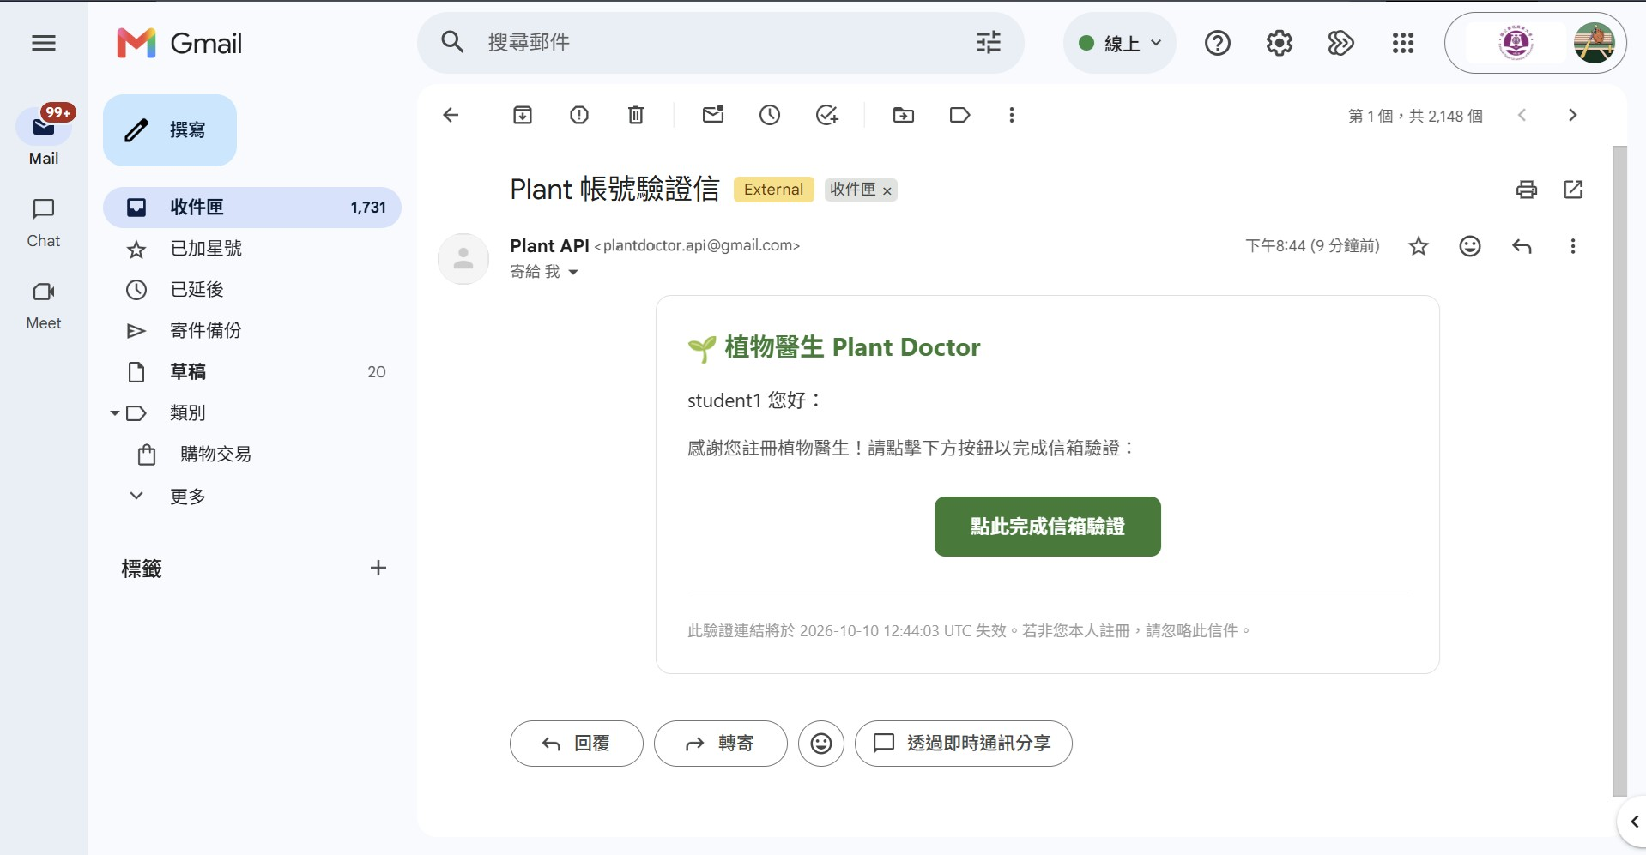
4. 信箱驗證成功畫面
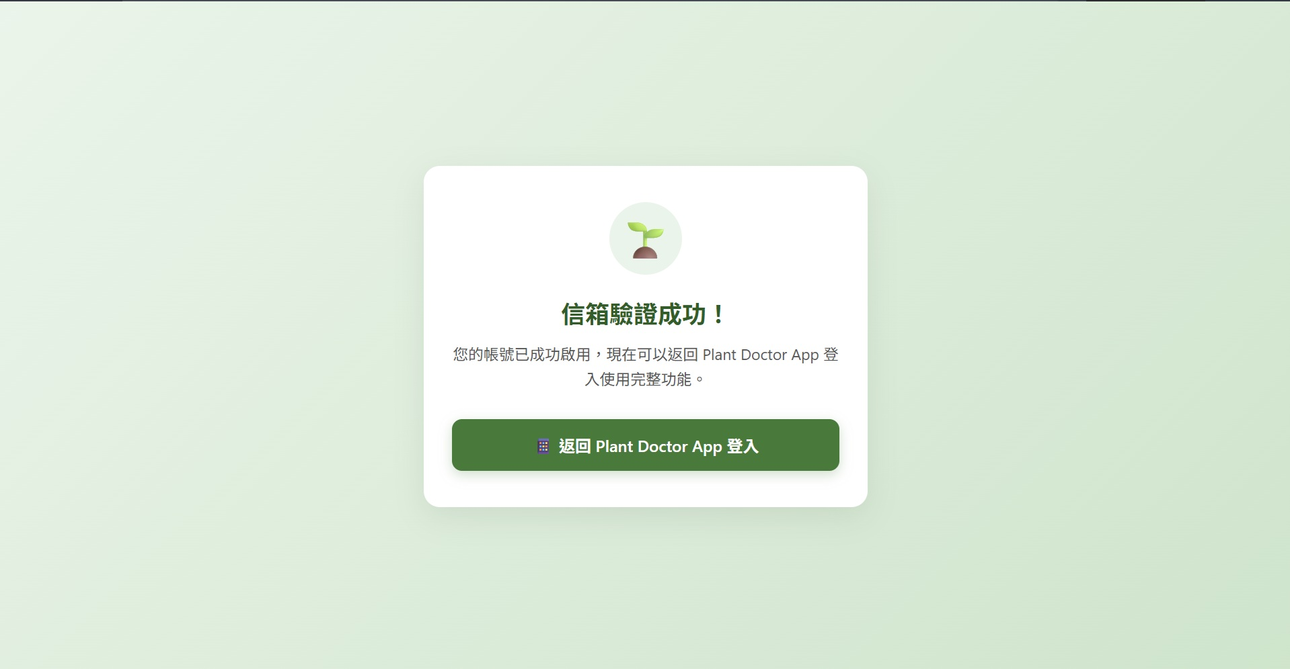
5. 輸入已完成Email信箱之帳號密碼，點擊登入 | 6. 登入成功畫面
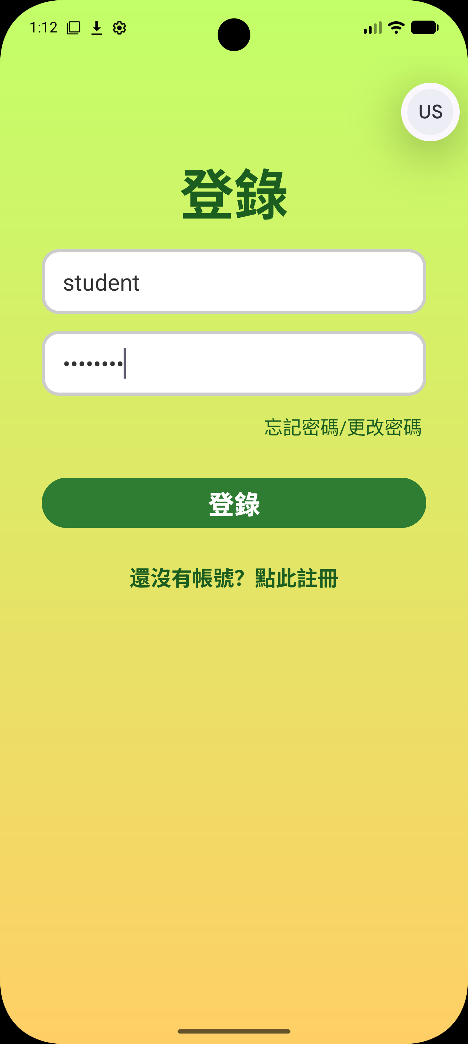 | 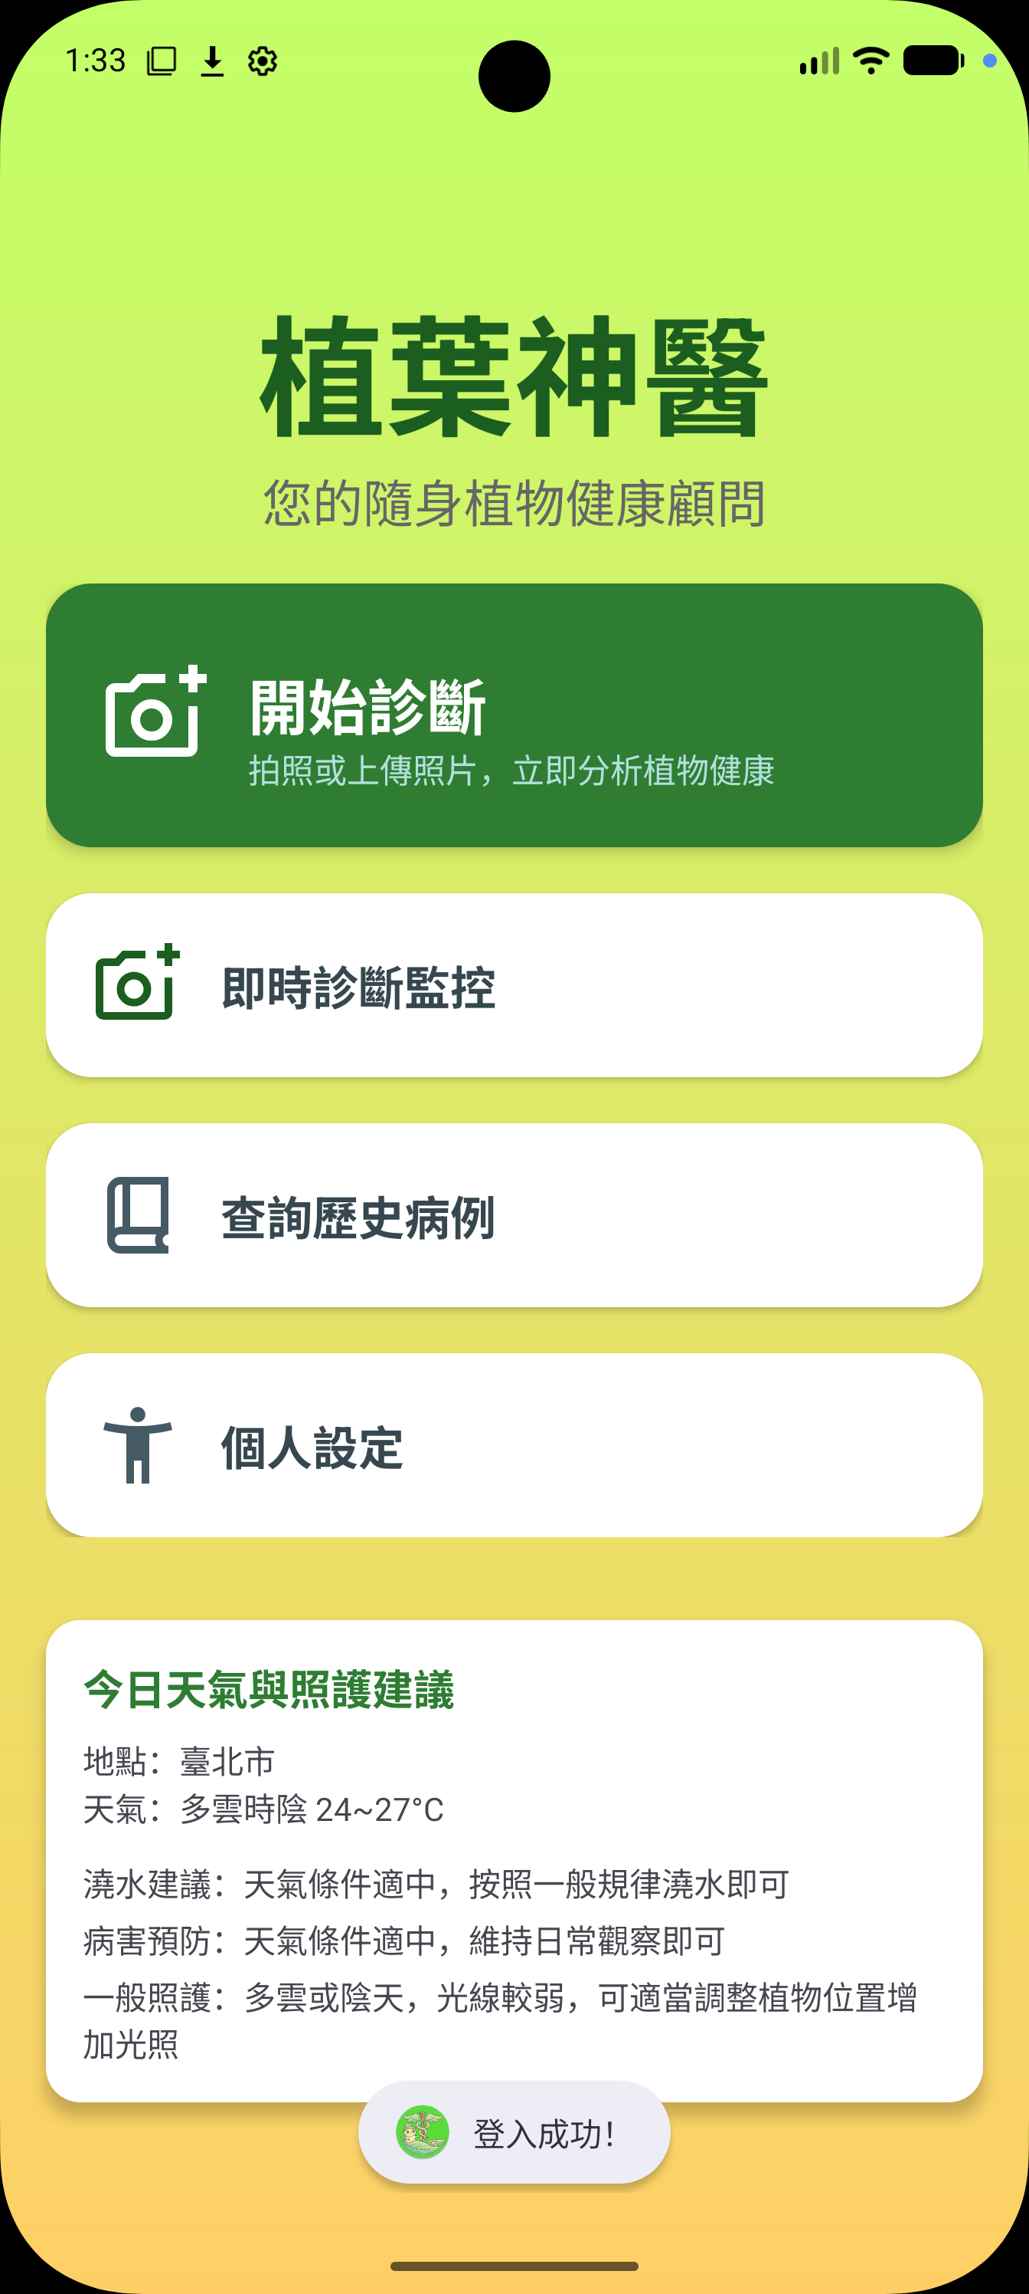

忘記密碼/更改密碼
1. 登入頁，點擊忘記密碼 | 2. 輸入註冊的Email並送出
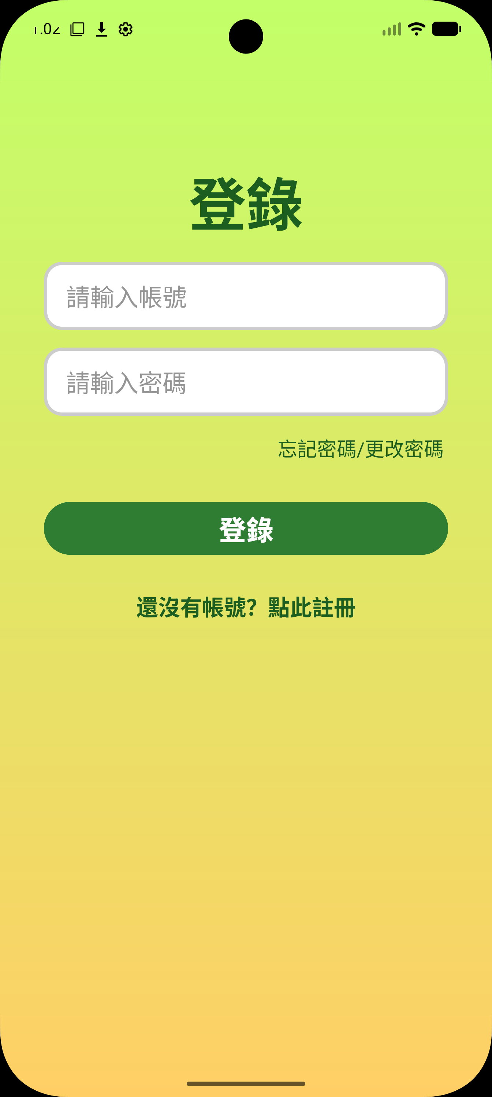 | 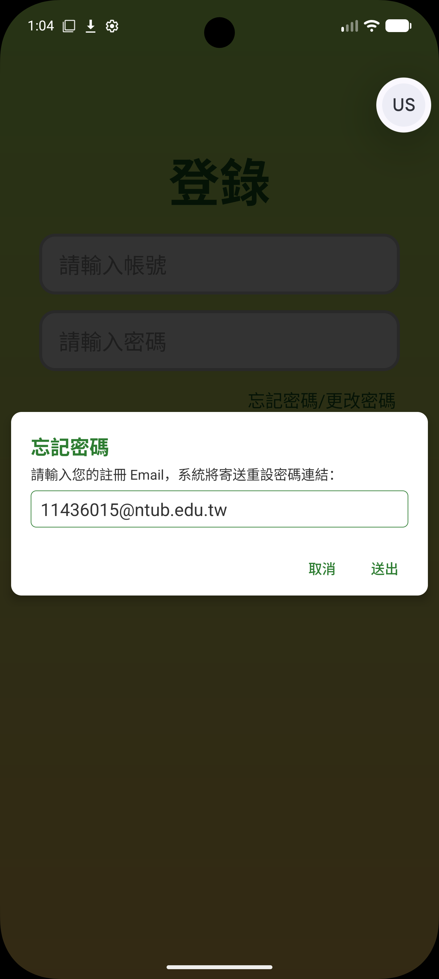
3. 至Email信箱收重設密碼通知，點擊連結
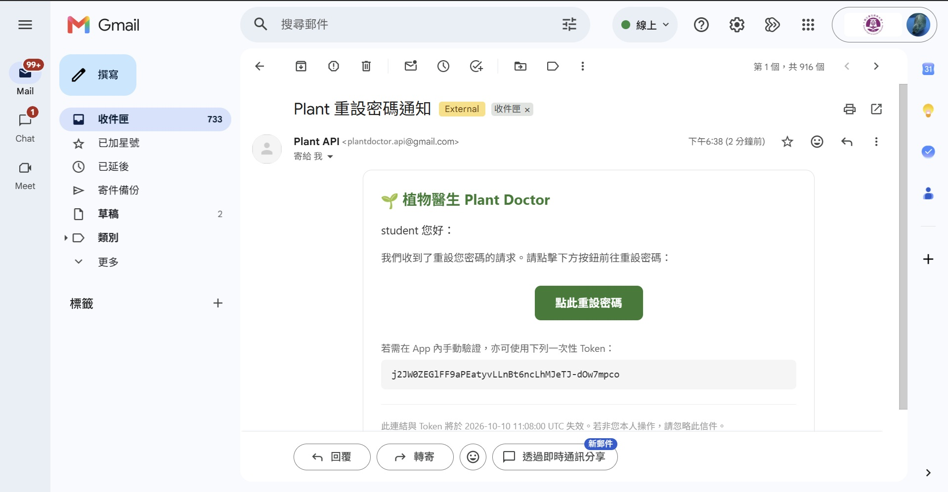
4. 輸入新密碼並送出
5. 重設密碼成功畫面

診斷/上傳(啟用相機拍攝)
1. 點擊開始診斷 | 2. 進入上傳頁面，開啟相機
3. 拍攝植物畫面並按開始分析 | 4. 診斷中畫面
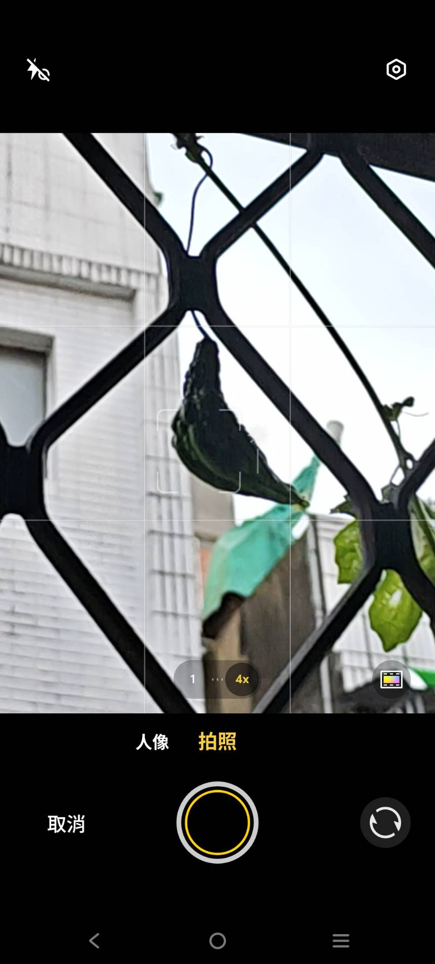
5. 診斷經過AI與三方仲裁器回傳結果 | 6. 下滑顯示完整治療方法，若結果有誤可點選有誤，若無誤可儲存至日記

診斷/上傳(使用相簿照片)
1. 點擊開始診斷 | 2. 進入上傳頁面，點擊相簿選擇
3. 選擇相簿照片並按開始分析 | 4. 診斷中畫面
5. 診斷經過AI與三方仲裁器回傳結果 | 6. 下滑顯示完整治療方法，若結果有誤可點選有誤，若無誤可儲存至日記

即時診斷監控功能
1. 點擊即時診斷監控 | 2. 單植物模式，將植物置於鏡頭方框範圍內，設定秒數間隔採樣
3. 多植物模式，將植物置於鏡頭，並調整方框鎖定植物，設定秒數間隔採樣 | 4. 當使用者沒進行操控或觸控達30秒，螢幕會進入省電模式，省電模式仍會進行監控
5. 當監控的植物發現問題，下方的格狀資訊區會顯示，當連續出現問題，系統會顯示並發送警訊給Email。 | 6. Email警示信畫面

查詢歷史病例/筆記功能
1. 點擊查詢歷史病例 | 2. 歷史診斷紀錄頁面顯示先前透過診斷留下的紀錄
3. 透過上面搜尋框搜尋植物名字，可以縮小選取範圍 | 4. 點擊紀錄，顯示先前診斷詳細紀錄，如欲刪除可點擊刪除此筆病例
5. 輸入筆記並儲存 | 6. 筆記儲存畫面

更改主題顏色功能
1. 點擊個人設定 | 2. 點擊背景顏色選擇
3. 選擇想要的主題顏色 | 4. 背景更改完成

圖 12-2-1 應用程式畫面狀態轉換圖

第13章 感想
組員心得
11436016龔正源 | 回顧本次專題，從零開始打造一個智慧植物診斷系統，是一段充滿挑戰與收穫的旅程。其中，我認為最寶貴的學習，莫過於對「團隊合作」的深刻體會。  這次專案的成功，明確的分工與高效的溝通是成功的關鍵。團隊中有夥伴專注於核心功能的開發與技術，有人則負責專案文件的撰寫與測試案例的設計，彼此各司其職，又相互支援。在GitHub上分享彼此進度，每一次的 git push 與 git pull，不僅是程式碼的同步，更是進度的對齊與責任的傳遞。我們學會了如何透過清晰的提交訊息溝通變更，並在遇到 non-fast-forward 錯誤時，理解到這不僅是技術問題，更是團隊成員需要同步遠端進度的訊號。  當面對 API 金鑰權限、相依套件版本衝突，或是網路連線不穩等預期外的挑戰時，我們並未各自為戰，而是透過即時溝通，共同尋找解決方案，這份共同解決問題的經歷，遠比單純的技術突破更具價值。  這次專題最大的收穫，或許不僅是完成了一個功能強大的應用程式，更是深刻體會到一個優秀的團隊如何將個體的能力匯聚成超越預期的成果。這段寶貴的協作經驗，將是未來應對更複雜挑戰的基礎。
11436014 林東建 | 在前一次專題中，我負責本地 AI 的部署與訓練。這次參與「植葉神醫」，我將學習重點放在前後端串接，進一步理解系統各部分如何配合。從手機畫面送出請求，到後端接收資料、處理並回傳結果，每個環節都需要彼此配合。我也學到，除了設定 API 網址，欄位名稱、資料型態與回傳格式都會影響畫面能否正確呈現。  遇到連線失敗或資料顯示異常時，我學會先確認伺服器是否正常、請求是否送到正確路徑，再檢查登入驗證、傳送內容與回應資料。畫面上的一個錯誤可能來自不同環節，因此需要依照資料傳遞的順序逐步排查。前後端有修改時，也需要和組員確認介面內容，避免雙方使用不同版本的格式。  這次經驗讓我更重視前後端之間的溝通與測試。對使用者而言，登入、上傳與查詢都是連續的操作，開發時也應從完整流程檢查，並留意等待、失敗與重新操作時的畫面反應。未來參與類似專案時，我會先確認資料格式與回應方式，再逐步驗證各個流程，讓整合時的問題更容易追蹤與處理。
11436015陳浩民 | 經過兩個學期畢業專題的過程，我了解到製作專題從來就不是一件輕鬆的事，從專案前期構想、中間的程式撰寫，再到後期的展覽比賽，是每一層都環環相扣的。  在專案前期，我積極的投入系統基礎建設與核心程式開發，從雛形討論到部分功能實作，我與組員共同討論系統的整體架構，也奠定後面發展的基礎。隨著專案進入更為複雜的階段，評估自身的定位後，我將重心轉向專案的價值轉化與對外溝通，主要負責初審的文件撰寫及排版。把大家在前後端與系統上的成果，梳理並轉化成清晰易懂的書面論述，並確保評審能理解專案的核心價值。  除了撰寫文件，我也負責製作與調整各階段的簡報。如何將技術開發的成果、系統特色與應用場景，透過良好的視覺化效果呈現給外界是我這陣子努力的方向。我深刻體會到，再好的技術也需要精準的傳達，而我也可以透過我的能力幫助這個團隊；接下來的複審及實體展覽，我也開始著手規劃後續展場佈置與呈現方式，希望能把成果完整呈現給大家。  透過這次專題的經驗，我了解什麼是適合我發揮價值的定位，也明白完成一個專案，是需要一個團隊合作才能產出的結晶，也對我之後的職涯有更多的幫助。
11436022周昱潤 | 在本次「植葉神醫」的專題製作中，我主要負責後端整體架構規劃與核心邏輯實作。後端作為整個專案的基石，承載著系統最核心的運算與資料流轉，也是確保整套系統能否長期穩定運作的關鍵。  在開發過程中，我致力於將複雜的植物病害辨識流程模組化，涵蓋了診斷排程、AI 模型串接、帳號權限管理到資料庫存取。面對推論延遲與異常資料處理等挑戰，我透過重構程式邏輯與優化 API 結構，逐步建立了兼具擴充性與高容錯率的後端服務。  在深入實作時，最棘手的莫過於整合 AI 診斷模型與複雜業務狀態的處理。我設計了彈性架構以利串接不同推論策略，並在資料處理管線中加入完善的例外攔截機制（如無效圖片、逾時或格式錯誤等邊界條件）。同時，我也重視身份驗證安全性與資料庫交互效率，確保每個請求都能在最短時間內獲得安全且一致的回應。  經過兩個學期的洗禮，我不僅熟練了後端全流程開發與架構調校，更學會了如何從工程角度化解未知難題。這份將抽象需求轉化為實體系統的架構實力，是我在大學專題中最寶貴的資產。
11436023施奕安 | 這次專題，我負責的是安卓APP，會選擇承擔這部份的製作，是出自於好奇心，好奇手機上每天都在用的APP背後是怎麼運行的，好奇APP是如何從0開始製作完成。  當專題開始製作，我開始查詢大量的資料，才知道製作一個APP背後有很多門道。當系統功能確定後，並不是直接開始寫程式，而是要開始去想需要有多少個頁面、每個頁面的功能、頁面間的跳轉關係以及每個頁面的UI/UX設計。想好了這些，心中對於APP有了清晰的構想，才能開始製作APP。  開始製作APP時，從頁面開始製作，再到每個頁面背後的邏輯，接著與後端進行連接，當APP成功在手機上運行時，那一刻不只是開心，還有滿滿的信心與成就感，知道了自己也有能力製作出一個能實際運行的APP。  自這次成功後，也開始為APP添加許多想要的功能，例如：讓APP有不同的風格、長按滑動出風聲、能自由拖曳的小視窗以及等待時吹散落葉互動小遊戲，這過程雖然有許多挫折且枯燥，但每完成一項自己想做的功能，那所帶來延遲滿足感，不是短影音或遊戲那及時滿足可比較的。  這次專題給我帶來了滿滿的收穫，不但解開了我對於APP背後是如何運行的疑惑，也讓我擁有了一個從0開始到完成製作一個APP的經驗，更讓我在這充滿了及時滿足的時代找回了延遲滿足帶給我的滿足感。

第14章 參考資料
本章含前次以 AI 協助整理的技術圖文，使用範圍見第 14 章 。
表 14-1 參考資料表
序號 | 資料名稱 | 用途與來源資訊
1 | FastAPI Security | 身分驗證與權限設計；https://fastapi.tiangolo.com/tutorial/security/；專案 requirements.txt 指定 FastAPI 0.135.3；官方頁面查閱日期 2026-10-03。
2 | Android Developers 通知權限 | Android 通知權限參考；https://developer.android.com/develop/ui/compose/notifications/notification-permission；原 Views URL 重新導向此頁；專案 minSdk 26、compileSdk／targetSdk 36，通知實機驗證未完成；查閱日期 2026-10-03。
3 | Google Gemini API Embeddings | 向量建庫與檢索；https://ai.google.dev/gemini-api/docs/embeddings；requirements.txt 指定 google-genai 1.72.0；建庫設定 gemini-embedding-001、768 維；查閱日期 2026-10-03。
4 | MySQL 8.0 CREATE TABLE | 資料表與限制語法；https://dev.mysql.com/doc/refman/8.0/en/create-table.html；參考文件為 MySQL 8.0，不代表已驗證部署版本；查閱日期 2026-10-03。
5 | SQLAlchemy 2.0 Basic Relationship Patterns | ORM 關聯參考；https://docs.sqlalchemy.org/en/20/orm/basic_relationships.html；requirements.txt 指定 SQLAlchemy 2.0.49；查閱日期 2026-10-03。
6 | Alembic Tutorial | 遷移流程參考；https://alembic.sqlalchemy.org/en/latest/tutorial.html；查閱頁面當時為 1.20 系列，專案 requirements.txt 指定 1.18.4；文件頁面版本不等同專案安裝版本；查閱日期 2026-10-03。
7 | 農業部重要農業害蟲診斷圖鑑 API | 專案 update_reference_data.py 的來源設定；https://data.moa.gov.tw/api/v1/ImportantAgriculturalPestDiagnosticsType/；2026-10-03 查核工具回傳內部錯誤，未能確認成功取得；不是原始案例內容審查或當日資料更新證據。
8 | 農業部樹木病蟲害診斷案例 API | 專案 update_reference_data.py 的來源設定；https://data.moa.gov.tw/api/v1/TreePestInfoType/；2026-10-03 查核工具回傳內部錯誤，未能確認成功取得；來源網址不必然是個別案例原始頁面。
9 | 專案原始碼與離線測試 | https://github.com/11436022/plant；後端離線套件已執行通過，測試版本、數量、耗時及發佈版本依最終報告核對；未驗證 live Gemini、MySQL 或 SMTP。
10 | RAG 農業資料與建庫清單 | 專案 data.json、build_knowledge_base.py、knowledge_content.json、knowledge_base.faiss；僅來源完整的病蟲害條目入庫，清單記錄來源／索引 SHA-256；建庫版本與資料取得日期依實際清單核對，不以 DOCX 作為語料。
11 | PlantVillage Dataset（影像測試來源） | https://github.com/spMohanty/PlantVillage-Dataset；查閱日期 2026-10-03。專案 scripts/live_image_smoke_test.py 的 TEST_CASES 指定 tomato-early-blight、tomato-late-blight、tomato-healthy 三筆番茄影像；檔名與網址見該檔。網址使用未固定版本的 master；本輪未下載影像或執行真實 Gemini 測試，未產生影像內容雜湊。三筆範例僅供基本功能檢查，不是資料集準確率基準測試。
12 | 國立臺北商業大學資訊管理系 | 115-1 專題公告及系統手冊、繳件與時程附件。查閱日期：2026-10-04。https://imd.ntub.edu.tw/p/405-1043-119996,c2825.php?Lang=zh-tw

表 14-2 人工智慧工具使用說明表
序號 | 使用工具名稱 | 使用範圍及說明 | 頁碼及定位
AI-1 | Google Gemini（系統服務） | 用於植物影像候選判讀，以及 RAG 建庫與檢索的文字向量（embedding）。病蟲害建議另經資料庫校驗；模型輸出、信心值與來源欄位均不代表專業核准或專家簽核。此列揭露系統服務用途，不推定歷史文件撰寫者。 | 1章 p.7；3章 p.13；5章 p.22；6章 p.45；7章 p.47；8章 p.55；11章 p.79；12章 p.82
AI-2 | OpenAI Codex（前次文件修訂） | 2026-10-03 本次修訂用於完整手冊 19 張相異圖表重繪、文件與程式對照、文字及測試表修正。此列僅揭露該次已知用途，不推定原作者的歷史工作，也不取代人工查核或實際驗證。 | 1章 p.7；3章 p.13；5章 p.22；6章 p.45；7章 p.47；8章 p.55；10章 p.75；11章 p.79；12章 p.82；14章 p.88
AI-3 | OpenAI Codex（規範修訂） | 2026-10-04 第一輪依公告調整格式，補狀態機、程式規格、時程、Git 佐證說明及評審修正表架構。該輪未取得評語內容；未代填實際分工、心得或歷史週報。 | 全冊格式；內容：4章 p.16；7-4 p.48；9-3 p.65；附錄A p.91
AI-5 | OpenAI Codex（程式截圖整理） | 2026-10-06 協助在 VS Code 開啟專案原始程式檔，將第 9 章十張程式圖片改為實際編輯器畫面截圖，並調整圖說、分頁及交叉引用。未改寫程式、未新增功能，也未以截圖表示執行或驗收成功。 | 第9章 p.64；圖 9-3-1 至 9-3-10

附錄 A 初評評審建議修正對照
來源為使用者於 2026-10-04 提供的一審問答語音轉文字，目前沒有原始錄音或正式書面評語。以下引號內容僅移除原稿字間空白，保留原詞；「整理重點」是依上下文歸納，不是校正後的逐字原文。說話者及部分工具名稱未核實，表內依語境區分提問／建議與組員回答，供組員及指導老師確認，不能視為正式核定評語。
表 A-1 初評評審建議修正對照表
編號與逐字稿節錄 | 整理重點及修正回應 | 對應章頁 | 目前狀態
R01「有數據可以呈現。」 | 重點：要求以資料支持辨識成效，而非僅口頭認為準確。  回應：10-3 補標註、測試集、辨識／無法判定及誤報指標；他人看過或多模型一致不作為正確率。 | 10-3 p.78 | 計畫已補；實測未完成
R02「技術上我怎麼來解決它不要產生幻覺或錯誤的事情」 | 重點：須說明技術處理及剩餘風險，不只提供人工回報。  回應：保留影像檢查、資料庫校驗、來源快照與警報門檻；補限制及對照評估計畫，不宣稱消除幻覺。 | 9-3 p.65；10-3 p.78 | 部分完成；效果待測
R03「每個工具使用的什麼地方把它寫進去。」 | 重點：區分開發協助工具與系統執行時的 AI。  回應：第 14 章按用途、序號與頁碼揭露；逐字稿的工具名稱誤辨處不直接填成正式歷史紀錄。 | 第14章 p.88 | 本輪用途已揭露；歷史待核
R04「上傳的次數比較少」 | 重點：須說明具體工作與可追溯產出，不只比較上傳次數。  回應：第 4 章保留原分工及提交證據；不以本地一次整理後上傳的說法推算工作量。 | 4-2 p.17；4-3 p.20 | 佐證不足；待組員補
R05「你首先你要告訴我說他的需要性」 | 重點：動機須交代使用者問題、必要性與效益。  回應：1-2 改以盆栽狀態記錄及照護資訊查找的情境說明需求；不宣稱已完成訪談或量化效益。 | 1-2 p.7 | 文字已修；需求驗證待補
R06「你現在你寫的你怎麼樣去做到這個東西，那個不在需求裡面。」 | 重點：非功能需求應先說明需要性，不只列實作方式。  回應：5-1 改寫六項非功能需求的需要性及驗證要求，實作細節仍由設計與程式章節承接。 | 5-1 p.22 | 文字已修；驗證未全完成
R07「你們放在這文件裡面的東西就跟你做的東西一致。」 | 重點：需求、使用個案、圖表、程式及簡報須一致。  回應：沿用 F1 至 F6 與 UC-01 至 UC-16 追蹤表；明示初評「六項與四項」是當時的問題，不當成現版圖表計數。 | 第5章 p.22；9-3 p.65 | 文件已對照；簡報待核
R08「你們除依照規範，你要去做適當的補證一些相關的東西。」 | 重點：圖型須適合系統且能正確說明分析、設計及實作。  回應：補 UML 圖的範圍與模組／類別區分；保留規定圖型，7-4 狀態機與 7-5 活動圖分開。 | 第6章 p.45；7-4 p.48 | 說明已補；依實作持續維護
R09「那你應該用一個情境。」 | 重點：展示應有連貫情境，並控制時間。  回應：12-3 補新使用者、初判、確認儲存及歷史註記的展示腳本，Webcam 另列；不將腳本視為已錄製影片。 | 12-3 p.85 | 腳本已補；影片未完成
R10「你們當初為什麼會選用」 | 重點：須提出模型選用依據；原句的替代模型名稱無法確認。  回應：3-4 補現行 Gemini 的比較規劃，要求同資料、提示與環境，記錄模型版本、延遲及錯誤；未宣稱最快。 | 3-4 p.15；10-3 p.78 | 計畫已補；比較待測
R11「你們做了什麼事情。」 | 重點：前端成員須各自說明工作，並區分 UI、UX 及程式整合。  回應：4-2 補工作證據分類：視覺設計、操作流程／使用者測試、畫面與 API 整合；不代填人名與貢獻比例。 | 4-2 p.17 | 分類已補；個人分工待確認

組員當時回應的處理：逐字稿提及請有種植經驗的親友查看、與其他 AI 比對、先在本機整理再上傳，以及為節省時間簡化展示。這些是當時的口頭說法，不是準確率、專家資格、工時或驗收證據。新版本只補可核對內容，不回填未提供的樣本、成績或個人工作。
尚無法確認的片段：開頭「執行過分」的原意；「J」「German」「trade GPT」「GTT」「iler」等工具名稱；「R 那個增強 AI」是否指 RAG；「第 11 頁」指哪個版本及哪些章節；各段說話者與人名。上述片段不直接轉寫成指定工具、評審姓名或已確認缺失。請組員與指導老師先核對本表；日後取得正式評語或錄音，再保留修訂紀錄。
來源辨識：一審問答語音轉文字（使用者提供）；原檔 SHA-256：6b28cf619925239d158b70fbfc78b671179e054c6157c7747c57b956d4effbef。本次修訂前版本為 3a5f8e4；相關程式與測試證據見 documents/verification_report.md，後續文件提交見 Git 紀錄。

